
دانشگاه صنعتي امیرکبیر
(پلیتکنیک تهران)
دانشكده مدیریت علم و فناوری

پایان‌نامه کارشناسی یا کارشناسی‌ارشد یا رسالۀ دکتری
مهندسی فناوری اطلاعات

بهبود تاخیر زمانی در فرآیندهای مالی با استفاده از یادگیری عمیق و فرآیندکاوی

نگارش
فرشید خسروی

استاد راهنما
جناب آقای دکتر محسن اکبرپور شیرازی
جناب آقای دکتر سید علیرضا هاشمی گلپایگانی

شهریور 1405

صفحه فرم ارزیابی و تصویب پایان¬نامه- فرم تأیید اعضاي كميته دفاع
تعهدنامه
اينجانب فرشید خسروی متعهد مي‌شوم كه مطالب مندرج در اين پايان نامه حاصل كار پژوهشي اينجانب تحت نظارت و راهنمايي اساتيد دانشگاه صنعتي اميركبير بوده و به دستاوردهاي ديگران كه در اين پژوهش از آنها استفاده شده است مطابق مقررات و روال متعارف ارجاع و در فهرست منابع و مآخذ ذكر گرديده است. اين پایان نامه قبلاً براي احراز هيچ مدرك هم‌سطح يا بالاتر ارائه نگرديده است.
در صورت اثبات تخلف در هر زمان، مدرك تحصيلي صادر شده توسط دانشگاه از درجه اعتبار ساقط بوده و دانشگاه حق پيگيري قانوني خواهد داشت.
كليه نتايج و حقوق حاصل از اين پایان نامه متعلق به دانشگاه صنعتي اميركبير مي‌باشد. هرگونه استفاده از نتايج علمي و عملي، واگذاري اطلاعات به ديگران يا چاپ و تكثير، نسخه‌برداري، ترجمه و اقتباس از اين پایان نامه بدون موافقت كتبي دانشگاه صنعتي اميركبير ممنوع است.
نقل مطالب با ذكر مآخذ بلامانع است.
در صفحه تعهدنامه اصالت اثر، در قسمت بالا سمت چپ، تاریخ دفاع خود را جایگزین تاریخ نوشته شده کنید.
همچنین در صفحه تعهدنامه اصالت اثر، در خط اول، نام و نام خانوادگی خود را به صورت کامل با نام و نام خانوادگی نمونه، جایگزین کنید. در انتهای متن تعهد، در قسمت امضا نیز باید نام و نام خانوادگی کامل خود را وارد نماید.

فرشید خسروی | امضا
402115058 | 16/07/1405

تقدیم به:
پدر بزرگوار و مادر بزرگوارم؛
آن دو فرشته‌ای که از خواسته‌هایشان گذشتند، سختی‌ها را به جان خریدند و خود را سپر بلای مشکلات و ناملایمات کردند تا من با آرامش پله‌های موفقیت را طی کنم.

با سپاس از:
استاد با کمالات و شایسته جناب آقای دکتر محسن اکبرپور شیرازی و جناب آقای دکتر سید علیرضا هاشمی گلپایگانی که در مدت تحصیل دانشگاهی خود، همواره راهنمایی‌های ایشان موجب رشد و پیشرفت من بوده است.

چکیده
در دنیای امروز، سازمان‌های مالی با حجم عظیمی از داده‌های فرآیندی مواجه هستند که استخراج دانش و پیش‌بینی رفتار آینده فرآیندها را به یک ضرورت راهبردی تبدیل کرده است. یکی از چالش‌های اساسی در مدیریت فرآیندهای کسب‌وکار، تأخیرهای زمانی ناشی از فعالیت‌های غیرمنتظره و مسیرهای انحرافی است که موجب افزایش هزینه‌های عملیاتی، کاهش بهره‌وری و نارضایتی مشتریان می‌شود. پیش‌بینی دقیق فعالیت بعدی در یک نمونه فرآیندی، امکان اتخاذ تصمیمات پیشگیرانه و تخصیص بهینه منابع را فراهم می‌آورد و به‌طور مستقیم بر کاهش تأخیرهای زمانی اثر می‌گذارد.
در این پژوهش، یک مدل یادگیری عمیق مبتنی بر معماری تبدیل کننده برای پیش‌بینی فعالیت بعدی در فرآیندهای مالی طراحی و پیاده‌سازی شده است. بدین منظور، از داده‌های رویدادنگار چالش BPI 2012 استفاده شده و نمونه‌های آموزشی به‌صورت پیشوندهای متوالی از هر نمونه فرآیندی به همراه فعالیت هدف بعدی ساخته شده‌اند. به‌منظور غنی‌سازی نمایش ورودی، ویژگی‌های متنوعی شامل شناسه فعالیت، فعالیت پیشین، موقعیت زمانی، بازه‌های زمانی بین رویدادها، زمان تجمعی، نقش رویداد (اولین/آخرین) و فراوانی نسبی فعالیت‌ها استخراج و به مدل تغذیه شده‌اند. معماری پیشنهادی از سازوکار خودتوجهی علّی، اتصالات باقی‌مانده، نرمال‌سازی لایه‌ای و گره‌بندی وزنی میان لایه تعبیه فعالیت و لایه خروجی بهره می‌برد.
فرآیند آموزش با به‌کارگیری زمان‌بند گرم‌کردن و کاهش کسینوسی نرخ یادگیری، هموارسازی برچسب، میانگین‌گیری وزنی تصادفی و آموزش دقت مختلط انجام شده است. نتایج ارزیابی روی مجموعه آزمون نشان می‌دهد که مدل پیشنهادی به دقت بالایی در پیش‌بینی فعالیت بعدی دست یافته و توانسته است به دقت 84.01 برسد. این دستاورد گامی مؤثر در جهت کاهش تأخیرهای زمانی و بهبود کارایی فرآیندهای مالی به شمار می‌رود.
واژه‌های کلیدی: فرآیندکاوی، پیش‌بینی فعالیت بعدی، یادگیری عمیق، تبدیل کننده، تأخیر زمانی

فهرست مطالب

1 فصل اول 1
1-1 اهمیت و ضرورت‌ها 2
2-1 زمینه مورد مطالعه 3
3-1 مشخصات و محدوده مطالعه 4
4-1 اصطلاحات و تعاریف 4
5-1 شرح بخش‌های گزارش 6
2 فصل دوم 7
1-2 تعریف فرآیندکاوی و جایگاه آن در مدیریت فرآیندهای کسب‌وکار 8
2-2 داده‌های رویدادنگار و اجزای آن 9
3-2 ابعاد کیفیت مدل‌های فرآیندی 9
4-2 انواع دیدگاه‌ها در فرآیندکاوی 10
5-2 پایش پیش‌بینانه فرآیند 11
1-5-2 تعریف و اهداف پایش پیش‌بینانه فرآیند 12
2-5-2 وظایف پیش‌بینی در فرآیندکاوی 12
3-5-2 استراتژی‌های مدل‌سازی پیش‌بینانه 13
6-2 یادگیری عمیق در پایش پیش‌بینانه فرآیند 14
1-6-2 مقدمه‌ای بر یادگیری عمیق و تفاوت آن با یادگیری ماشین سنتی 14
2-6-2 شبکه‌های عصبی بازگشتی و حافظه کوتاه‌مدت بلند 15
3-6-2 خودرمزگذارهای پشته‌ای و کاربرد آن‌ها 15
4-6-2 معماری تبدیل کننده و سازوکار خودتوجهی 16
5-6-2 شبکه‌های عصبی گرافی و بازنمایی گراف پیروی مستقیم 17
7-2 پیشینه تحقیق 18
1-7-2 مطالعات مبتنی بر بازگشتی و تبدیل کننده 18
2-7-2 مطالعات پیش‌بینی زمان و تأخیر 20
3-7-2 مطالعات پیش‌بینی نتیجه و تشخیص ناهنجاری 21
4-7-2 مطالعات تاب‌آوری و به‌روزرسانی مدل 22
5-7-2 شکاف‌های پژوهشی و جایگاه پژوهش حاضر 23
3 فصل سوم 24
1-3 معماری کلی مدل پیشنهادی 25
1-1-3 نمای کلی معماری و جریان داده 25
2-1-3 اصول طراحی و انگیزه‌های انتخاب معماری سه‌جریانه 25
3-1-3 تفاوت‌های مدل پیشنهادی با نسخه‌های پایه تبدیل کننده 26
4-1-3 نمودار شماتیک کلی مدل و اجزای آن 26
2-3 آماده‌سازی داده و ساخت نمونه‌های آموزشی 28
1-2-3 پیش‌پردازش رویدادنگار و استخراج پیشوندها 28
2-2-3 تعریف مسئله به‌عنوان یادگیری چندوظیفه‌ای 29
3-2-3 ساخت نمونه‌های پیشوند-به-هدف با حداقل طول پیشوند 30
4-2-3 استراتژی برش توالی از انتها 30
5-2-3 تقسیم‌بندی داده‌ها بر اساس شناسه نمونه 31
6-2-3 مدیریت عدم تعادل کلاس‌ها و وزن‌دهی کلاس‌ها 32
3-3 لایه تعبیه ورودی چندوجهی 33
1-3-3 تعبیه فعالیت 33
2-3-3 تعبیه فعالیت پیشین 33
3-3-3 تعبیه موقعیت 33
4-3-3 رمزگذاری بازه‌های زمانی 34
5-3-3 رمزگذاری زمان تجمعی 34
6-3-3 رمزگذاری نقش رویداد 34
7-3-3 رمزگذاری فراوانی فعالیت 34
8-3-3 رمزگذاری موقعیت نسبی 35
9-3-3 نرمال‌سازی ورودی و لایه رهاکردن 35
10-3-3 جمع‌بندی تعبیه‌ها و تشکیل نمایش ورودی نهایی 35
4-3 جریان اول: بدنه رمزگذار تبدیل کننده 36
1-4-3 لایه‌های رمزگذار تبدیل کننده و پیکربندی آن‌ها 36
2-4-3 سازوکار خودتوجهی علّی 38
3-4-3 ماسک‌گذاری پدینگ و مدیریت توالی‌های با طول متغیر 38
4-4-3 اتصالات باقی‌مانده و نرمال‌سازی لایه‌ای 39
5-4-3 شبکه پیش‌خور و تابع فعال‌سازی GELU 39
6-4-3 اتصال باقی‌مانده نهایی پس از رمزگذار 39
5-3 جریان دوم: شبکه پیچشی زمانی (TCN) 40
1-5-3 انگیزه و اصول طراحی جریان TCN 40
2-5-3 ساختار بلوک‌های پیچشی زمانی 40
3-5-3 ادغام TCN با تبدیل کننده از طریق توجه متقابل 41
6-3 جریان سوم: شبکه عصبی گرافی (GNN) 42
1-6-3 ساخت گراف پیشوند 42
2-6-3 ویژگی‌های گره‌ها در گراف پیشوند 43
3-6-3 لایه‌های پیچش گرافی 43
4-6-3 تجمیع خروجی GNN 44
7-3 ماژول ادغام سه‌گانه و سرهای خروجی 44
1-7-3 ادغام سه جریان 44
2-7-3 سر مشترک و سرهای تخصصی 45
3-7-3 گره‌بندی وزنی میان تعبیه فعالیت و سر خروجی 45
8-3 استراتژی آموزش مدل چندوظیفه‌ای 46
1-8-3 تابع زیان چندوظیفه‌ای 46
2-8-3 هموارسازی برچسب 47
3-8-3 بهینه‌ساز AdamW و تفکیک پارامترها 47
4-8-3 زمان‌بند نرخ یادگیری: گرم‌کردن خطی و کاهش کسینوسی 48
5-8-3 آموزش دقت مختلط و مقیاس‌بندی گرادیان 48
6-8-3 برش گرادیان 49
7-8-3 میانگین‌گیری وزنی تصادفی 49
8-8-3 توقف زودهنگام و ذخیره بهترین مدل 50
9-3 تحلیل گلوگاه و پیشنهاد بهبود 50
1-9-3 شناسایی گلوگاه‌ها 50
2-9-3 پیشنهاد فعالیت‌های بعدی برای پیشوند دلخواه 51
10-3 پیچیدگی محاسباتی و تحلیل پارامترها 52
1-10-3 تحلیل پیچیدگی زمانی و فضایی مدل 52
2-10-3 شمارش پارامترها و مقایسه با مدل‌های پایه 52
3-10-3 تأثیر گره‌بندی وزنی بر کاهش پارامترها 53
4-10-3 تحلیل کارایی محاسباتی در مقایسه با مدل‌های بازگشتی 53
11-3 جمع‌بندی مدل پیشنهادی 53
1-11-3 خلاصه اجزای مدل و نوآوری‌های آن 53
2-11-3 توجیه انتخاب هر مؤلفه بر اساس ادبیات پژوهش 54
3-11-3 محدودیت‌های مدل پیشنهادی 54
4 فصل چهارم 55
1-4 مقدمه 56
2-4 محیط اجرا و پیکربندی سیستم 56
3-4 آمار توصیفی مجموعه‌داده 57
4-4 نتایج ارزیابی مدل 60
1-4-4 دقت در سطوح مختلف Top-k 60
2-4-4 ماتریس درهم‌ریختگی 62
3-4-4 معیارهای Precision، Recall و F1 به تفکیک کلاس 63
4-4-4 توزیع فراوانی فعالیت‌ها 64
5-4-4 توزیع طول پیشوندها 65
5-4 تحلیل کارایی محاسباتی 66
6-4 مقایسه با نتایج پژوهش‌های پیشین 67
7-4 بحث و تحلیل نتایج 68
8-4 جمع‌بندی فصل 68
5 فصل پنجم 69
1-5 نتیجه‌گیری 70
1-1-5 نتایج تجربی و دستاوردهای کلیدی 70
2-1-5 مقایسه با مدل‌های پایه 71
3-1-5 دستاوردهای کاربردی در فرآیندهای مالی 71
4-1-5 محدودیت‌های پژوهش 72
2-5 پیشنهادها 73
1-2-5 پیشنهادهای مرتبط با توسعه مدل 73
2-2-5 پیشنهادهای مرتبط با غنی‌سازی ویژگی‌ها 73
3-2-5 پیشنهادهای مرتبط با استراتژی آموزش 74
4-2-5 پیشنهادهای مرتبط با کاربردهای مالی 75
5-2-5 پیشنهادهای مرتبط با تفسیرپذیری 75
6-2-5 پیشنهادهای مرتبط با گسترش دامنه پژوهش 76
7-2-5 پیشنهادهای کاربردی برای سازمان‌های مالی 76
8-2-5 چشم‌انداز آینده 77

فهرست جدول ها
جدول ۴.۱: مشخصات سخت‌افزاری و نرم‌افزاری محیط اجرا 58
جدول ۴.۲: آمار توصیفی مجموعه‌داده و تقسیم‌بندی آن 59
جدول ۴.۳: دقت مدل پیشنهادی در سطوح مختلف Top-k 62

فهرست شکل ها
شکل ۳.۱: نمای کلی معماری مدل سه‌جریانه پیشنهادی و جریان داده از ورودی تا چهار سر خروجی 29
شکل ۳.۲: جریان پیش‌پردازش رویدادنگار و استخراج پیشوندها به همراه آمار نمونه‌های فرآیندی 30
شکل ۳.۳: ساختار چهار سر خروجی مدل چندوظیفه‌ای و برچسب‌های هر وظیفه 31
شکل ۳.۴: فرآیند ساخت نمونه‌های پیشوند-به-هدف با برچسب‌های چندوظیفه‌ای 32
شکل ۳.۵: توزیع طول پیشوندها و استراتژی برش از انتها 33
شکل ۴.۱: منحنی‌های آموزش و اعتبارسنجی مدل پیشنهادی 59
شکل ۴.۲: نرخ یادگیری در طول آموزش (Warmup + Cosine Decay) 60
شکل ۴.۴: دقت مدل در سطوح مختلف Top-k 62
شکل ۴.۶: معیارهای Precision/Recall/F1 به تفکیک کلاس (Top-15) 65
شکل ۴.۷: توزیع فراوانی فعالیت‌ها (Top-20) — قرمز: کلاس‌های کم‌فراوان 66
شکل ۴.۸: توزیع طول پیشوندها در دیتاست 67

فصل اول
معرفی پژوهش

اهمیت و ضرورت‌ها
در عصر حاضر، سازمان‌های مالی و کسب‌وکارها با حجم فزاینده‌ای از داده‌های فرآیندی مواجه هستند که در سیستم‌های اطلاعاتی مختلف ثبت و ذخیره می‌شوند. فرآیندکاوی به‌عنوان یک رویکرد داده‌محور، امکان استخراج دانش ارزشمند از این داده‌های رویدادنگار را فراهم می‌آورد و به سازمان‌ها کمک می‌کند تا عملکرد واقعی فرآیندهای خود را درک کنند و زمینه‌های بهبود را شناسایی نمایند. در سال‌های اخیر، توجه پژوهشگران از تحلیل‌های پس‌نگر به سمت تحلیل‌های پیش‌نگر و پیش‌بینی رفتار آینده فرآیندهای در حال اجرا معطوف شده است، چرا که تصمیم‌گیری زودهنگام و پیشگیرانه می‌تواند اثرات قابل‌توجهی بر کارایی سازمان داشته باشد[1] .
یکی از مهم‌ترین چالش‌های پیش روی سازمان‌های مالی، تأخیرهای زمانی ناشی از فعالیت‌های غیرمنتظره و مسیرهای انحرافی در فرآیندهای کسب‌وکار است. این تأخیرها نه‌تنها موجب افزایش هزینه‌های عملیاتی می‌شوند، بلکه رضایت مشتریان و مزیت رقابتی سازمان را نیز تحت تأثیر قرار می‌دهند. پیش‌بینی دقیق فعالیت بعدی در یک نمونه فرآیندی در حال اجرا، به مدیران این امکان را می‌دهد که پیش از وقوع تأخیر، اقدامات اصلاحی لازم را انجام دهند و منابع را به‌صورت بهینه تخصیص دهند[4] . به بیان دیگر، پیش‌بینی فعالیت بعدی به‌عنوان یک مکانیزم هشدار زودهنگام عمل می‌کند که می‌تواند از بروز انحرافات پرهزینه جلوگیری نماید.
ضرورت دیگر پژوهش در این حوزه، ناکارآمدی روش‌های سنتی پیش‌بینی در مواجهه با پیچیدگی‌های فرآیندهای مالی مدرن است. روش‌های کلاسیک مبتنی بر مدل‌های صریح فرآیندی، مانند سیستم‌های انتقال حاشیه‌نویسی‌شده با اطلاعات زمانی، در محیط‌های پویا و متغیر عملکرد ضعیفی از خود نشان می‌دهند، زیرا این مدل‌ها فرض می‌کنند که تمام رفتارهای ممکن در داده‌های تاریخی مشاهده شده‌اند .[6] در مقابل، روش‌های مبتنی بر یادگیری عمیق توانایی کشف الگوهای پیچیده و روابط پنهان در داده‌های حجیم را دارند و می‌توانند بدون نیاز به مهندسی ویژگی دستی، نمایش‌های معناداری از توالی رویدادها استخراج کنند .[11]
از منظر کاربردی، پیش‌بینی فعالیت بعدی در فرآیندهای مالی کاربردهای متعددی دارد، از جمله تشخیص زودهنگام انحرافات از مسیرهای استاندارد، پیش‌بینی نقاط بالقوه تأخیر، و پشتیبانی از تصمیم‌گیری در مورد تخصیص منابع انسانی و مالی. مطالعات نشان داده‌اند که معیارهای پیش‌بینی‌شده مانند زمان باقی‌مانده و توالی فعالیت‌های آینده، می‌توانند به‌طور مستقیم در سامانه‌های هوش تجاری و مدیریت فرآیندهای کسب‌وکار ادغام شوند و به بهبود مستمر فرآیندها کمک کنند .[10] بنابراین، توسعه مدل‌های پیش‌بینی دقیق و کارآمد نه‌تنها یک ضرورت علمی، بلکه یک نیاز عملیاتی برای سازمان‌های مالی محسوب می‌شود.

زمینه مورد مطالعه
زمینه نظری این پژوهش در تقاطع دو حوزه پژوهشی قرار دارد: فرآیندکاوی و یادگیری عمیق. فرآیندکاوی به‌عنوان یک رشته میان‌رشته‌ای، از تکنیک‌های داده‌کاوی و یادگیری ماشین برای تحلیل داده‌های رویدادنگار استفاده می‌کند و به سه زیرشاخه اصلی کشف فرآیند، بررسی انطباق و بهبود فرآیند تقسیم می‌شود .[2] در سال‌های اخیر، زیرشاخه چهارمی به نام پایش پیش‌بینانه فرآیندهای کسب‌وکار به این مجموعه اضافه شده است که هدف آن پیش‌بینی رفتار آینده نمونه‌های فرآیندی در حال اجرا است .[2]
پایش پیش‌بینانه فرآیندهای کسب‌وکار، از داده‌های تاریخی اجرای کامل فرآیندها برای آموزش مدل‌های پیش‌بینی استفاده می‌کند و سپس این مدل‌ها را برای پیش‌بینی ویژگی‌های آینده نمونه‌های در حال اجرا به کار می‌گیرد .[2] وظایف پیش‌بینی در این حوزه به سه دسته اصلی تقسیم می‌شوند: پیش‌بینی نتیجه (مانند تأیید یا رد یک درخواست)، پیش‌بینی توالی (مانند فعالیت بعدی یا مسیر باقی‌مانده)، و پیش‌بینی زمان (مانند زمان باقی‌مانده تا تکمیل فرآیند) .[5] مسئله پیش‌بینی فعالیت بعدی و همزمان پیش بینی زمان باقیمانده ، که در این پژوهش مورد بررسی قرار می‌گیرد، در دسته پیش‌بینی توالی قرار می‌گیرد و یکی از پرکاربردترین وظایف در پایش پیش‌بینانه محسوب می‌شود.
روش‌های مورد استفاده در پایش پیش‌بینانه فرآیند را می‌توان به دو دسته کلی تقسیم کرد: روش‌های مبتنی بر مدل صریح و روش‌های مبتنی بر یادگیری ماشین. روش‌های دسته اول، مانند سیستم‌های انتقال حاشیه‌نویسی‌شده، از مدل‌های فرآیندی استخراج‌شده از داده‌های تاریخی استفاده می‌کنند و اطلاعات زمانی یا آماری را به آن‌ها الحاق می‌نمایند .[6] روش‌های دسته دوم، که در پژوهش حاضر از آن‌ها بهره گرفته شده است، شامل الگوریتم‌های یادگیری ماشین و یادگیری عمیق می‌شوند که مستقیماً از داده‌های رویدادنگار الگو می‌آموزند. در میان روش‌های یادگیری عمیق، شبکه‌های عصبی بازگشتی و به‌ویژه حافظه کوتاه‌مدت بلند، به‌طور گسترده برای پیش‌بینی فعالیت بعدی مورد استفاده قرار گرفته‌اند .[7]
معماری تبدیل کننده که در این پژوهش به کار گرفته شده است، در ابتدا برای وظایف پردازش زبان طبیعی معرفی شد و سپس به حوزه‌های دیگر از جمله پایش پیش‌بینانه فرآیندهای کسب‌وکار راه یافت. مزیت اصلی تبدیل کننده نسبت به شبکه‌های بازگشتی، توانایی آن در مدل‌سازی روابط بلندمدت میان رویدادها بدون افت گرادیان و پردازش موازی توالی‌ها است .[14] پژوهش‌های اخیر نشان داده‌اند که معماری تبدیل کننده می‌تواند در پیش‌بینی فعالیت بعدی، دقت بالاتری نسبت به روش‌های مبتنی بر حافظه کوتاه‌مدت بلند ارائه دهد و در عین حال، تفسیرپذیری بهتری از طریق سازوکار خودتوجهی فراهم کند[14] .

مشخصات و محدوده مطالعه
محدوده مکانی و داده‌ای این پژوهش بر داده‌های رویدادنگار چالش BPI 2012 متمرکز است که یکی از پرکاربردترین مجموعه‌داده‌های مرجع در حوزه فرآیندکاوی محسوب می‌شود. این داده‌ها شامل اطلاعات مربوط به فرآیندهای درخواست وام در یک مؤسسه مالی است و به دلیل ساختار پیچیده، وجود مسیرهای متنوع و حجم قابل‌توجه، بستری مناسب برای ارزیابی مدل‌های پیش‌بینی فراهم می‌آورد .[3] انتخاب این مجموعه‌داده امکان مقایسه نتایج با پژوهش‌های پیشین را نیز فراهم می‌کند.
از منظر زمانی، این پژوهش به پیش‌بینی کوتاه‌مدت فعالیت بعدی و همچنین بهبودی زمانی می‌پردازد، به این معنا که هدف پیش‌بینی رویدادی است که بلافاصله پس از یک پیشوند مشخص از توالی رخ خواهد داد. این رویکرد با تعریف وظیفه پیش‌بینی فعالیت بعدی در ادبیات پایش پیش‌بینانه فرآیند مطابقت دارد و به‌عنوان یک مسئله طبقه‌بندی چندکلاسه فرموله می‌شود .[2] انتخاب این محدوده زمانی به دلیل کاربرد عملیاتی آن در تصمیم‌گیری‌های لحظه‌ای و امکان ادغام با سامانه‌های هشدار زودهنگام است.
محدوده روش‌شناختی پژوهش بر استفاده از یادگیری عمیق و به‌طور خاص معماری تبدیل کننده متمرکز است. برخلاف روش‌های سنتی که نیازمند مهندسی ویژگی دستی هستند، در این پژوهش ویژگی‌های ورودی به‌صورت خودکار توسط مدل یادگیری می‌شوند .[11] با این حال، به‌منظور غنی‌سازی نمایش ورودی، ویژگی‌های ساختاری و زمانی مشخصی از جمله بازه‌های زمانی بین رویدادها، زمان تجمعی، فعالیت پیشین و نقش رویداد (اولین یا آخرین) به مدل تغذیه می‌شوند که هر یک از این ویژگی‌ها در پژوهش‌های پیشین اثربخشی خود را نشان داده‌اند .[14]
محدوده ارزیابی پژوهش شامل معیارهای دقت در سطوح مختلف است. علاوه بر دقت در سطح یک (صحیح‌ترین پیش‌بینی)، دقت در سطح سه و پنج نیز گزارش می‌شود تا توانایی مدل در ارائه گزینه‌های جایگزین مورد بررسی قرار گیرد. این رویکرد ارزیابی چندسطحی، با توجه به ماهیت احتمالاتی پیش‌بینی فعالیت بعدی، تصویر کامل‌تری از عملکرد مدل ارائه می‌دهد و با شیوه‌های ارزیابی متداول در ادبیات این حوزه هم‌راستا است .[3]

اصطلاحات و تعاریف
رویدادنگار: رویدادنگار، مجموعه‌ای از اطلاعات مربوط به اجرای فرآیندهای کسب‌وکار است که به‌صورت یک فایل ساختاریافته ذخیره می‌شود. هر رویداد در این مجموعه معمولاً شامل سه ویژگی اصلی است: شناسه نمونه، نام فعالیت، و برچسب زمانی. رویدادنگار نقطه شروع هر تحلیل فرآیندکاوی محسوب می‌شود و می‌تواند شامل ویژگی‌های زمینه‌ای دیگری نیز باشد .[2]
نمونه فرآیندی و رد: هر اجرای کامل یک فرآیند کسب‌وکار، یک نمونه فرآیندی نامیده می‌شود که با یک شناسه منحصربه‌فرد مشخص می‌شود. توالی رویدادهای مربوط به یک نمونه فرآیندی، رد یا مسیر فرآیندی نام دارد. رد نشان‌دهنده ترتیب واقعی وقوع فعالیت‌ها در طول اجرای یک نمونه است و می‌تواند شامل تکرارها، انشعابات و مسیرهای غیرمنتظره باشد .[2]
پیشوند: پیشوند به بخشی از یک رد اشاره دارد که از ابتدای توالی شروع می‌شود و تا یک نقطه مشخص ادامه می‌یابد. پیشوندها برای شبیه‌سازی فرآیندهای در حال اجرا استفاده می‌شوند، به این معنا که در هر لحظه از اجرای فرآیند، تنها بخشی از رویدادها مشاهده شده‌اند و مدل باید بر اساس همین اطلاعات ناقص، رویداد بعدی را پیش‌بینی کند .[2] مفهوم پیشوند نقش محوری در ساخت نمونه‌های آموزشی ایفا می‌کند.
پایش پیش‌بینانه فرآیند: پایش پیش‌بینانه فرآیند، شاخه‌ای از فرآیندکاوی است که با استفاده از داده‌های تاریخی اجرای فرآیندها، مدل‌هایی برای پیش‌بینی رفتار آینده نمونه‌های در حال اجرا می‌سازد. این حوزه شامل وظایف متنوعی مانند پیش‌بینی فعالیت بعدی، پیش‌بینی زمان باقی‌مانده، پیش‌بینی نتیجه فرآیند و پیش‌بینی انحرافات است .[10] هدف نهایی پایش پیش‌بینانه، پشتیبانی از تصمیم‌گیری عملیاتی و کاهش عدم قطعیت در مدیریت فرآیندها است.
تبدیل کننده: تبدیل کننده یک معماری شبکه عصبی است که بر پایه سازوکار خودتوجهی بنا شده است و برخلاف شبکه‌های بازگشتی، نیازی به پردازش ترتیبی ورودی‌ها ندارد. این معماری توانایی بالایی در مدل‌سازی روابط دوربرد در توالی‌های طولانی دارد و به دلیل قابلیت پردازش موازی، از نظر محاسباتی کارآمدتر از شبکه‌های بازگشتی محسوب می‌شود. در سال‌های اخیر، تبدیل کننده به یکی از معماری‌های پیشرو در پایش پیش‌بینانه فرآیندهای کسب‌وکار تبدیل شده است .[14]
یادگیری عمیق: یادگیری عمیق زیرمجموعه‌ای از یادگیری ماشین است که از شبکه‌های عصبی با چندین لایه پنهان برای کشف نمایش‌های سطح بالا از داده‌های خام استفاده می‌کند. برخلاف روش‌های سنتی که نیازمند مهندسی ویژگی دستی هستند، روش‌های یادگیری عمیق قادرند به‌صورت خودکار ویژگی‌های مفید را از داده‌های خام استخراج کنند و در وظایف پیچیده مانند پیش‌بینی توالی، عملکرد بهتری ارائه دهند[11] .

شرح بخش‌های گزارش
این گزارش شامل پنج فصل اصلی است که هر یک به بررسی جنبه‌های مختلف تحقیق می‌پردازند:
- فصل اول: مقدمه: شامل توضیحاتی در مورد اهمیت و ضرورت‌های تحقیق، بیان زمینه مورد مطالعه، مشخصات و محدوده مطالعه، تعاریف اصطلاحات کلیدی، و ساختار کلی گزارش است.
- فصل دوم: مبانی نظری و پیشینه تحقیق: در این فصل به بررسی مبانی نظری مرتبط با یادگیری عمیق، فرآیندکاوی، و بهبود فرآیندهای مالی پرداخته می‌شود. همچنین، پیشینه تحقیقاتی در این زمینه‌ها مورد بررسی قرار می‌گیرد.
- فصل سوم: روش تحقیق: این فصل به توضیح روش‌شناسی تحقیق، از جمله روش‌های جمع‌آوری داده، ابزارهای تحلیل داده، و طراحی آزمایش‌ها اختصاص دارد.
- فصل چهارم: تجزیه و تحلیل داده‌ها: در این فصل، داده‌های جمع‌آوری شده تحلیل می‌شوند و نتایج به دست آمده از پیاده‌سازی یادگیری عمیق و فرآیندکاوی برای بهبود تاخیرهای زمانی در فرآیندهای مالی ارائه می‌شود.
- فصل پنجم: نتیجه‌گیری و پیشنهادات: در این فصل، نتایج کلی تحقیق جمع‌بندی می‌شود و پیشنهاداتی برای تحقیقات آینده و پیاده‌سازی‌های عملی ارائه می‌گردد.
این ساختار به ما امکان می‌دهد تا به صورت سیستماتیک و جامع به بررسی موضوع پرداخته و نتایج کاربردی و علمی قابل توجهی ارائه دهیم.

فصل دوم
مبانی نظری و پیشینه تحقیق

تعریف فرآیندکاوی و جایگاه آن در مدیریت فرآیندهای کسب‌وکار

فرآیندکاوی به‌عنوان یک رشته پژوهشی میان‌رشته‌ای، پلی میان داده‌کاوی، یادگیری ماشین و مدیریت فرآیندهای کسب‌وکار ایجاد می‌کند. این حوزه با استخراج دانش از داده‌های رویدادنگار که در سیستم‌های اطلاعاتی سازمان‌ها ثبت می‌شوند، به سازمان‌ها امکان می‌دهد تا عملکرد واقعی فرآیندهای خود را درک کرده و زمینه‌های بهبود را شناسایی کنند [26]. فرآیندکاوی از اواخر دهه ۱۹۹۰ میلادی و با هدف پر کردن شکاف میان مدل‌های فرآیندی طراحی‌شده توسط انسان و فرآیندهای واقعی در حال اجرا شکل گرفت [26].
مدیریت فرآیندهای کسب‌وکار به‌عنوان یک رشته فراگیر، دانش فناوری اطلاعات و علوم مدیریت را ترکیب کرده و بر فرآیندهای عملیاتی سازمان‌ها اعمال می‌کند. BPM از مدیریت گردش کار تکامل یافته است، با این تفاوت که دامنه گسترده‌تری دارد و از خودکارسازی فرآیند تا تحلیل و سازماندهی کار را در بر می‌گیرد [26]. فرآیندکاوی به‌عنوان یک ابزار کلیدی در BPM، سه نوع فعالیت اصلی را شامل می‌شود: کشف فرآیند، بررسی انطباق و بهبود فرآیند [16] .
در سال‌های اخیر، فرآیندکاوی از تحلیل‌های پس‌نگر به سمت تحلیل‌های پیش‌نگر و پیش‌بینی رفتار آینده فرآیندهای در حال اجرا معطوف شده است. این تحول منجر به شکل‌گیری حوزه پایش پیش‌بینانه فرآیند شده است که هدف آن پیش‌بینی آینده نمونه‌های فرآیندی در حال اجرا بر اساس داده‌های تاریخی است [20].

داده‌های رویدادنگار و اجزای آن
رویدادنگار به‌عنوان ماده خام اصلی در تمام تحلیل‌های فرآیندکاوی محسوب می‌شود. این داده‌ها معمولاً از سیستم‌های اطلاعاتی سازمان‌ها مانند سیستم‌های ERP، CRM و سیستم‌های مدیریت گردش کار استخراج می‌شوند [17]. هر رویدادنگار مجموعه‌ای از نمونه‌های فرآیندی (Cases) را در خود جای داده است که هر نمونه، یک اجرای کامل از فرآیند کسب‌وکار را نشان می‌دهد [27].
ساختار یک رویدادنگار استاندارد شامل سه فیلد اجباری است که بدون آن‌ها تحلیل فرآیندکاوی امکان‌پذیر نیست. نخست، شناسه نمونه که یک شناسه منحصربه‌فرد برای هر نمونه فرآیندی است و تمام رویدادهای متعلق به یک نمونه را به هم مرتبط می‌کند. دوم، نام فعالیت که مشخص می‌کند چه اقدام یا وظیفه‌ای در آن رویداد انجام شده است. سوم، برچسب زمانی که لحظه دقیق وقوع رویداد را نشان می‌دهد [17]. این سه عنصر ستون فقرات هر تحلیل فرآیندکاوی را تشکیل می‌دهند.
علاوه بر فیلدهای اجباری، رویدادنگارها می‌توانند شامل فیلدهای اختیاری متعددی باشند که قابلیت‌های تحلیلی را گسترش می‌دهند. این فیلدها شامل منبع که مجری رویداد را مشخص می‌کند، نقش که وظیفه سازمانی منبع را نشان می‌دهد، زمان پایان که محاسبه مدت فعالیت را ممکن می‌سازد، و ویژگی‌های سطح رویداد و سطح نمونه هستند [17]. وجود این فیلدهای اختیاری به تحلیل‌های عمیق‌تر مانند کاوی سازمانی و تحلیل عملکرد کمک می‌کند.

ابعاد کیفیت مدل‌های فرآیندی
کیفیت مدل‌های فرآیندی استخراج‌شده از داده‌های رویدادنگار، یکی از دغدغه‌های اساسی در فرآیندکاوی است. پژوهشگران چهار بُعد اصلی برای ارزیابی کیفیت مدل‌های فرآیندی معرفی کرده‌اند که عبارتند از: تناسب، دقت، سادگی و تعمیم‌پذیری [18]. این چهار بُعد به‌عنوان چارچوبی استاندارد برای سنجش مطلوبیت مدل‌های کشف‌شده به کار می‌روند.
بُعد تناسب بیانگر میزان توانایی مدل در بازتولید رفتار مشاهده‌شده در رویدادنگار است. یک مدل با تناسب بالا قادر است تمام توالی‌های ثبت‌شده در داده‌ها را به‌درستی بازنمایی کند [16]. محاسبه تناسب معمولاً از طریق هم‌ترازی بین ردهای موجود در رویدادنگار و مدل انجام می‌شود، به این صورت که برای هر رد، هم‌ترازی با کمترین هزینه انتخاب می‌شود [16].
بُعد دقت نشان‌دهنده میزان عدم اجازه‌دهی مدل به رفتارهایی است که در داده‌های واقعی مشاهده نشده‌اند. یک مدل با دقت بالا از تعمیم‌بخشی افراطی اجتناب می‌کند و تنها رفتارهایی را مجاز می‌داند که شواهدی از وقوع آن‌ها در داده‌ها وجود دارد [18]. این بُعد در مقابل بُعد تناسب قرار می‌گیرد و تعادل میان آن‌ها یکی از چالش‌های اصلی در کشف فرآیند است.
بُعد سادگی به پیچیدگی ساختاری مدل اشاره دارد و مدل‌های ساده‌تر معمولاً قابل‌فهم‌تر و قابل‌اعتمادتر هستند. بُعد تعمیم‌پذیری توانایی مدل در پیش‌بینی رفتارهای آینده و مواجهه با مواردی که در داده‌های آموزشی مشاهده نشده‌اند را می‌سنجد . این چهار بُعد در کنار یکدیگر چارچوبی جامع برای ارزیابی کیفیت مدل‌های فرآیندی فراهم می‌آورند.

انواع دیدگاه‌ها در فرآیندکاوی
فرآیندکاوی محدود به کشف جریان کنترل نیست و می‌تواند دیدگاه‌های متعددی را پوشش دهد. در ادبیات این حوزه، چهار دیدگاه اصلی معرفی شده است: دیدگاه کنترل جریان، دیدگاه سازمانی ، دیدگاه داده و دیدگاه زمان [19]. هر یک از این دیدگاه‌ها به جنبه متفاوتی از فرآیند کسب‌وکار می‌پردازند.
دیدگاه کنترل جریان، ستون فقرات هر مدل فرآیندی است و بر ترتیب و توالی فعالیت‌ها متمرکز می‌شود. این دیدگاه الگوهای اصلی مانند توالی، مسیریابی موازی، انتخاب و حلقه‌ها را پوشش می‌دهد [19]. مدل‌های کشف‌شده در این دیدگاه معمولاً به‌صورت شبکه‌های پتری، گراف پیروی مستقیم یا مدل‌های BPMN نمایش داده می‌شوند.
دیدگاه سازمانی بر منابع و نقش‌های درگیر در اجرای فرآیند تمرکز دارد و به پرسش‌هایی مانند «چه کسی چه کاری انجام می‌دهد؟» پاسخ می‌دهد. این دیدگاه امکان تحلیل شبکه‌های اجتماعی سازمانی و توزیع بار کاری میان منابع را فراهم می‌کند [19]. دیدگاه داده بر ویژگی‌ها و مقادیر داده‌های همراه رویدادها متمرکز است و به کشف قواعد تصمیم و وابستگی‌های داده‌ای کمک می‌کند.
دیدگاه زمان، که در پژوهش حاضر اهمیت ویژه‌ای دارد، بر جنبه‌های زمانی فرآیند متمرکز است. این دیدگاه شامل تحلیل زمان‌های انتظار، مدت فعالیت‌ها، گلوگاه‌ها و تأخیرهای زمانی است [19]. برچسب‌های زمانی موجود در رویدادنگار امکان تحلیل رفتار زمانی فرآیند را فراهم می‌کنند و می‌توانند برای غنی‌سازی مدل با اطلاعات عملکردی مانند زمان‌های انتظار مورد انتظار استفاده شوند [19].

پایش پیش‌بینانه فرآیند

تعریف و اهداف پایش پیش‌بینانه فرآیند
پایش پیش‌بینانه فرآیند به مجموعه‌ای از رویکردها اطلاق می‌شود که با تحلیل داده‌های تاریخی رویدادنگار و وضعیت جاری نمونه‌های در حال اجرا، رفتار آینده آن نمونه‌ها را پیش‌بینی می‌کنند [20]. این حوزه را می‌توان به‌عنوان توسعه‌ای بر فرآیندکاوی سنتی در نظر گرفت که قابلیت‌های پیش‌بینی را به تحلیل‌های توصیفی و تشخیصی اضافه می‌کند [20].
هدف اصلی پایش پیش‌بینانه، بهبود فرآیندهای عملیاتی کسب‌وکار از طریق پیش‌بینی رفتار آینده و شاخص‌های عملکردی مرتبط با فرآیند است [20]. برخلاف تحلیل‌های پس‌نگر که به بررسی آنچه رخ داده است می‌پردازند، پایش پیش‌بینانه به سازمان‌ها امکان می‌دهد تا پیش از وقوع مشکلات، نسبت به آن‌ها واکنش نشان دهند و از تبدیل مسائل جزئی به بحران‌های جدی جلوگیری کنند [20].
یک نمونه فرآیندی تا زمان تکمیل به‌طور مستمر پایش می‌شود و در هر لحظه، بر اساس پیشوند رویدادهای مشاهده‌شده، پیش‌بینی‌هایی درباره آینده آن انجام می‌گیرد. این رویکرد مشابه عملکرد سیستم‌های ناوبری خودرو است که با پیش‌بینی مسیر و زمان رسیدن، راننده را راهنمایی می‌کنند [16]. پایش پیش‌بینانه به‌عنوان یک مکانیزم پشتیبانی عملیاتی، اطلاعات لازم برای تصمیم‌گیری آگاهانه در لحظه را فراهم می‌آورد.

وظایف پیش‌بینی در فرآیندکاوی
وظایف پیش‌بینی در پایش پیش‌بینانه فرآیند به چند دسته اصلی تقسیم می‌شوند. نخستین و پرکاربردترین وظیفه، پیش‌بینی فعالیت بعدی است که هدف آن تعیین فعالیتی است که بلافاصله پس از پیشوند فعلی رخ خواهد داد . این وظیفه به‌عنوان یک مسئله طبقه‌بندی چندکلاسه فرموله می‌شود و دقت پیش‌بینی آن به‌طور مستقیم بر کیفیت تصمیم‌گیری عملیاتی تأثیر می‌گذارد.
وظیفه دوم، پیش‌بینی زمان باقی‌مانده است که مدت زمان لازم تا تکمیل فرآیند را تخمین می‌زند. این پیش‌بینی به سازمان‌ها امکان می‌دهد تا انتظارات مشتریان را مدیریت کرده و برنامه‌ریزی منابع را بهینه نمایند [21]. وظیفه سوم، پیش‌بینی نتیجه فرآیند است که احتمال وقوع نتایج مختلف مانند تأیید یا رد یک درخواست را ارزیابی می‌کند [20].
وظیفه چهارم، پیش‌بینی انحراف است که هدف آن شناسایی نمونه‌هایی است که احتمالاً از مسیر استاندارد منحرف خواهند شد. این وظیفه نقش مهمی در مدیریت ریسک و بررسی انطباق ایفا می‌کند [20]. در بافت فرآیندهای مالی، پیش‌بینی انحراف می‌تواند به‌عنوان یک سامانه هشدار زودهنگام برای شناسایی تخلفات یا تأخیرهای بالقوه عمل کند.

استراتژی‌های مدل‌سازی پیش‌بینانه
در پایش پیش‌بینانه فرآیند، استراتژی‌های مدل‌سازی متنوعی برای تبدیل داده‌های رویدادنگار به پیش‌بینی‌های قابل استفاده وجود دارد. یکی از طبقه‌بندی‌های اصلی، تقسیم رویکردها به مدل‌سازی مستقیم و غیرمستقیم است. در مدل‌سازی مستقیم، مدل یادگیری مستقیماً بر روی داده‌های پیشوند آموزش داده می‌شود و پیش‌بینی را در یک مرحله انجام می‌دهد. در مدل‌سازی غیرمستقیم، ابتدا یک مدل میانی از فرآیند ساخته می‌شود و سپس پیش‌بینی بر اساس آن مدل انجام می‌گیرد [22].
استراتژی سطل‌بندی یکی دیگر از رویکردهای مهم در این حوزه است. در این استراتژی، پیشوندها بر اساس ویژگی‌هایی مانند طول پیشوند یا ویژگی‌های زمینه‌ای به گروه‌های همگن تقسیم می‌شوند و برای هر گروه، یک مدل پیش‌بینی اختصاصی آموزش داده می‌شود [22]. این رویکرد به ویژه زمانی مفید است که رفتار فرآیند در مراحل مختلف اجرا متفاوت باشد.
کدگذاری نیز یکی از مراحل کلیدی در آماده‌سازی داده‌ها برای مدل‌های پیش‌بینانه است. داده‌های رویدادنگار که ماهیتی گسسته و ترتیبی دارند، باید به نمایش‌های عددی مناسب برای الگوریتم‌های یادگیری ماشین تبدیل شوند. تکنیک‌های کدگذاری متنوعی مانند کدگذاری یک‌به‌چند، کدگذاری جاسازی و کدگذاری ویژگی‌های زمینه‌ای وجود دارند که هر یک مزایا و محدودیت‌های خاص خود را دارند [22].

یادگیری عمیق در پایش پیش‌بینانه فرآیند

مقدمه‌ای بر یادگیری عمیق و تفاوت آن با یادگیری ماشین سنتی
یادگیری عمیق به‌عنوان زیرمجموعه‌ای از یادگیری ماشین، از شبکه‌های عصبی با چندین لایه پنهان برای کشف نمایش‌های سطح بالا از داده‌های خام استفاده می‌کند. تفاوت اساسی یادگیری عمیق با یادگیری ماشین سنتی در توانایی آن در استخراج خودکار ویژگی‌ها از داده‌های خام است، در حالی که روش‌های سنتی نیازمند مهندسی ویژگی دستی توسط متخصصان حوزه هستند [23]. این ویژگی یادگیری عمیق را برای حوزه‌هایی که داده‌های پیچیده و ساختارنیافته دارند، بسیار مناسب می‌سازد.
در یادگیری ماشین سنتی، الگوریتم‌هایی مانند ماشین بردار پشتیبان و جنگل تصادفی برای وظایف طبقه‌بندی و رگرسیون به کار می‌روند. این الگوریتم‌ها در فضاهای با ابعاد بالا و داده‌های با حجم متوسط عملکرد خوبی دارند، اما در مواجهه با حجم عظیم داده‌ها و الگوهای پیچیده، محدودیت‌هایی از خود نشان می‌دهند [23]. یادگیری عمیق با بهره‌گیری از سخت‌افزارهای موازی مانند واحدهای پردازش گرافیکی، امکان آموزش مدل‌های بسیار بزرگ بر روی داده‌های عظیم را فراهم می‌آورد [23].
در حوزه فرآیندکاوی، استفاده از یادگیری ماشین و یادگیری عمیق به‌طور فزاینده‌ای رو به گسترش است. روش‌های یادگیری ماشین امکان استخراج خودکار دانش از رویدادنگارها را بدون نیاز به نیروی انسانی متخصص فراهم می‌کنند [24]. در میان روش‌های یادگیری عمیق، شبکه‌های عصبی بازگشتی به دلیل ماهیت ترتیبی داده‌های رویدادنگار، انتخاب طبیعی برای مدل‌سازی توالی رویدادها محسوب می‌شوند [24].
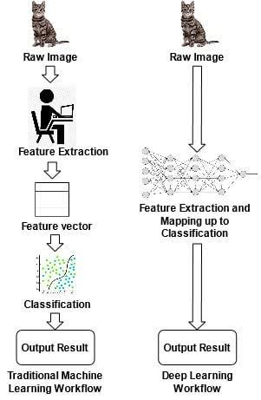
شکل ۲.1: مقایسه جریان کار یادگیری ماشین سنتی و یادگیری عمیق [47]

شبکه‌های عصبی بازگشتی و حافظه کوتاه‌مدت بلند
شبکه‌های عصبی بازگشتی (RNN) به‌عنوان یکی از معماری‌های پایه‌ای برای مدل‌سازی داده‌های ترتیبی، در پایش پیش‌بینانه فرآیند کاربرد گسترده‌ای یافته‌اند. این شبکه‌ها با حفظ یک حالت پنهان که در هر گام زمانی به‌روزرسانی می‌شود، امکان مدل‌سازی وابستگی‌های زمانی در توالی رویدادها را فراهم می‌آورند [24]. ساختار بازگشتی RNN آن را برای وظایفی که در آن‌ها ترتیب داده‌ها اهمیت دارد، مناسب می‌سازد.
با این حال، RNNهای ساده در مدل‌سازی وابستگی‌های بلندمدت با مشکل افت گرادیان مواجه می‌شوند. برای رفع این محدودیت، معماری حافظه کوتاه‌مدت بلند (LSTM) معرفی شد که با استفاده از مکانیزم دروازه‌ای، توانایی حفظ اطلاعات در بازه‌های زمانی طولانی‌تر را دارد [21]. LSTM در وظایف پیش‌بینی فرآیند، به‌ویژه پیش‌بینی زمان باقی‌مانده و فعالیت بعدی، عملکرد مؤثری از خود نشان داده است [21].
در پیاده‌سازی‌های عملی پایش پیش‌بینانه، مدل‌های LSTM با پیکربندی‌هایی مانند دو لایه ۱۲۸ گرهی و بهینه‌ساز ADAM به‌طور گسترده استفاده می‌شوند [21]. پژوهش‌ها نشان داده‌اند که در برخی وظایف، ساختار واحد بازگشتی دروازه‌ای (GRU) نسبت به LSTM عملکرد بهتری ارائه می‌دهد، چرا که پارامترهای کمتری دارد و در عین حال دقت قابل‌رقابتی را حفظ می‌کند [24].
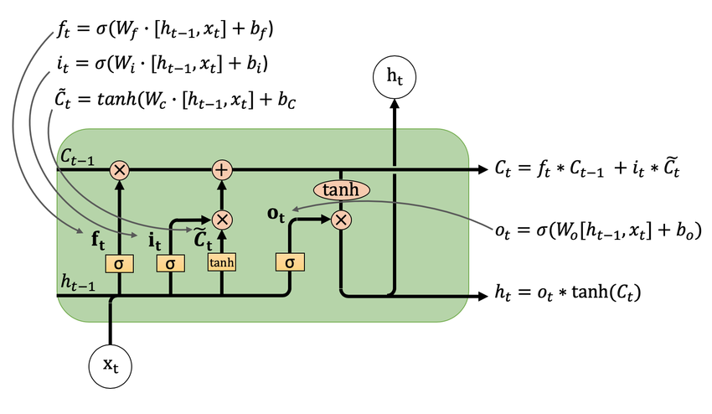
شکل ۲.۹ ساختار سلول LSTM و جریان اطلاعات در آن [49]

خودرمزگذارهای پشته‌ای و کاربرد آن‌ها
خودرمزگذارهای پشته‌ای به‌عنوان یکی از معماری‌های یادگیری عمیق، در حوزه‌های متنوعی از جمله پردازش داده‌های با ابعاد بالا و پراکنده کاربرد یافته‌اند. این معماری شامل چندین لایه خودرمزگذار است که به‌صورت پشته‌ای بر روی یکدیگر قرار می‌گیرند و هدف آن‌ها بازسازی ورودی در خروجی است [25]. لایه‌های میانی این شبکه، نمایش‌های فشرده‌ای از داده‌های ورودی یاد می‌گیرند که می‌توانند برای وظایف پایین‌دستی مانند طبقه‌بندی مورد استفاده قرار گیرند.
چالش اصلی خودرمزگذارهای پشته‌ای، مشکل بیش‌برازش در مواجهه با داده‌های با ابعاد بالا و پراکنده است. برای غلبه بر این مشکل، تکنیک‌هایی مانند تنظیم‌سازی L1 و لایه رهاکردن پیشنهاد شده است. تنظیم‌سازی L1 با جریمه کردن وزن‌های بزرگ، نمایش‌های ساده‌تری را تشویق می‌کند و لایه رهاکردن با خاموش کردن تصادفی نورون‌ها در حین آموزش، از وابستگی بیش‌ازحد مدل به نورون‌های خاص جلوگیری می‌کند [25].
در حوزه فرآیندکاوی، خودرمزگذارها می‌توانند برای کاهش ابعاد و استخراج ویژگی‌های مفید از داده‌های رویدادنگار مورد استفاده قرار گیرند. با این حال، با ظهور معماری‌های قوی‌تر مانند تبدیل کننده، کاربرد خودرمزگذارهای پشته‌ای در پایش پیش‌بینانه فرآیند محدودتر شده است [24]. با این وجود، در ترکیب با سایر معماری‌ها، خودرمزگذارها همچنان می‌توانند نقش مفیدی در پیش‌پردازش داده‌ها ایفا کنند.
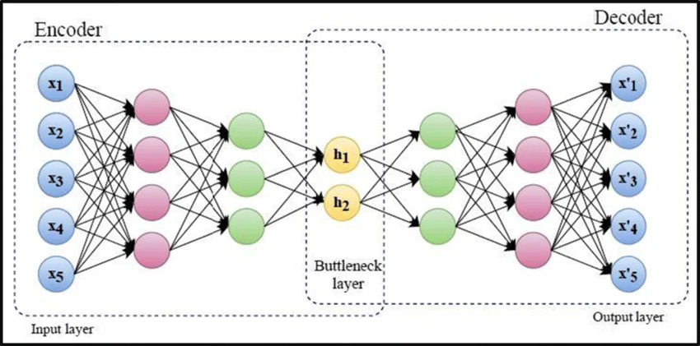
شکل ۲.۱۰ ساختار یک خودرمزگذار پشته‌ای و نحوه یادگیری نمایش فشرده [48]

معماری تبدیل کننده و سازوکار خودتوجهی
معماری تبدیل کننده که در ابتدا برای وظایف پردازش زبان طبیعی معرفی شد، در سال‌های اخیر به یکی از معماری‌های پیشرو در حوزه‌های مختلف از جمله پایش پیش‌بینانه فرآیند تبدیل شده است. مزیت اصلی تبدیل کننده نسبت به شبکه‌های بازگشتی، توانایی آن در مدل‌سازی روابط میان تمام عناصر توالی به‌صورت موازی و بدون وابستگی به پردازش ترتیبی است. این ویژگی، تبدیل کننده را از نظر محاسباتی کارآمدتر و در مدل‌سازی وابستگی‌های دوربرد توانمندتر می‌سازد [23].
سازوکار خودتوجهی قلب معماری تبدیل کننده است. در این سازوکار، هر عنصر توالی با استفاده از سه بردار پرس‌وجو، کلیدو مقدار با سایر عناصر تعامل می‌کند و وزن توجه خود را نسبت به آن‌ها محاسبه می‌نماید. این فرآیند به مدل امکان می‌دهد تا در هر گام پردازش، به تمام بخش‌های توالی ورودی توجه کند و اطلاعات مرتبط را استخراج نماید.
یکی از ویژگی‌های کلیدی تبدیل کننده برای وظایف پیش‌بینی، مکانیزم ماسک‌گذاری علّی است. با اعمال این ماسک، هر عنصر تنها می‌تواند به عناصر قبلی خود در توالی توجه کند و از دسترسی به اطلاعات آینده منع می‌شود [23]. این ویژگی برای پیش‌بینی فعالیت بعدی حیاتی است، زیرا مدل باید تنها بر اساس پیشوند رویدادهای مشاهده‌شده، پیش‌بینی خود را انجام دهد.
معماری تبدیل کننده شامل اجزای مکمل دیگری نیز هست که به پایداری و کارایی آموزش کمک می‌کنند. اتصالات باقی‌مانده جریان گرادیان را در شبکه‌های عمیق تسهیل می‌کنند و نرمال‌سازی لایه‌ای توزیع فعالیت‌ها را در هر لایه پایدار می‌سازد. گره‌بندی وزنی میان لایه تعبیه و لایه خروجی، تعداد پارامترها را کاهش می‌دهد و به تعمیم‌پذیری بهتر کمک می‌کند.
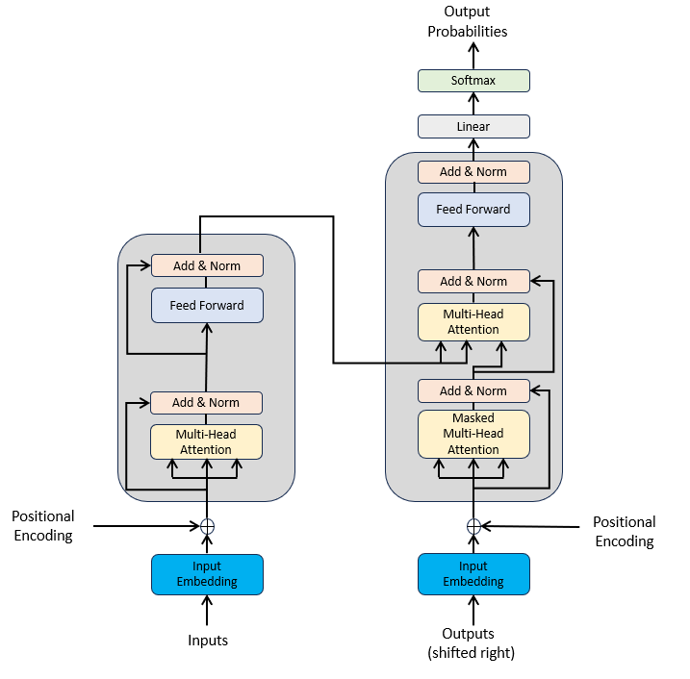
شکل ۲.۱۱ معماری کلی تبدیل کننده و سازوکار خودتوجهی[50]

شبکه‌های عصبی گرافی و بازنمایی گراف پیروی مستقیم
شبکه‌های عصبی گرافی به‌عنوان یک رویکرد نوظهور در فرآیندکاوی، امکان مدل‌سازی ساختارهای گرافی را فراهم می‌آورند. در فرآیندکاوی، مدل‌های فرآیندی را می‌توان به‌صورت گراف نمایش داد، به‌گونه‌ای که گره‌ها نماینده فعالیت‌ها و یال‌ها نماینده روابط پیروی میان آن‌ها باشند. گراف پیروی مستقیم (Directly-Follows Graph - DFG) یکی از ساده‌ترین و پرکاربردترین بازنمایی‌های گرافی در فرآیندکاوی است.
استفاده از GNN در پایش پیش‌بینانه فرآیند، امکان بهره‌گیری از ساختار فرآیندی را در کنار توالی رویدادها فراهم می‌کند. برخلاف مدل‌های ترتیبی که تنها روابط پیروی را در نظر می‌گیرند، GNNها می‌توانند ساختار کلی فرآیند و روابط میان فعالیت‌های غیرمجاور را نیز مدل‌سازی کنند. این ویژگی به‌ویژه در فرآیندهای پیچیده با ساختار انشعابی و موازی مفید است.
با این حال، کاربرد GNN در پایش پیش‌بینانه فرآیند با چالش‌هایی نیز مواجه است. یکی از این چالش‌ها، نحوه ترکیب اطلاعات ساختاری گراف با اطلاعات ترتیبی رویدادها است. رویکردهای مختلفی برای این ترکیب پیشنهاد شده است، از جمله استفاده از GNN به‌عنوان یک ماژول کمکی در کنار مدل‌های ترتیبی، یا بازنمایی رویدادها به‌عنوان گره‌های گراف و استفاده از لبه‌های زمانی برای مدل‌سازی توالی.
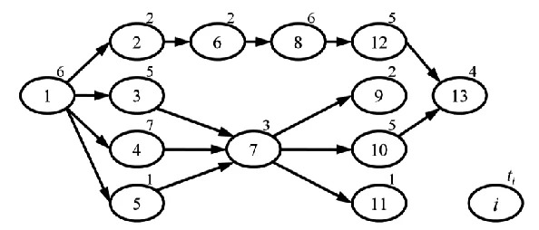
شکل ۲.۱۲ نمونه‌ای از گراف پیروی مستقیم [51]

پیشینه تحقیق
مطالعات حوزه پایش پیش‌بینانه فرآیند در سال‌های اخیر رشد چشمگیری داشته است. بر اساس مرور ادبیات انجام‌شده، این مطالعات را می‌توان در چهار دسته اصلی طبقه‌بندی کرد:
(۱) مطالعات مبتنی بر معماری‌های بازگشتی و تبدیل کننده برای پیش‌بینی توالی
(۲) مطالعات پیش‌بینی زمان باقی‌مانده و تأخیر زمانی
(۳) مطالعات پیش‌بینی نتیجه و تشخیص ناهنجاری
(۴) مطالعات مبتنی بر یادگیری انتقالی و آموزش نیمه‌نظارتی
در ادامه، هر دسته به‌صورت جداگانه بررسی می‌شود

مطالعات مبتنی بر بازگشتی و تبدیل کننده
مطالعه‌ای [26] مدل‌های مبتنی بر تبدیل کننده را برای پیش‌بینی فرآیندهای عملیاتی بررسی کرد. این پژوهش با تمرکز بر استفاده همزمان از فعالیت‌ها، منابع و برچسب‌های زمانی، معماری‌های مختلفی برای رمزگذاری و ادغام این اطلاعات در مدل ارائه داد. نتایج نشان داد که تبدیل کنندههای چندویژگی می‌توانند از تبدیل کنندههایی که تنها از اطلاعات فعالیت‌های قبلی استفاده می‌کنند، بهتر عمل کنند و در مقایسه با مدل‌های بازگشتی چندویژگی موجود، رقابتی یا بهتر باشند. همچنین، این معماری‌ها امکان موازی‌سازی قابل‌توجهی در آموزش و استنتاج فراهم کرده و از طریق ماتریس‌های وزن توجه، پیش‌بینی‌های شفاف‌تر و قابل‌مسئولیت‌تری ارائه می‌دهند.
مطالعه‌ای دیگر [27] یک روش پیش‌بینی چندوظیفه‌ای مبتنی بر یادگیری انتقالی ارائه کرد که مدل پیش‌آموزش BERT را با یک وظیفه پیش‌آموزشی جدید به نام مدل فعالیت ماسک‌شده (MAM) ترکیب می‌کند. وظیفه MAM با ساختار تبدیل کننده دوجهته BERT، اطلاعات دوجهته عمیق‌تری از رد را استخراج می‌کند و در نهایت یک بازنمایی تعمیم‌یافته از رد به دست می‌آورد. پس از اتمام پیش‌آموزش، مدل BERT به‌طور جداگانه به مدل پیش‌بینی فعالیت بعدی و مدل پیش‌بینی نتیجه منتقل می‌شود. نتایج نشان داد که احتمال ماسک ۴۰٪ و استراتژی ماسک ۸۰٪-۱۰٪-۱۰٪ برای وظایف پایش پیش‌بینانه مناسب‌ترین هستند.
پژوهشی [28] رویکردی برای تشخیص ناهنجاری در سطح رویداد به‌صورت آنلاین و بلادرنگ ارائه کرد. این پژوهش از روش‌های پیش‌بینی فعالیت بعدی با مدل‌های یادگیری ماشین مانند جنگل تصادفی و XGBoost و همچنین مدل‌های عمیق مانند LSTM استفاده کرد و رویدادهایی که احتمال پیش‌بینی‌شده برای آن‌ها پایین بود را به‌عنوان ناهنجاری در نظر گرفت. نتایج ارزیابی نشان داد که روش پیشنهادی با مدل‌های یادگیری ماشین معمولاً از مدل عمیق بهتر عمل می‌کند، در حالی که هر دو روش از رویکردهای کلاسیک یادگیری بدون‌نظارت در تشخیص رویدادهای ناهنجار بهتر هستند.
مطالعه‌ای [29] رویکردی برای پیش‌بینی زمان باقی‌مانده ارائه کرد که از گراف دسترسی‌پذیری استخراج‌شده از شبکه‌های عصبی بازگشتی دروازه‌ای استفاده می‌کند. این روش با تمرکز بر تفسیرپذیری، امکان درک بهتر تصمیمات مدل را فراهم می‌آورد و در عین حال دقت پیش‌بینی را حفظ می‌کند.
همچنین، مطالعه‌ای [30] روشی برای پیش‌بینی فعالیت بعدی مختص منبع (Resource-Specific) ارائه داد که در آن یک مدل DNN برای پیش‌بینی منبع بعدی و یک مدل DNN اختصاصی برای هر منبع به‌منظور پیش‌بینی فعالیت بعدی آموزش داده می‌شود. این رویکرد با توجه به اینکه مسیرهای فرآیندی می‌توانند به‌شدت به رفتار منابع انسانی وابسته باشند، دقت پیش‌بینی را در سطح منبع بهبود می‌بخشد.

مطالعات پیش‌بینی زمان و تأخیر
مطالعه‌ای [31] سه روش مختلف از یادگیری ماشین و یادگیری عمیق را برای پیش‌بینی تأخیرهای پروازی پیاده‌سازی کرد. هدف این پژوهش جلوگیری از خسارات مالی و معنوی ناشی از تأخیرها بود. اگرچه این مطالعه در حوزه هوانوردی انجام شده است، اما رویکرد آن برای پیش‌بینی تأخیر در فرآیندهای مالی نیز قابل تعمیم است.
پژوهشی [32] رویکردی برای پیش‌بینی زمان باقی‌مانده ارائه داد که پویایی‌های بین‌نمونه‌ای (Inter-case Dynamics) ناشی از الگوهای دسته‌بندی در آغاز و پایان فرآیند را در نظر می‌گیرد. این روش با استفاده از طیف‌های عملکردی، پویایی‌های بین‌نمونه‌ای موجود در فرآیند را بدون فرض قبلی می‌آموزد و رویکرد پیش‌بینی زمان باقی‌مانده آگاه به پویایی‌های بین‌نمونه‌ای را توسعه می‌دهد.

مطالعه‌ای [33] بر اهمیت مدل‌سازی عدم قطعیت در پیش‌بینی‌های فرآیندی تمرکز کرد. این پژوهش نشان داد که ارائه تخمین‌هایی از عدم قطعیت پیش‌بینی‌ها، به تصمیم‌گیرندگان امکان می‌دهد تا با آگاهی از میزان اطمینان پیش‌بینی‌ها، تصمیمات مناسب‌تری اتخاذ کنند.
پژوهشی [34] یک رویکرد مبتنی بر سیستم انتقال خودرمزگذاری‌شده برای پیش‌بینی زمان اجرای باقی‌مانده نمونه‌های فرآیندی ارائه کرد. این روش با خودرمزگذاری سیستم انتقال، نمایش‌های فشرده‌ای از حالت‌های فرآیند استخراج می‌کند و از آن‌ها برای پیش‌بینی زمان باقی‌مانده استفاده می‌نماید.

مطالعات پیش‌بینی نتیجه و تشخیص ناهنجاری
مطالعه‌ای [35] به چالش کمبود داده‌های برچسب‌دار در وظایف پیش‌بینی نتیجه پرداخت. این پژوهش نشان داد که رویکردهای یادگیری عمیق سنتی که تنها بر ردهای برچسب‌دار آموزش می‌بینند، در مواجهه با کمبود داده با خطر بیش‌برازش مواجه می‌شوند. به‌عنوان راه‌حل، رویکردی مبتنی بر پیش‌آموزش با وظیفه کمکی پیش‌بینی فعالیت بعدی و سپس تنظیم دقیق بر روی داده‌های برچسب‌دار ارائه شد.
پژوهشی [36] یک مدل عمیق فاکتور پنهان (Deep Latent Factor Model Predictor) برای پیش‌بینی نتیجه فرآیندهای کسب‌وکار ارائه کرد. این مدل با تحلیل گزارش‌های رویداد از دو دیدگاه کنترل جریان و منابع، داده‌های ترکیبی می‌سازد، سپس با خودرمزگذار پشته‌ای مؤلفه‌های ویژگی اصلی داده‌ها را استخراج می‌کند و در نهایت فاکتورهای پنهان در سطوح کنترل جریان و داده را مدل‌سازی می‌نماید. نتایج نشان داد که الگوریتم پیشنهادی تحت معیارهای ارزیابی متعدد عملکرد خوبی دارد.
مطالعه‌ای [37] تکنیکی نوآورانه برای شناسایی ناهنجاری‌ها در اجرای فرآیندهای کسب‌وکار از طریق گسترش تکنیک‌های تحلیل انطباق موجود ارائه کرد. این روش با فیلتر کردن گزارش رویداد خام به دو نوع موفق و ناموفق، یک مدل فرآیندی بهینه از نمونه‌های موفق استخراج می‌کند و سپس از این مدل به‌عنوان معیار رفتاری برای طبقه‌بندی ناهنجاری در نمونه‌های ناموفق استفاده می‌نماید. برای پیش‌بینی زودهنگام، مفهوم «خط عمر انطباق» معرفی شد که تأثیر تغییر نمرات تناسب را در طول اجرای فرآیند نشان می‌دهد.
پژوهشی [38] به تحلیل ویژگی‌های ابرپارامترهای Adaboost در تعریف انتقال‌های «معنادار» بین مراحل گراف شبکه‌ای برای فرآیندکاوی در بانک‌ها پرداخت. این پژوهش تنظیمات ابرپارامتری را تعریف کرد که تقریباً همان نتیجه AutoML را با کاهش قابل‌توجه بار GPU/CPU به دست می‌دهد.

مطالعات تاب‌آوری و به‌روزرسانی مدل
مطالعه‌ای [39] به چالش تغییر مفهوم (Concept Drift) در محیط‌های واقعی پرداخت. این پژوهش سه استراتژی مختلف را برای بازکشفی دوره‌ای یا ساخت افزایشی مدل پیش‌بینانه ارزیابی کرد تا از داده‌های جدید در دسترس بهره ببرد. نتایج نشان داد که الگوریتم‌های یادگیری افزایشی پتانسیل قابل‌توجهی برای پایش پیش‌بینانه در محیط‌های واقعی دارند.
جدول ۲.۱: مقایسه مطالعات پیشین در حوزه پایش پیش‌بینانه فرآیند
مطالعه | حوزه کاربرد | روش/مدل | وظیفه پیش‌بینی | دیتاست | نتایج کلیدی
[26] | مدیریت فرآیند | تبدیل کننده چندویژگی | فعالیت بعدی، زمان، منبع | داده‌های واقعی | برتری نسبت به مدل‌های بازگشتی، شفافیت بالاتر
[27] | مدیریت فرآیند | BERT + Transfer Learning | فعالیت بعدی، نتیجه | ۱۱ گزارش رویداد واقعی | ماسک ۴۰٪ و استراتژی ۸۰-۱۰-۱۰ بهینه
[28] | تشخیص ناهنجاری | RF, XGBoost, LSTM | فعالیت بعدی | جریان رویداد آنلاین | ML بهتر از DL در تشخیص ناهنجاری
[29] | پیش‌بینی زمان | Gated RNN + Reachability Graph | زمان باقی‌مانده | داده‌های واقعی | تفسیرپذیری از طریق گراف دسترسی‌پذیری
[30] | پیش‌بینی فعالیت | DNN (Resource-Specific) | فعالیت بعدی | داده‌های واقعی | بهبود دقت در سطح منبع
[31] | هوانوردی/مالی | ML/DL (سه روش) | تأخیر | داده‌های پرواز | پیش‌بینی تأخیر با سه روش
[32] | پیش‌بینی زمان | Inter-case Dynamics | زمان باقی‌مانده | داده‌های واقعی | در نظر گرفتن پویایی بین‌نمونه‌ای
[33] | پایش پیش‌بینانه | ANN | عدم قطعیت | - | مدل‌سازی عدم قطعیت
[34] | پیش‌بینی زمان | Auto-encoded Transition System | زمان باقی‌مانده | - | استخراج نمایش فشرده
[35] | پیش‌بینی نتیجه | DNN + Semi-Supervised | نتیجه | گزارش‌های با برچسب کم | پیش‌آموزش با فعالیت بعدی مؤثر در کمبود برچسب
[36] | پیش‌بینی نتیجه | Deep Latent Factor Model | نتیجه | گزارش‌های واقعی | عملکرد خوب تحت معیارهای متعدد
[37] | تشخیص ناهنجاری | Conformance Analysis | ناهنجاری | گزارش رویداد واقعی | معرفی «خط عمر انطباق»
[38] | بانکداری | Adaboost | انتقال مراحل | فرآیند بانکی | بهینه‌سازی ابرپارامترها
[39] | پایش پیش‌بینانه | Incremental Learning | همه وظایف | داده‌های واقعی/مصنوعی | تاب‌آوری در برابر Concept Drift

شکاف‌های پژوهشی و جایگاه پژوهش حاضر
بر اساس بررسی مطالعات پیشین، چند شکاف پژوهشی قابل شناسایی است. نخست، اگرچه معماری‌های تبدیل کننده در وظایف پیش‌بینی فرآیند به کار گرفته شده‌اند [26, 27]، اما ترکیب ویژگی‌های غنی شامل فعالیت پیشین، نقش رویداد (اولین/آخرین) و فراوانی فعالیت‌ها در این معماری‌ها کمتر مورد توجه قرار گرفته است. دوم، اکثر مطالعات بر فرآیندهای عمومی متمرکز شده‌اند و کاربردهای مالی به‌طور خاص کمتر بررسی شده‌اند [31, 38]. سوم، استراتژی‌های آموزش پیشرفته مانند میانگین‌گیری وزنی تصادفی و هموارسازی برچسب در پایش پیش‌بینانه فرآیند به‌طور گسترده بررسی نشده‌اند.
پژوهش حاضر با هدف پر کردن این شکاف‌ها، یک مدل تبدیل کننده با ویژگی‌های غنی برای پیش‌بینی فعالیت بعدی در فرآیندهای مالی ارائه می‌دهد. مدل پیشنهادی از ویژگی‌های فعالیت پیشین، نقش رویداد و فراوانی فعالیت بهره می‌برد و از استراتژی‌های آموزش پیشرفته برای بهبود دقت و تعمیم‌پذیری استفاده می‌کند.

فصل سوم
روش تحقیق

معماری کلی مدل پیشنهادی

نمای کلی معماری و جریان داده
معماری پیشنهادی در این پژوهش، یک مدل سه‌جریانه تأخیر-آگاه است که برای دو وظیفه اصلی طراحی شده است: پیش‌بینی فعالیت بعدی و پیش‌بینی تأخیر زمانی در فرآیندهای مالی. این معماری از ترکیب سه جریان پردازشی موازی بهره می‌برد:
(۱) جریان تبدیل کننده برای مدل‌سازی وابستگی‌های دوربرد میان رویدادها
(۲) جریان شبکه پیچشی زمانی برای استخراج الگوهای محلی و چندمقیاسی
(۳) جریان شبکه عصبی گرافی برای مدل‌سازی ساختار فرآیندی مبتنی بر گراف پیشوند
جریان داده از لحظه ورود یک توالی رویداد (پیشوند) آغاز می‌شود و پس از عبور از لایه تعبیه ورودی چندوجهی، به سه جریان موازی وارد می‌شود.
طراحی این معماری با الهام از مدل‌های موفق پیش‌بینی فرآیند صورت گرفته است که نشان دادند معماری تبدیل کننده می‌تواند در وظایف پایش پیش‌بینانه فرآیند، عملکرد رقابتی یا برتری نسبت به مدل‌های بازگشتی ارائه دهد. برخلاف رویکردهای سنتی مبتنی بر LSTM که توالی را به‌صورت ترتیبی پردازش می‌کنند، معماری پیشنهادی از سازوکار خودتوجهی برای مدل‌سازی همزمان روابط میان تمام رویدادهای پیشوند بهره می‌برد. علاوه بر این، ترکیب جریان‌های شبکه‌ پیچشی زمانی و GNN امکان استخراج الگوهای محلی و ساختاری را فراهم می‌آورد که در مدل‌های تک‌جریانه وجود ندارد.
هدف اصلی این معماری سه‌جریانه، بهبود پیش‌بینی تأخیرهای زمانی در فرآیندهای مالی است. برخلاف مدل‌های پیشین که تنها بر پیش‌بینی فعالیت بعدی متمرکز بودند، مدل پیشنهادی از چهار سر خروجی مجزا بهره می‌برد که به‌صورت همزمان چهار وظیفه را انجام می‌دهند: پیش‌بینی فعالیت بعدی، تخمین زمان باقی‌مانده، تخمین پتانسیل بهبود تأخیر، و شناسایی گلوگاه‌ها. این رویکرد چندوظیفه‌ای، امکان یادگیری نمایش‌های مشترک میان وظایف و بهبود تعمیم‌پذیری را فراهم می‌آورد.

اصول طراحی و انگیزه‌های انتخاب معماری سه‌جریانه
انتخاب معماری سه‌جریانه بر پایه چند مزیت کلیدی نسبت به معماری‌های تک‌جریانه استوار است. نخست، تبدیل کننده توانایی مدل‌سازی وابستگی‌های بلندمدت میان رویدادها را بدون افت گرادیان فراهم می‌آورد، در حالی که شبکه‌های بازگشتی در مواجهه با توالی‌های طولانی با مشکل فرسایش گرادیان مواجه می‌شوند. دوم، شبکه‌های پیچشی زمانی با استفاده از پیچش‌های توسعه یافته، امکان استخراج الگوهای محلی در مقیاس‌های مختلف را فراهم می‌آورند که برای شناسایی الگوهای تأخیر در بازه‌های زمانی کوتاه و بلند ضروری است.
سوم، شبکه‌های عصبی گرافی امکان مدل‌سازی ساختار فرآیندی را فراهم می‌آورند. در فرآیندکاوی، روابط میان فعالیت‌ها را می‌توان به‌صورت یک گراف بازنمایی کرد که در آن گره‌ها فعالیت‌ها و یال‌ها روابط پیروی را نشان می‌دهند. استفاده از GNN در کنار تبدیل کننده، امکان بهره‌گیری از اطلاعات ساختاری را در کنار اطلاعات ترتیبی فراهم می‌آورد. این ترکیب، در فرآیندهای مالی که ساختار انشعابی و بازکاری دارند، بسیار مؤثر است.
انگیزه دیگر، قابلیت پردازش موازی سه جریان است که آموزش مدل بر روی داده‌های حجیم را از نظر محاسباتی کارآمدتر می‌سازد. در حوزه فرآیندکاوی، حجم داده‌های رویدادنگار می‌تواند به میلیون‌ها رویداد برسد و توانایی پردازش موازی یک مزیت عملیاتی قابل‌توجه محسوب می‌شود. پژوهش‌های اخیر نشان داده‌اند که معماری‌های ترکیبی مبتنی بر توجه و گراف، در پیش‌بینی فرآیندهای کسب‌وکار عملکرد و پایداری برتری نسبت به روش‌های کلاسیک ارائه می‌دهند.

تفاوت‌های مدل پیشنهادی با نسخه‌های پایه تبدیل کننده
مدل پیشنهادی در چند جنبه کلیدی با نسخه‌های پایه تبدیل کننده تفاوت دارد. نخست، در لایه تعبیه ورودی، علاوه بر تعبیه فعالیت و موقعیت، از تعبیه فعالیت پیشین، رمزگذاری بازه‌های زمانی، رمزگذاری زمان تجمعی، رمزگذاری نقش رویداد، رمزگذاری فراوانی فعالیت و رمزگذاری موقعیت نسبی استفاده می‌شود. این رویکرد غنی‌سازی ویژگی، با یافته‌های پژوهش‌هایی که نشان داده‌اند ترکیب اطلاعات فعالیت با ویژگی‌های زمینه‌ای دقت پیش‌بینی را بهبود می‌بخشد، هم‌راستا است.
دوم، مدل پیشنهادی از یک جریان موازی TCN با پیچش‌های dilated بهره می‌برد که امکان استخراج الگوهای محلی چندمقیاسی را فراهم می‌آورد. این جریان با جریان تبدیل کننده از طریق یک ماژول توجه متقابل ادغام می‌شود تا اطلاعات محلی و سراسری به‌صورت همزمان در پیش‌بینی لحاظ گردند. سوم، مدل پیشنهادی از یک جریان GNN مبتنی بر گراف پیشوند استفاده می‌کند که ساختار فرآیندی را به‌صورت صریح مدل‌سازی می‌نماید.
چهارم، مدل پیشنهادی یک معماری چندوظیفه‌ای با چهار سر خروجی است که به‌صورت همزمان پیش‌بینی فعالیت، تخمین زمان باقی‌مانده، تخمین پتانسیل بهبود تأخیر و شناسایی گلوگاه را انجام می‌دهد. پنجم، استراتژی آموزش شامل تکنیک‌های پیشرفته‌ای مانند میانگین‌گیری وزنی تصادفی، هموارسازی برچسب، آموزش دقت مختلط و تابع زیان چندوظیفه‌ای است. این تفاوت‌ها مدل پیشنهادی را برای وظیفه خاص پیش‌بینی تأخیر در فرآیندهای مالی بهینه‌سازی می‌کند.

نمودار شماتیک کلی مدل و اجزای آن
نمودار شماتیک کلی مدل پیشنهادی شامل شش بخش اصلی است: (۱) لایه تعبیه ورودی چندوجهی که فعالیت، موقعیت، فعالیت پیشین، زمان، نقش رویداد، فراوانی فعالیت و موقعیت نسبی را دریافت می‌کند؛ (۲) جریان تبدیل کننده که شامل چندین لایه خودتوجهی علّی و شبکه پیش‌خور است؛ (۳) جریان TCN که از سه بلوک پیچشی با dilations برابر ۱، ۲ و ۴ تشکیل شده است؛ (۴) جریان GNN که ساختار گراف پیشوند را از طریق لایه‌های پیچش گرافی پردازش می‌کند؛ (۵) ماژول ادغام سه‌گانه که خروجی سه جریان را با استفاده از توجه متقابل و یک شبکه ادغام ترکیب می‌کند؛ و (۶) چهار سر خروجی موازی برای وظایف پیش‌بینی فعالیت، زمان باقی‌مانده، بهبود تأخیر و شناسایی گلوگاه.
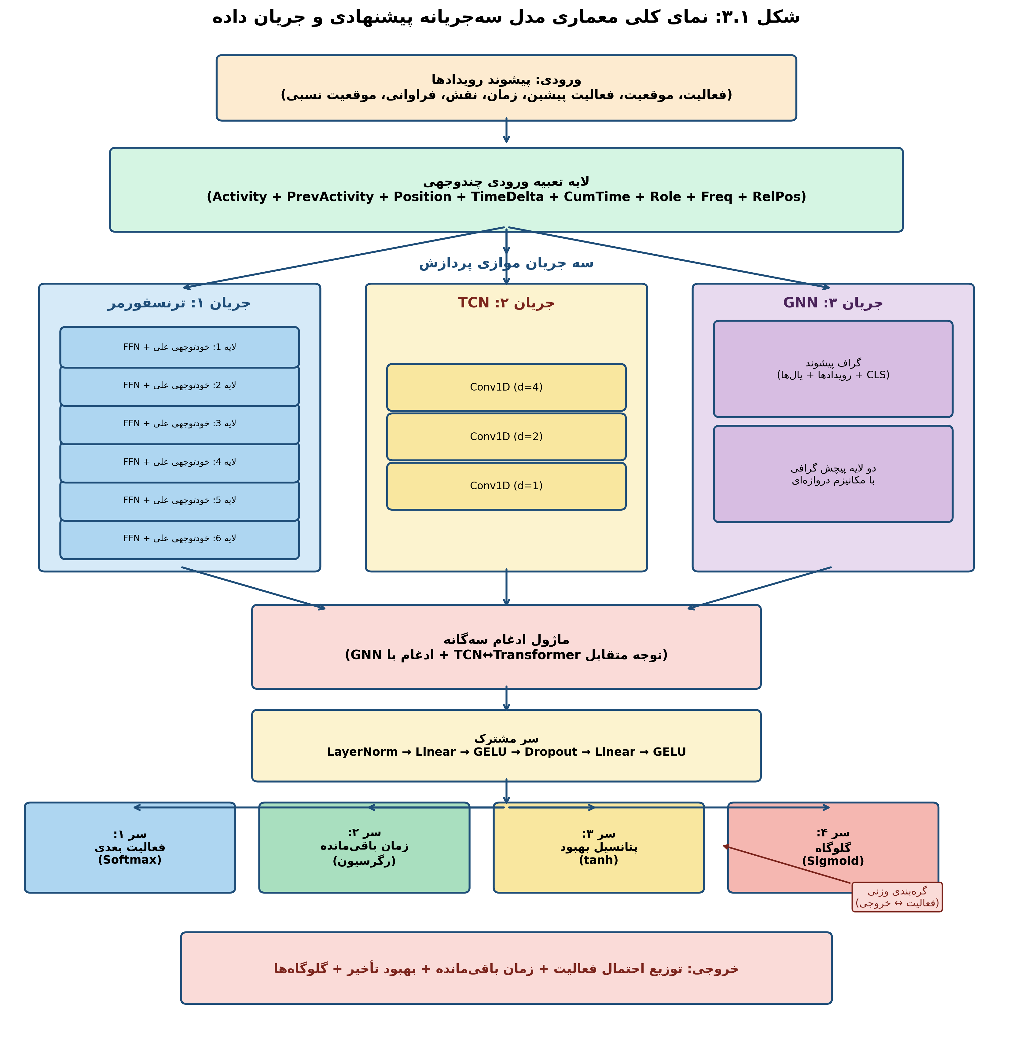
شکل ۳.۱: نمای کلی معماری مدل سه‌جریانه پیشنهادی و جریان داده از ورودی تا چهار سر خروجی

آماده‌سازی داده و ساخت نمونه‌های آموزشی

پیش‌پردازش رویدادنگار و استخراج پیشوندها
فرآیند آماده‌سازی داده در این پژوهش با بارگذاری رویدادنگار و استخراج توالی رویدادها برای هر نمونه فرآیندی آغاز می‌شود. رویدادنگار مورد استفاده، داده‌های چالش BPI 2012 است که شامل فرآیندهای درخواست وام در یک مؤسسه مالی می‌باشد. هر نمونه فرآیندی (Case) به‌صورت یک توالی مرتب از رویدادها بازنمایی می‌شود که ترتیب زمانی آن‌ها بر اساس برچسب‌های زمانی حفظ می‌گردد.
برخلاف نسخه‌های پیشین که تنها بر پیش‌بینی فعالیت بعدی متمرکز بودند، در این پژوهش برای هر نمونه فرآیندی، آمار جامعی شامل مدت زمان کل، مدت زمان هر فعالیت، تعداد تکرار هر فعالیت، زمان‌های انتظار و زمان‌های فعال محاسبه می‌شود. این آمار برای ساخت برچسب‌های چندوظیفه‌ای (زمان باقی‌مانده، پتانسیل بهبود تأخیر) ضروری است. همچنین، فعالیت‌های گلوگاه بر اساس صدک ۷۵ زمان‌های انتظار شناسایی می‌شوند.
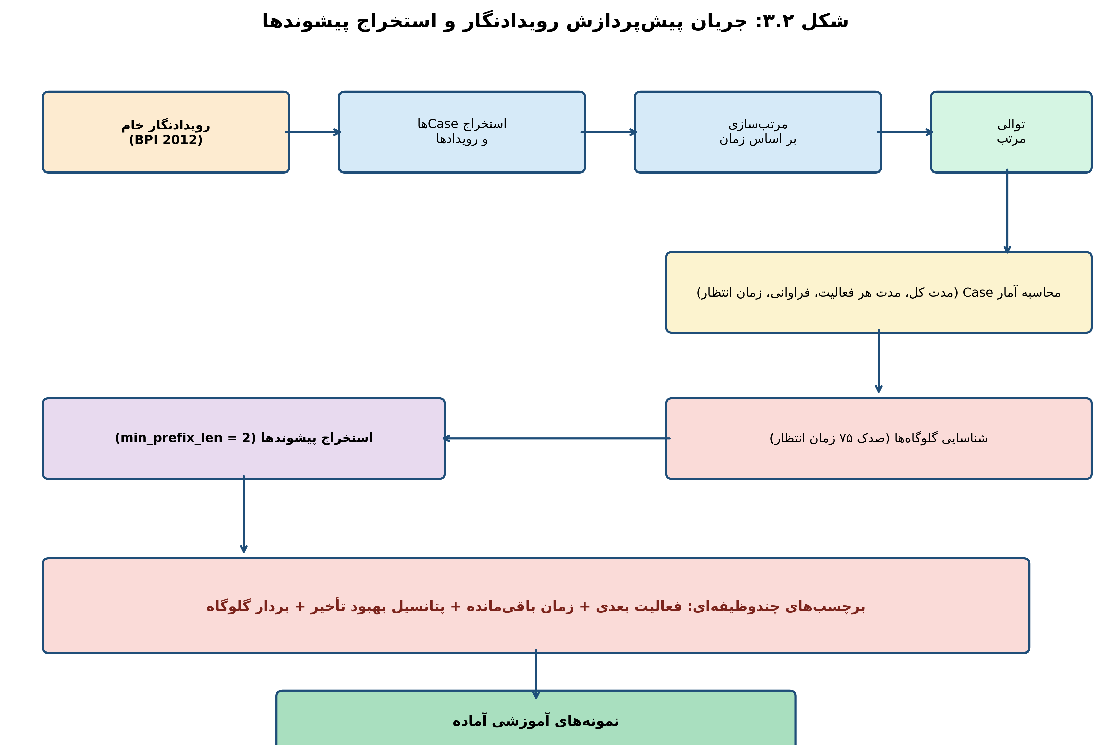
شکل ۳.۲: جریان پیش‌پردازش رویدادنگار و استخراج پیشوندها به همراه آمار نمونه‌های فرآیندی

برای هر نمونه فرآیندی، پیشوندهایی با طول متغیر استخراج می‌شوند. حداقل طول پیشوند در این پژوهش برابر با ۲ در نظر گرفته شده است، به این معنا که پیش‌بینی فعالیت بعدی تنها برای نمونه‌هایی انجام می‌شود که حداقل دو رویداد در آن‌ها مشاهده شده باشد. این انتخاب با هدف اطمینان از وجود زمینه کافی برای پیش‌بینی و هم‌راستایی با رویکردهای متداول در ادبیات پایش پیش‌بینانه صورت گرفته است.

تعریف مسئله به‌عنوان یادگیری چندوظیفه‌ای
مسئله پیش‌بینی در این پژوهش به‌صورت یک یادگیری چندوظیفه‌ای فرموله می‌شود که در آن مدل به‌صورت همزمان چهار وظیفه را انجام می‌دهد. وظیفه اول، پیش‌بینی فعالیت بعدی به‌صورت یک طبقه‌بندی چندکلاسه است که در آن بردار ورودی مدل، نمایش پیشوند رویدادهای مشاهده‌شده و خروجی مطلوب، شناسه فعالیت بعدی در توالی می‌باشد. وظیفه دوم، تخمین زمان باقی‌مانده تا تکمیل فرآیند به‌صورت یک رگرسیون است.
وظیفه سوم، تخمین پتانسیل بهبود تأخیر است که به‌صورت تفاوت میان میانگین زمان انتظار مورد انتظار برای فعالیت هدف و زمان انتظار واقعی تعریف می‌شود. این مقدار به‌صورت یک رگرسیون با تابع فعال‌سازی tanh نرمال‌سازی می‌شود. وظیفه چهارم، شناسایی گلوگاه‌ها در سطح رویداد است که به‌صورت یک طبقه‌بندی دودویی برای هر توکن توالی فرموله می‌شود.
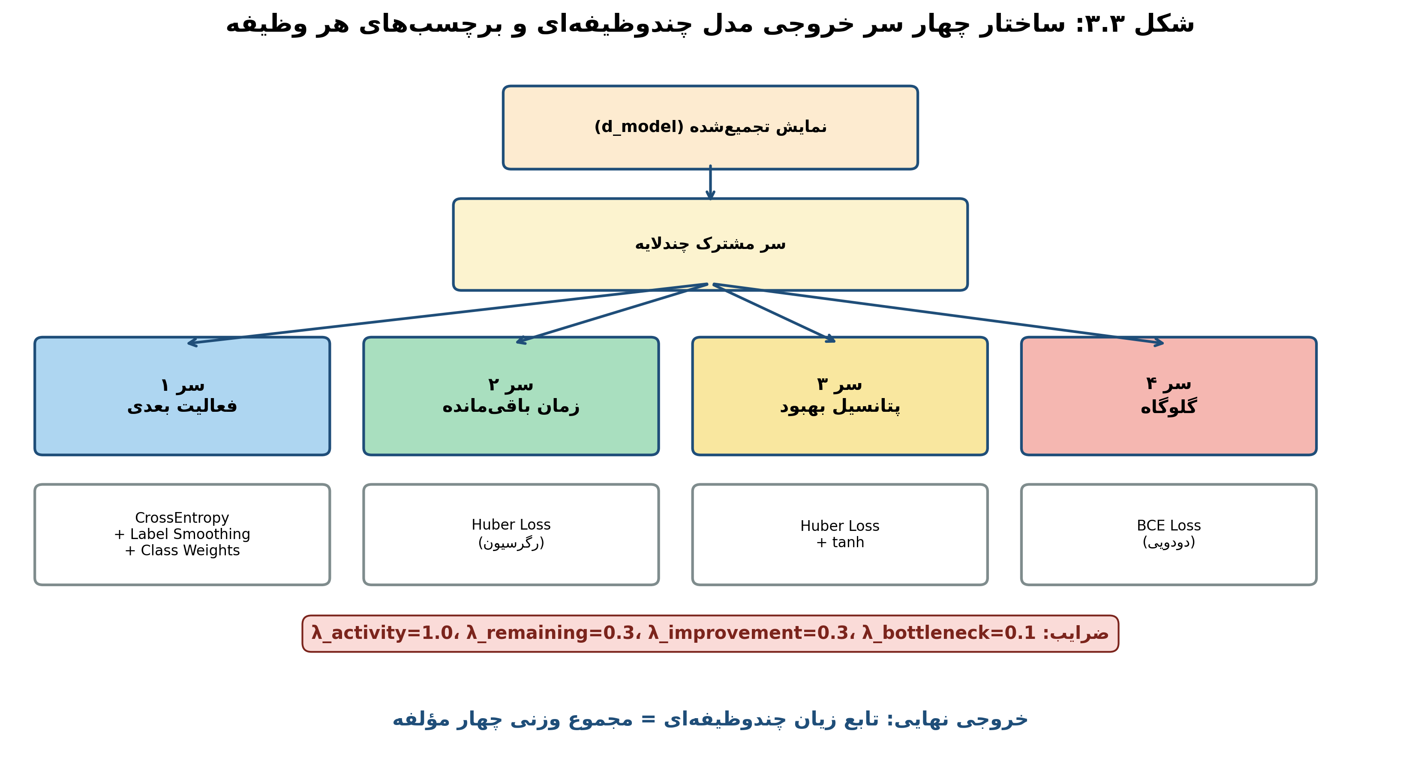
شکل ۳.۳: ساختار چهار سر خروجی مدل چندوظیفه‌ای و برچسب‌های هر وظیفه
این فرموله‌سازی چندوظیفه‌ای، با تعریف استاندارد وظایف پایش پیش‌بینانه فرآیند مطابقت دارد و امکان یادگیری نمایش‌های مشترک میان وظایف را فراهم می‌آورد. خروجی مدل شامل چهار بخش است: بردار توزیع احتمال بر روی فعالیت‌ها، مقدار اسکالر زمان باقی‌مانده، مقدار اسکالر پتانسیل بهبود تأخیر، و بردار لوجیت گلوگاه برای هر توکن.

ساخت نمونه‌های پیشوند-به-هدف با حداقل طول پیشوند
برای هر نمونه فرآیندی با طول L، به ازای هر i از min_prefix_len تا L-1، یک نمونه آموزشی ساخته می‌شود که شامل پیشوند رویدادهای ۰ تا i-1 به‌عنوان ورودی و فعالیت رویداد i به‌عنوان هدف است. علاوه بر هدف فعالیت، برچسب‌های زمان باقی‌مانده (زمان از رویداد i تا پایان فرآیند)، پتانسیل بهبود تأخیر (تفاوت میان میانگین زمان انتظار مورد انتظار و زمان انتظار واقعی)، و بردار گلوگاه (بر اساس صدک ۷۵ زمان‌های انتظار) نیز برای هر نمونه ساخته می‌شوند.
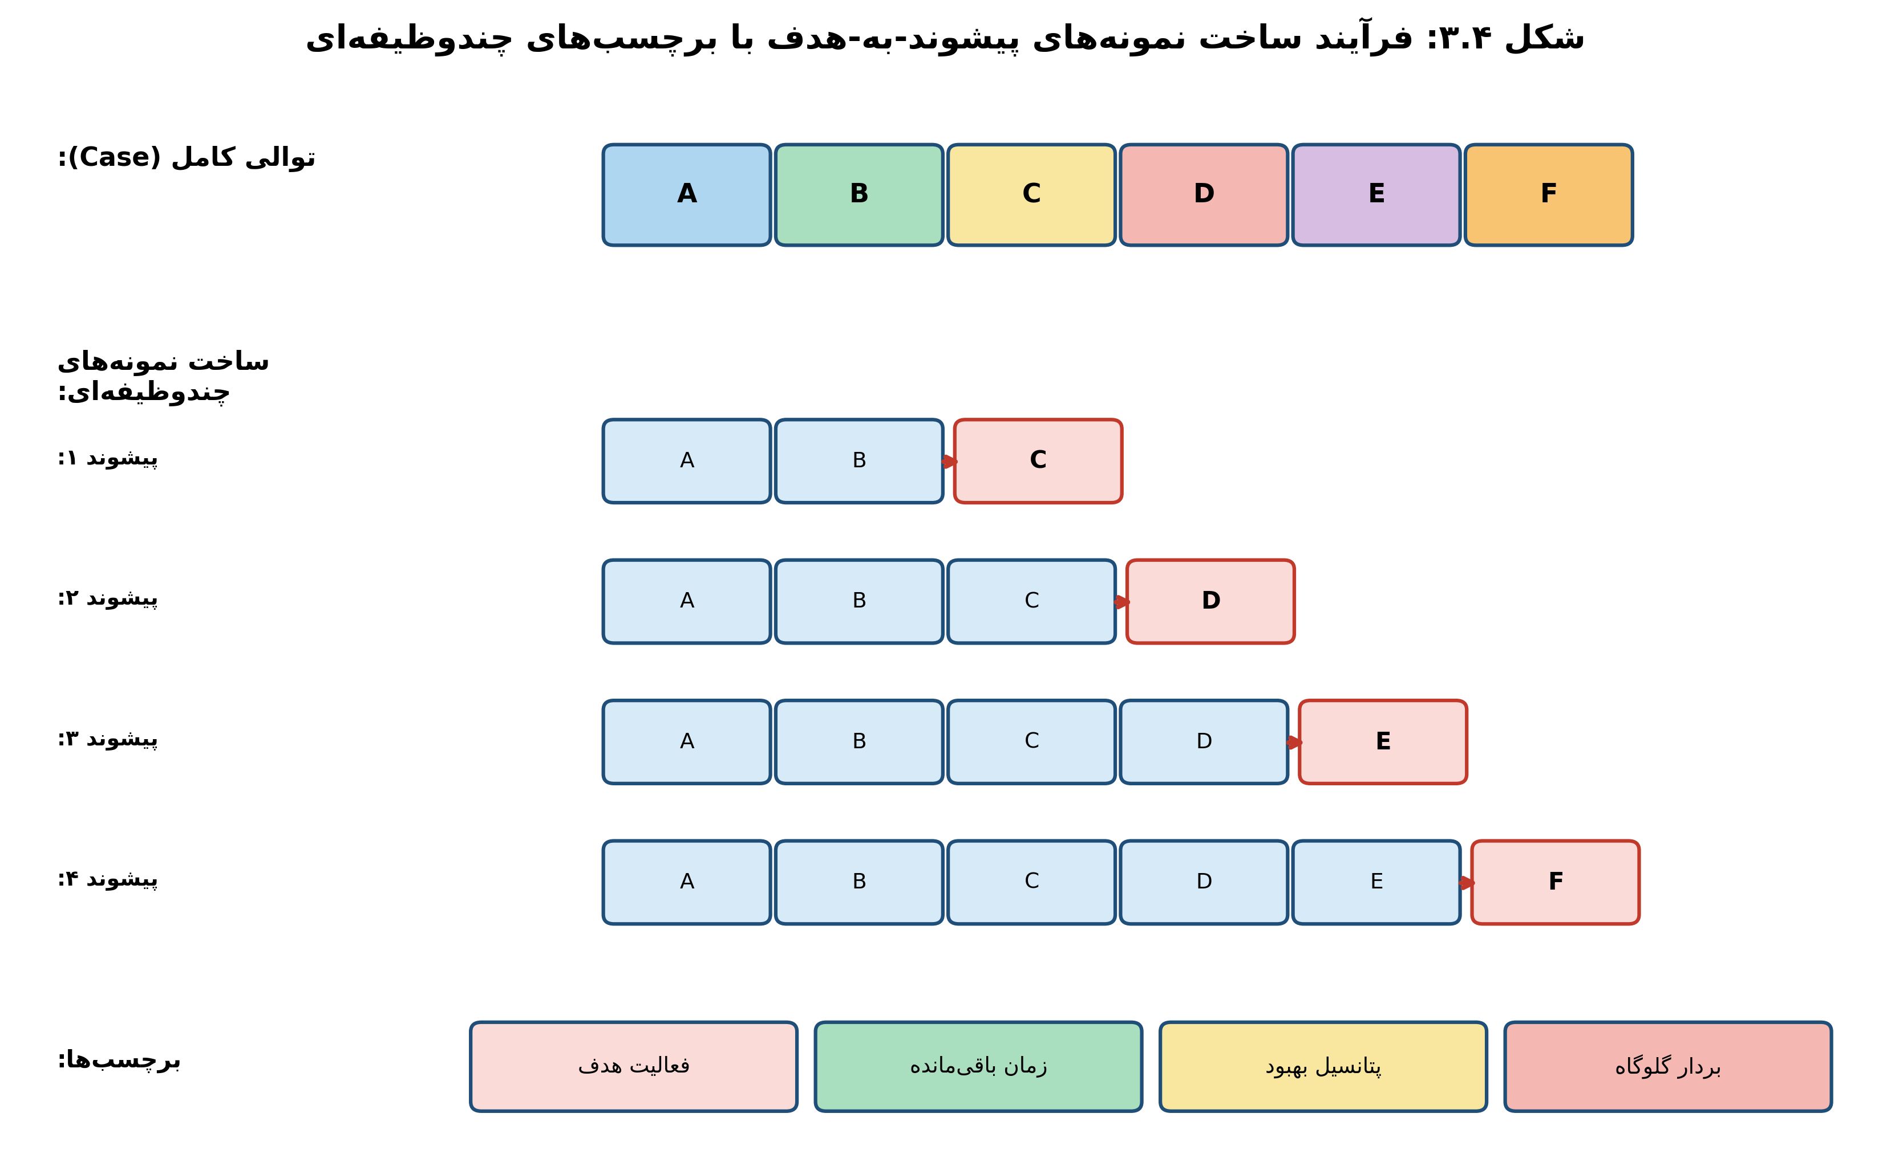
شکل ۳.۴: فرآیند ساخت نمونه‌های پیشوند-به-هدف با برچسب‌های چندوظیفه‌ای
این رویکرد جامع، امکان آموزش مدل بر روی تمام مراحل فرآیند را فراهم می‌آورد و از سوگیری به سمت پیشوندهای طولانی خاص جلوگیری می‌کند. حداقل طول پیشوند برابر با ۲ انتخاب شده است تا مدل برای پیش‌بینی نیازمند حداقل زمینه دو رویدادی باشد. پژوهش‌ها نشان داده‌اند که استفاده از همه پیشوندها، مدل را قادر می‌سازد تا برای نمونه‌های بسیار کوچک تا نمونه‌های بسیار طولانی، وظایف پایش فرآیند را انجام دهد.

استراتژی برش توالی از انتها
با توجه به محدودیت حافظه و پیچیدگی محاسباتی، حداکثر طول توالی ورودی به ۱۰۰ رویداد محدود شده است. برای نمونه‌هایی که طول پیشوند آن‌ها از این مقدار فراتر می‌رود، برش از انتها اعمال می‌شود. این استراتژی، رویدادهای نزدیک به لحظه پیش‌بینی را حفظ می‌کند که از نظر اطلاعاتی برای پیش‌بینی فعالیت بعدی و تأخیر زمانی اهمیت بیشتری دارند.
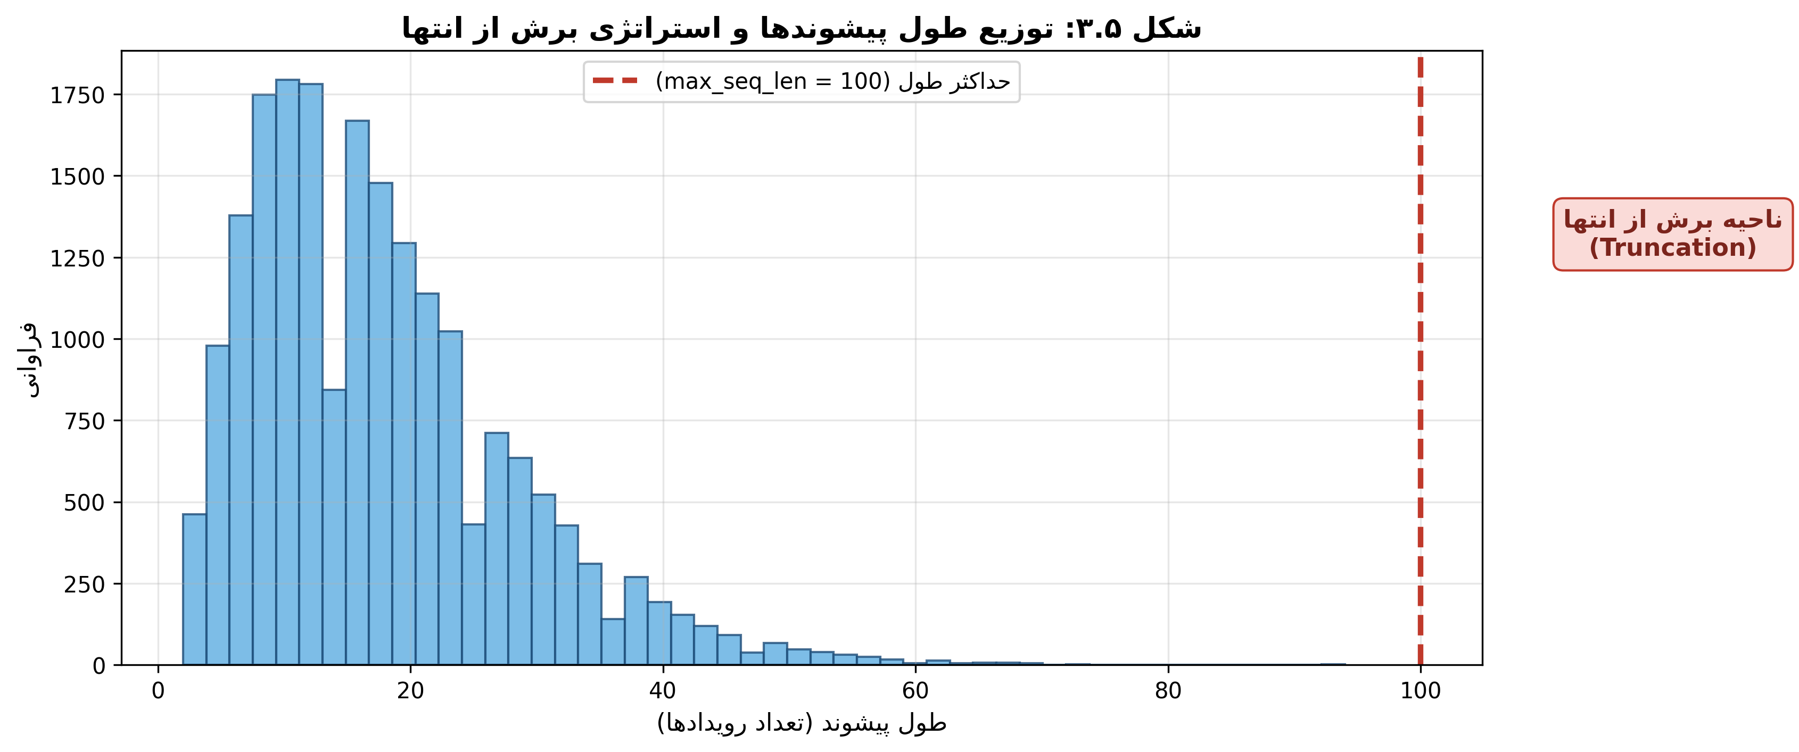
شکل ۳.۵: توزیع طول پیشوندها و استراتژی برش از انتها
انتخاب برش از انتها به‌جای برش از ابتدا، با این منطق انجام شده که رویدادهای اخیر در یک نمونه فرآیندی معمولاً ارتباط بیشتری با فعالیت بعدی و تأخیر مورد انتظار دارند. این رویکرد در مطالعات پیشین نیز مورد استفاده قرار گرفته است و نشان داده شده که برش از انتها، اطلاعات زمینه‌ای مرتبط‌تر را حفظ می‌کند.

تقسیم‌بندی داده‌ها بر اساس شناسه نمونه
تقسیم‌بندی داده‌ها به مجموعه‌های آموزش، اعتبارسنجی و آزمون بر اساس شناسه نمونه (Case ID) انجام می‌شود، نه بر اساس نمونه‌های آموزشی منفرد. این رویکرد از نشت اطلاعات (Data Leakage) بین مجموعه‌ها جلوگیری می‌کند، چرا که نمونه‌های آموزشی ساخته‌شده از یک نمونه فرآیندی واحد، همگی وابسته به یکدیگر هستند و نباید بین مجموعه‌های مختلف تقسیم شوند.
نسبت تقسیم‌بندی به‌صورت ۶۷ درصد برای آموزش، و ۳۳ درصد باقیمانده که دوباره با نسبت ۸۰ به ۲۰ بین اعتبارسنجی و آزمون تقسیم می‌شود، در نظر گرفته شده است. این رویکرد سلسله‌مراتبی، تضمین می‌کند که مدل بر روی نمونه‌های کاملاً جدید ارزیابی شود و نتایج گزارش‌شده قابل اعتماد باشند.
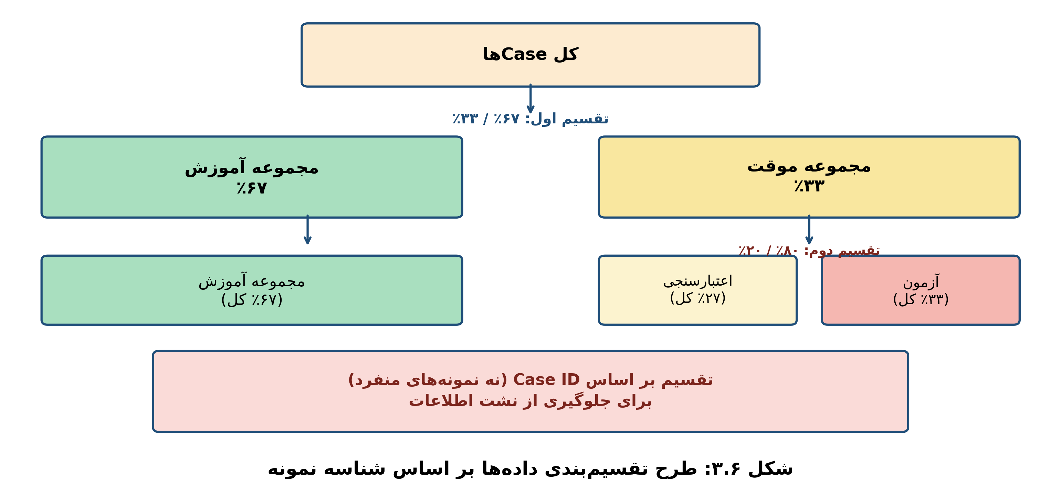
شکل ۳.۶: طرح تقسیم‌بندی داده‌ها بر اساس شناسه نمونه به سه مجموعه آموزش، اعتبارسنجی و آزمون

مدیریت عدم تعادل کلاس‌ها و وزن‌دهی کلاس‌ها
در فرآیندهای مالی، توزیع فعالیت‌ها معمولاً نامتعادل است و برخی فعالیت‌ها بسیار پرتکرارتر از سایرین هستند. برای مقابله با این عدم تعادل، از وزن‌دهی کلاس‌ها در تابع زیان آنتروپی متقاطع استفاده می‌شود. وزن هر کلاس به‌صورت معکوس نسبت به فراوانی آن در داده‌های آموزشی محاسبه می‌گردد، اما با یک نمای تعدیل‌کننده (۰٫۲۵) که شدت وزن‌دهی را کاهش می‌دهد.
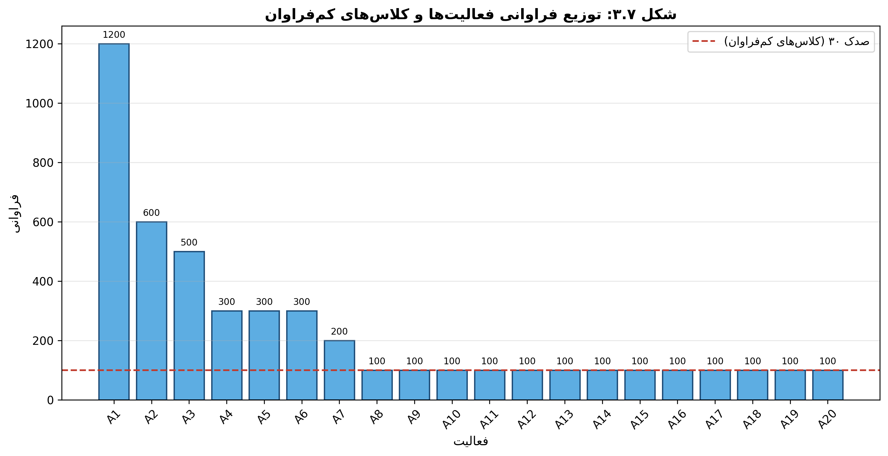
شکل ۳.۷: توزیع فراوانی فعالیت‌ها و کلاس‌های کم‌فراوان

این رویکرد نرم‌شده، از یک سو کلاس‌های کم‌فراوان را تقویت می‌کند و از سوی دیگر از بیش‌وزن‌دهی به کلاس‌های بسیار نادر که ممکن است نویزی باشند، جلوگیری می‌نماید. وزن کلاس پدینگ نیز برابر با صفر تنظیم می‌شود تا مدل برای پیش‌بینی توکن پدینگ جریمه نشود، چرا که این توکن هرگز به‌عنوان هدف واقعی ظاهر نمی‌شود.

لایه تعبیه ورودی چندوجهی

تعبیه فعالیت
تعبیه فعالیت، اولین و اساسی‌ترین مؤلفه لایه ورودی است که هر شناسه فعالیت را به یک بردار متراکم با ابعاد d_model تبدیل می‌کند. این تعبیه به‌صورت یک ماتریس پارامتری با ابعاد (num_activities × d_model) پیاده‌سازی می‌شود که در طول آموزش به‌روزرسانی می‌گردد. استفاده از تعبیه به‌جای کدگذاری یک‌به‌چند، امکان یادگیری روابط معنایی میان فعالیت‌ها را فراهم می‌آورد.
توکن پدینگ (شناسه صفر) نیز یک بردار تعبیه اختصاصی دریافت می‌کند، اما با تنظیم padding_idx=0، گرادیان آن در طول آموزش به‌روزرسانی نمی‌شود و بردار آن ثابت می‌ماند. این رویکرد تضمین می‌کند که توکن‌های پدینگ بر یادگیری مدل تأثیر مخرب نگذارند.

تعبیه فعالیت پیشین
تعبیه فعالیت پیشین، اطلاعات مربوط به فعالیتی که بلافاصله قبل از رویداد جاری رخ داده است را به مدل تزریق می‌کند. این ویژگی از طریق یک عملیات شیفت به راست ساخته می‌شود، به این صورت که برای هر موقعیت i در توالی، شناسه فعالیت در موقعیت i-1 به‌عنوان فعالیت پیشین در نظر گرفته می‌شود و برای موقعیت اول، مقدار صفر (پدینگ) قرار می‌گیرد.
افزودن تعبیه فعالیت پیشین به نمایش ورودی، به مدل کمک می‌کند تا وابستگی‌های محلی میان فعالیت‌های متوالی را بهتر درک کند. این ویژگی به‌ویژه در فرآیندهای مالی که ترتیب خاصی از فعالیت‌ها ممکن است نشان‌دهنده الگوهای خاصی باشد، مفید است.

تعبیه موقعیت
تعبیه موقعیت، اطلاعات مربوط به موقعیت هر رویداد در توالی را به مدل منتقل می‌کند. برخلاف شبکه‌های بازگشتی که ترتیب را به‌صورت ذاتی در ساختار خود دارند، تبدیل کنندهها به‌صورت موازی پردازش می‌کنند و بدون تعبیه موقعیت، اطلاعات ترتیبی را از دست می‌دهند. در این پژوهش، موقعیت‌ها بر اساس شاخص رویداد در نمونه فرآیندی تعیین می‌شوند.
از آنجایی که شاخص رویداد می‌تواند در نمونه‌های طولانی از محدوده تعبیه موقعیت فراتر رود، مقادیر موقعیت با استفاده از تابع clamp محدود می‌شوند. این رویکرد اجتناب‌ناپذیر است اما ممکن است موجب بروز تداخل موقعیتی برای رویدادهای بسیار دور از ابتدای نمونه شود. با این حال، با توجه به برش توالی به ۱۰۰ رویداد، این مسئله در عمل تأثیر ناچیزی دارد.

رمزگذاری بازه‌های زمانی
رمزگذاری بازه‌های زمانی، اطلاعات مربوط به فاصله زمانی میان هر رویداد و رویداد قبلی را به مدل تزریق می‌کند. این ویژگی از اهمیت بالایی در فرآیندهای مالی برخوردار است، چرا که تأخیرهای زمانی می‌توانند نشان‌دهنده الگوهای خاصی باشند که به‌تنهایی از ترتیب فعالیت‌ها قابل استخراج نیستند. بازه‌های زمانی ابتدا با تابع لگاریتمی log1p نرمال‌سازی می‌شوند تا دامنه مقادیر بزرگ کنترل شود.
پس از نرمال‌سازی، هر مقدار اسکالر از طریق یک شبکه دو لایه با تابع فعال‌سازی GELU به یک بردار با ابعاد d_model تبدیل می‌شود. استفاده از تابع لگاریتمی برای نرمال‌سازی، توزیع مقادیر زمانی را متعادل‌تر می‌کند و از غلبه مقادیر بسیار بزرگ بر فرآیند یادگیری جلوگیری می‌نماید.

رمزگذاری زمان تجمعی
رمزگذاری زمان تجمعی، اطلاعات مربوط به کل زمان سپری‌شده از ابتدای نمونه فرآیندی تا رویداد جاری را به مدل منتقل می‌کند. این ویژگی به مدل کمک می‌کند تا درک بهتری از مرحله‌ای که نمونه فرآیندی در آن قرار دارد، داشته باشد و پیش‌بینی‌های خود را با توجه به موقعیت زمانی کلی تنظیم کند.
مشابه رمزگذاری بازه‌های زمانی، مقادیر زمان تجمعی نیز با تابع log1p نرمال‌سازی و سپس از طریق یک شبکه دو لایه به بردار d_model تبدیل می‌شوند. ترکیب اطلاعات بازه‌های زمانی و زمان تجمعی، نمایش جامعی از جنبه‌های زمانی فرآیند به مدل ارائه می‌دهد که در پیش‌بینی فعالیت بعدی و تأخیر مؤثر است.

رمزگذاری نقش رویداد
رمزگذاری نقش رویداد، دو ویژگی ساختاری مهم را به مدل تزریق می‌کند: آیا رویداد جاری اولین رویداد در پیشوند است و آیا آخرین رویداد معتبر در پیشوند می‌باشد. این اطلاعات از طریق یک بردار دوبعدی (is_first, is_last) بازنمایی می‌شود که با یک لایه خطی به فضای d_model نگاشت می‌گردد.
اولین رویداد در یک پیشوند معمولاً حاوی اطلاعاتی درباره نحوه شروع فرآیند است، در حالی که آخرین رویداد معتبر، نزدیک‌ترین زمینه به فعالیت هدف محسوب می‌شود. تمایز قائل شدن بین این دو نقش، به مدل کمک می‌کند تا اهمیت نسبی رویدادها را بر اساس موقعیت آن‌ها در توالی تنظیم کند.

رمزگذاری فراوانی فعالیت
رمزگذاری فراوانی فعالیت، اطلاعاتی درباره توزیع فعالیت‌ها در پیشوند جاری را به مدل منتقل می‌کند. برای هر نمونه، یک بردار فراوانی با ابعاد num_activities ساخته می‌شود که فراوانی نسبی هر فعالیت در پیشوند را نشان می‌دهد. این بردار سپس با یک لایه خطی به فضای d_model تبدیل شده و به تمام توکن‌های توالی اضافه می‌شود.
این ویژگی به مدل کمک می‌کند تا الگوهای تکرار فعالیت را شناسایی کند، چرا که در برخی فرآیندهای مالی، تکرار یک فعالیت خاص ممکن است نشان‌دهنده یک وضعیت خاص یا نیاز به اقدام اصلاحی باشد. بردار فراوانی یک نمایش سراسری از ترکیب فعالیت‌های پیشوند ارائه می‌دهد که مکمل اطلاعات محلی هر توکن است.

رمزگذاری موقعیت نسبی
رمزگذاری موقعیت نسبی، برخلاف تعبیه موقعیت مطلق، اطلاعات مربوط به فاصله نسبی میان هر جفت توکن را به مدل تزریق می‌کند. این رمزگذاری از طریق یک ماتریس تعبیه با ابعاد (2·max_distance + 1) × d_model پیاده‌سازی می‌شود که در آن max_distance برابر با ۱۲۸ در نظر گرفته شده است. مزیت این رویکرد نسبت به تعبیه موقعیت مطلق، توانایی تعمیم‌پذیری بهتر به طول‌های توالی دیده‌نشده است.
در محاسبه رمزگذاری موقعیت نسبی، ابتدا ماتریس فاصله نسبی میان تمام جفت توکن‌ها محاسبه می‌شود، سپس مقادیر با تابع clamp در بازه [-max_distance, max_distance] محدود می‌شوند و به تعبیه‌های متناظر نگاشت می‌گردند. در نهایت، میانگین تعبیه‌های نسبی به نمایش هر توکن اضافه می‌شود.

نرمال‌سازی ورودی و لایه رهاکردن
پس از جمع‌بندی تمام اجزای تعبیه، نمایش ورودی از یک لایه نرمال‌سازی (LayerNorm) عبور می‌کند. نرمال‌سازی لایه‌ای توزیع فعالیت‌ها را در هر موقعیت توالی پایدار می‌سازد و به تسهیل آموزش شبکه‌های عمیق کمک می‌کند. این لایه پیش از اعمال رهاکردن قرار می‌گیرد تا اطمینان حاصل شود که مقادیر ورودی به رمزگذار در محدوده مناسبی قرار دارند.
لایه رهاکردن با نرخ ۰٫۰۵ برای کاهش بیش‌برازش اعمال می‌شود. نرخ پایین رهاکردن با توجه به اندازه نسبتاً بزرگ مدل و حجم قابل‌توجه داده‌های آموزشی انتخاب شده است تا از دست دادن اطلاعات مفید در حین آموزش جلوگیری شود.

جمع‌بندی تعبیه‌ها و تشکیل نمایش ورودی نهایی
نمایش ورودی نهایی از جمع تمام اجزای تعبیه ساخته می‌شود: تعبیه فعالیت، تعبیه فعالیت پیشین، تعبیه موقعیت مطلق، رمزگذاری بازه‌های زمانی، رمزگذاری زمان تجمعی، رمزگذاری نقش رویداد، رمزگذاری فراوانی فعالیت و رمزگذاری موقعیت نسبی. این جمع‌بندی، یک نمایش غنی از هر رویداد ایجاد می‌کند که شامل اطلاعات هویتی، ترتیبی، زمانی، ساختاری و آماری است.
شکل ۳.۸: ساختار لایه تعبیه ورودی چندوجهی و اجزای آن
استفاده از جمع به‌جای الحاق برای ترکیب تعبیه‌ها، ابعاد مدل را در سطح d_model نگه می‌دارد و از افزایش بی‌رویه پارامترها جلوگیری می‌کند. این رویکرد با معماری استاندارد تبدیل کننده هم‌راستا است که در آن تعبیه کلمات و موقعیت‌ها نیز با جمع ترکیب می‌شوند.

جریان اول: بدنه رمزگذار تبدیل کننده

لایه‌های رمزگذار تبدیل کننده و پیکربندی آن‌ها
جریان اول مدل پیشنهادی، یک رمزگذار تبدیل کننده با ۶ لایه است. هر لایه شامل یک زیرلایه خودتوجهی چندسری و یک زیرلایه شبکه پیش‌خور است که با اتصالات باقی‌مانده و نرمال‌سازی لایه‌ای همراه شده‌اند. ابعاد مدل d_model برابر با ۲۵۶ و تعداد سرهای توجه برابر با ۸ در نظر گرفته شده است.
پیکربندی ۶ لایه با ۸ سر توجه و ابعاد ۲۵۶، یک تعادل مناسب میان ظرفیت مدل و هزینه محاسباتی ایجاد می‌کند. این پیکربندی مشابه معماری‌های موفق در حوزه پایش پیش‌بینانه فرآیند است که نشان داده‌اند مدل‌های با این ابعاد می‌توانند به دقت بالایی دست یابند. ابعاد شبکه پیش‌خور نیز برابر با ۱۰۲۴ در نظر گرفته شده است که چهار برابر d_model است و استاندارد رایج در معماری تبدیل کننده محسوب می‌شود.
شکل ۳.۹: ساختار یک لایه رمزگذار تبدیل کننده و اجزای آن

سازوکار خودتوجهی علّی
سازوکار خودتوجهی علّی، قلب جریان تبدیل کننده برای وظیفه پیش‌بینی فعالیت بعدی است. در این سازوکار، هر توکن تنها می‌تواند به توکن‌های قبلی خود در توالی توجه کند و از دسترسی به اطلاعات آینده منع می‌شود. این محدودیت از طریق اعمال یک ماسک مثلثی بالایی بر روی ماتریس توجه اعمال می‌گردد که مقادیر آن را برای موقعیت‌های آینده برابر با منفی بی‌نهایت قرار می‌دهد.
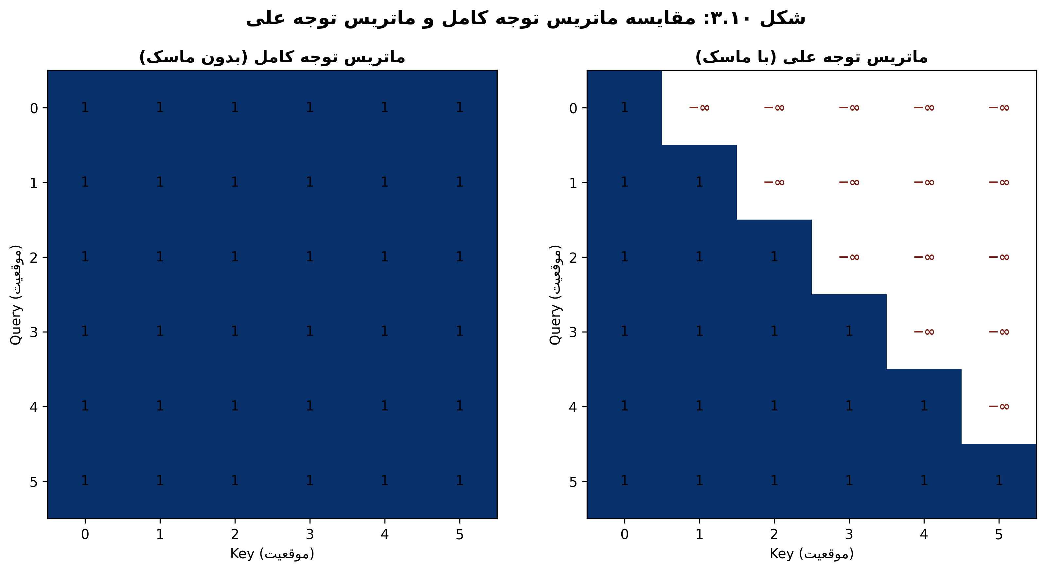
شکل ۳.۱۰: مقایسه ماتریس توجه کامل و ماتریس توجه علّی
ماسک‌گذاری علّی، شرایطی را شبیه‌سازی می‌کند که مدل در زمان پیش‌بینی واقعی با آن مواجه می‌شود، یعنی تنها بخشی از توالی مشاهده شده است و باید بر اساس همان اطلاعات محدود، پیش‌بینی انجام دهد. بدون این ماسک، مدل می‌توانست از اطلاعات فعالیت هدف برای پیش‌بینی خود استفاده کند و در واقع تقلب نماید که منجر به نتایج غیرواقعی در آموزش و عملکرد ضعیف در آزمون می‌شد.

ماسک‌گذاری پدینگ و مدیریت توالی‌های با طول متغیر
علاوه بر ماسک علّی، ماسک‌گذاری پدینگ نیز اعمال می‌شود تا توکن‌های پدینگ بر محاسبات توجه تأثیر نگذارند. از آنجایی که نمونه‌ها طول‌های متفاوتی دارند و برای پردازش دسته‌ای باید به یک طول ثابت پدینگ شوند، بدون ماسک پدینگ، مدل ممکن است به توکن‌های پدینگ توجه کند و نمایش‌های نادرست تولید نماید.

ماسک پدینگ به‌صورت یک ماتریس بولی با ابعاد (batch_size × max_seq_len) اعمال می‌شود که مقادیر True برای موقعیت‌های معتبر و False برای موقعیت‌های پدینگ دارد. این ماسک در محاسبه توجه اعمال می‌شود و از توجه توکن‌های معتبر به توکن‌های پدینگ جلوگیری می‌کند.

اتصالات باقی‌مانده و نرمال‌سازی لایه‌ای
اتصالات باقی‌مانده در هر زیرلایه رمزگذار اعمال می‌شوند و به جریان گرادیان در شبکه‌های عمیق کمک می‌کنند. در معماری پیشنهادی، نرمال‌سازی لایه‌ای پیش از هر زیرلایه (Pre-LayerNorm) اعمال نمی‌شود، بلکه به‌صورت پس از جمع اتصال باقی‌مانده و خروجی زیرلایه انجام می‌گیرد. این پیکربندی که در نسخه اصلی تبدیل کننده نیز استفاده شده است، عملکرد پایدارتری در وظایف پیش‌بینی نشان می‌دهد.
نرمال‌سازی لایه‌ای در برابر نرمال‌سازی دسته‌ای، برای توالی‌های با طول متغیر مناسب‌تر است و از وابستگی به اندازه دسته جلوگیری می‌کند. این ویژگی در پایش پیش‌بینانه فرآیند که طول نمونه‌ها می‌تواند به‌شدت متغیر باشد، اهمیت بالایی دارد.

شبکه پیش‌خور و تابع فعال‌سازی GELU
هر لایه رمزگذار شامل یک شبکه پیش‌خور دو لایه است که ابتدا ابعاد d_model را به dim_feedforward گسترش می‌دهد و سپس دوباره به d_model کاهش می‌دهد. تابع فعال‌سازی استفاده‌شده GELU است که نسبت به ReLU، تابعی نرم‌تر و مشتق‌پذیرتر محسوب می‌شود و در مدل‌های تبدیل کننده مدرن به‌طور گسترده مورد استفاده قرار می‌گیرد.
شبکه پیش‌خور به هر موقعیت توالی به‌صورت مستقل اعمال می‌شود و امکان یادگیری نمایش‌های غیرخطی پیچیده‌تر را فراهم می‌آورد. این زیرلایه مکمل سازوکار توجه است، به این معنا که توجه روابط میان توکن‌ها را مدل‌سازی می‌کند، در حالی که شبکه پیش‌خور به پردازش عمیق‌تر هر توکن می‌پردازد.

اتصال باقی‌مانده نهایی پس از رمزگذار
پس از عبور از تمام لایه‌های رمزگذار، یک اتصال باقی‌مانده نهایی بین نمایش ورودی اولیه و خروجی رمزگذار اعمال می‌شود. این اتصال به مدل امکان می‌دهد تا اطلاعات سطح پایین‌تر (مانند هویت فعالیت) را با نمایش‌های سطح بالاتر (مانند زمینه فرآیندی) ترکیب کند و از فراموش شدن اطلاعات اصلی جلوگیری نماید.
این اتصال باقی‌مانده سراسری، مشابه اتصالات درون‌لایه‌ای، به جریان گرادیان کمک می‌کند و آموزش مدل‌های عمیق را تسهیل می‌نماید. همچنین، این اتصال به مدل امکان می‌دهد تا در صورت نیاز، اطلاعات ورودی را مستقیماً به لایه‌های بالاتر منتقل کند.

جریان دوم: شبکه پیچشی زمانی (TCN)

انگیزه و اصول طراحی جریان TCN
شبکه پیچشی زمانی به‌عنوان جریان دوم مدل پیشنهادی، با هدف استخراج الگوهای محلی و چندمقیاسی از توالی رویدادها طراحی شده است. برخلاف تبدیل کننده که بر روابط سراسری متمرکز است، TCN می‌تواند الگوهای محلی مانند تکرارهای کوتاه‌مدت، الگوهای تأخیر و تغییرات ناگهانی در بازه‌های زمانی را به‌طور مؤثر شناسایی کند. این ویژگی به‌ویژه در فرآیندهای مالی که الگوهای تأخیر ممکن است در بازه‌های زمانی خاصی رخ دهند، اهمیت بالایی دارد.
معماری TCN با استفاده از پیچش‌های dilated، امکان افزایش میدان پذیرش (Receptive Field) را بدون افزایش تعداد پارامترها فراهم می‌آورد. این رویکرد، برخلاف شبکه‌های بازگشتی که برای مدل‌سازی وابستگی‌های بلندمدت نیازمند پردازش ترتیبی هستند، به‌صورت موازی عمل می‌کند و از نظر محاسباتی کارآمدتر است. همچنین، TCN می‌تواند به‌عنوان مکمل تبدیل کننده عمل کند و اطلاعات محلی را به نمایش‌های سراسری اضافه نماید.

ساختار بلوک‌های پیچشی زمانی
بلوک TCN در مدل پیشنهادی از سه لایه پیچشی یک‌بعدی با dilations برابر ۱، ۲ و ۴ تشکیل شده است. این ساختار چندمقیاسی، امکان استخراج الگوهای محلی در سه مقیاس زمانی مختلف را فراهم می‌آورد. هر لایه پیچشی با یک لایه نرمال‌سازی لایه‌ای و تابع فعال‌سازی GELU همراه شده است.
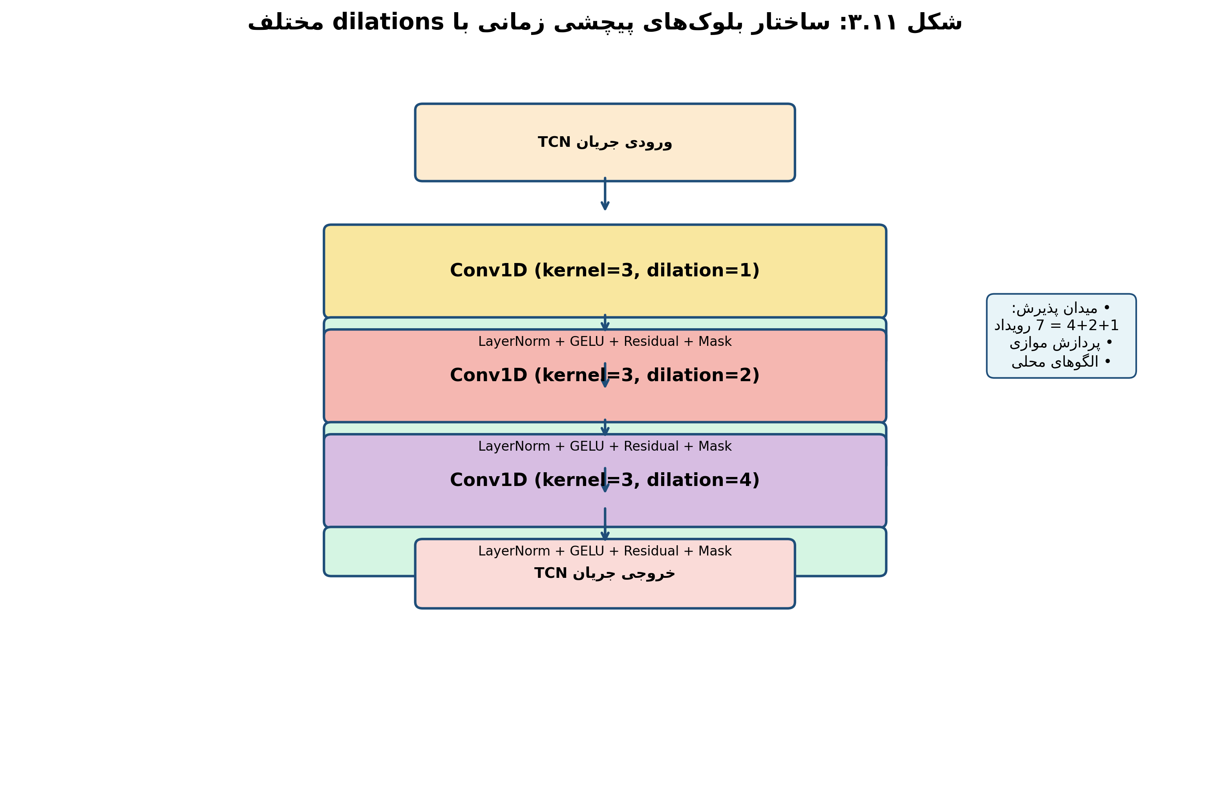
شکل ۳.۱۱: ساختار بلوک‌های پیچشی زمانی با dilations مختلف
پس از هر لایه پیچشی، یک اتصال باقی‌مانده اعمال می‌شود تا جریان گرادیان تسهیل شود. همچنین، خروجی هر لایه با ماسک پدینگ ضرب می‌شود تا توکن‌های پدینگ بر یادگیری تأثیر نگذارند. این ساختار، امکان یادگیری نمایش‌های محلی غنی را فراهم می‌آورد که مکمل نمایش‌های سراسری تبدیل کننده است.

ادغام TCN با تبدیل کننده از طریق توجه متقابل
ادغام جریان TCN با جریان تبدیل کننده از طریق یک ماژول توجه متقابل (Cross-Attention Fusion) انجام می‌شود. در این ماژول، خروجی تبدیل کننده به‌عنوان پرس‌وجو (Query) و خروجی TCN به‌عنوان کلید (Key) و مقدار (Value) استفاده می‌شود. این طراحی، امکان ترکیب اطلاعات سراسری تبدیل کننده با اطلاعات محلی TCN را فراهم می‌آورد.
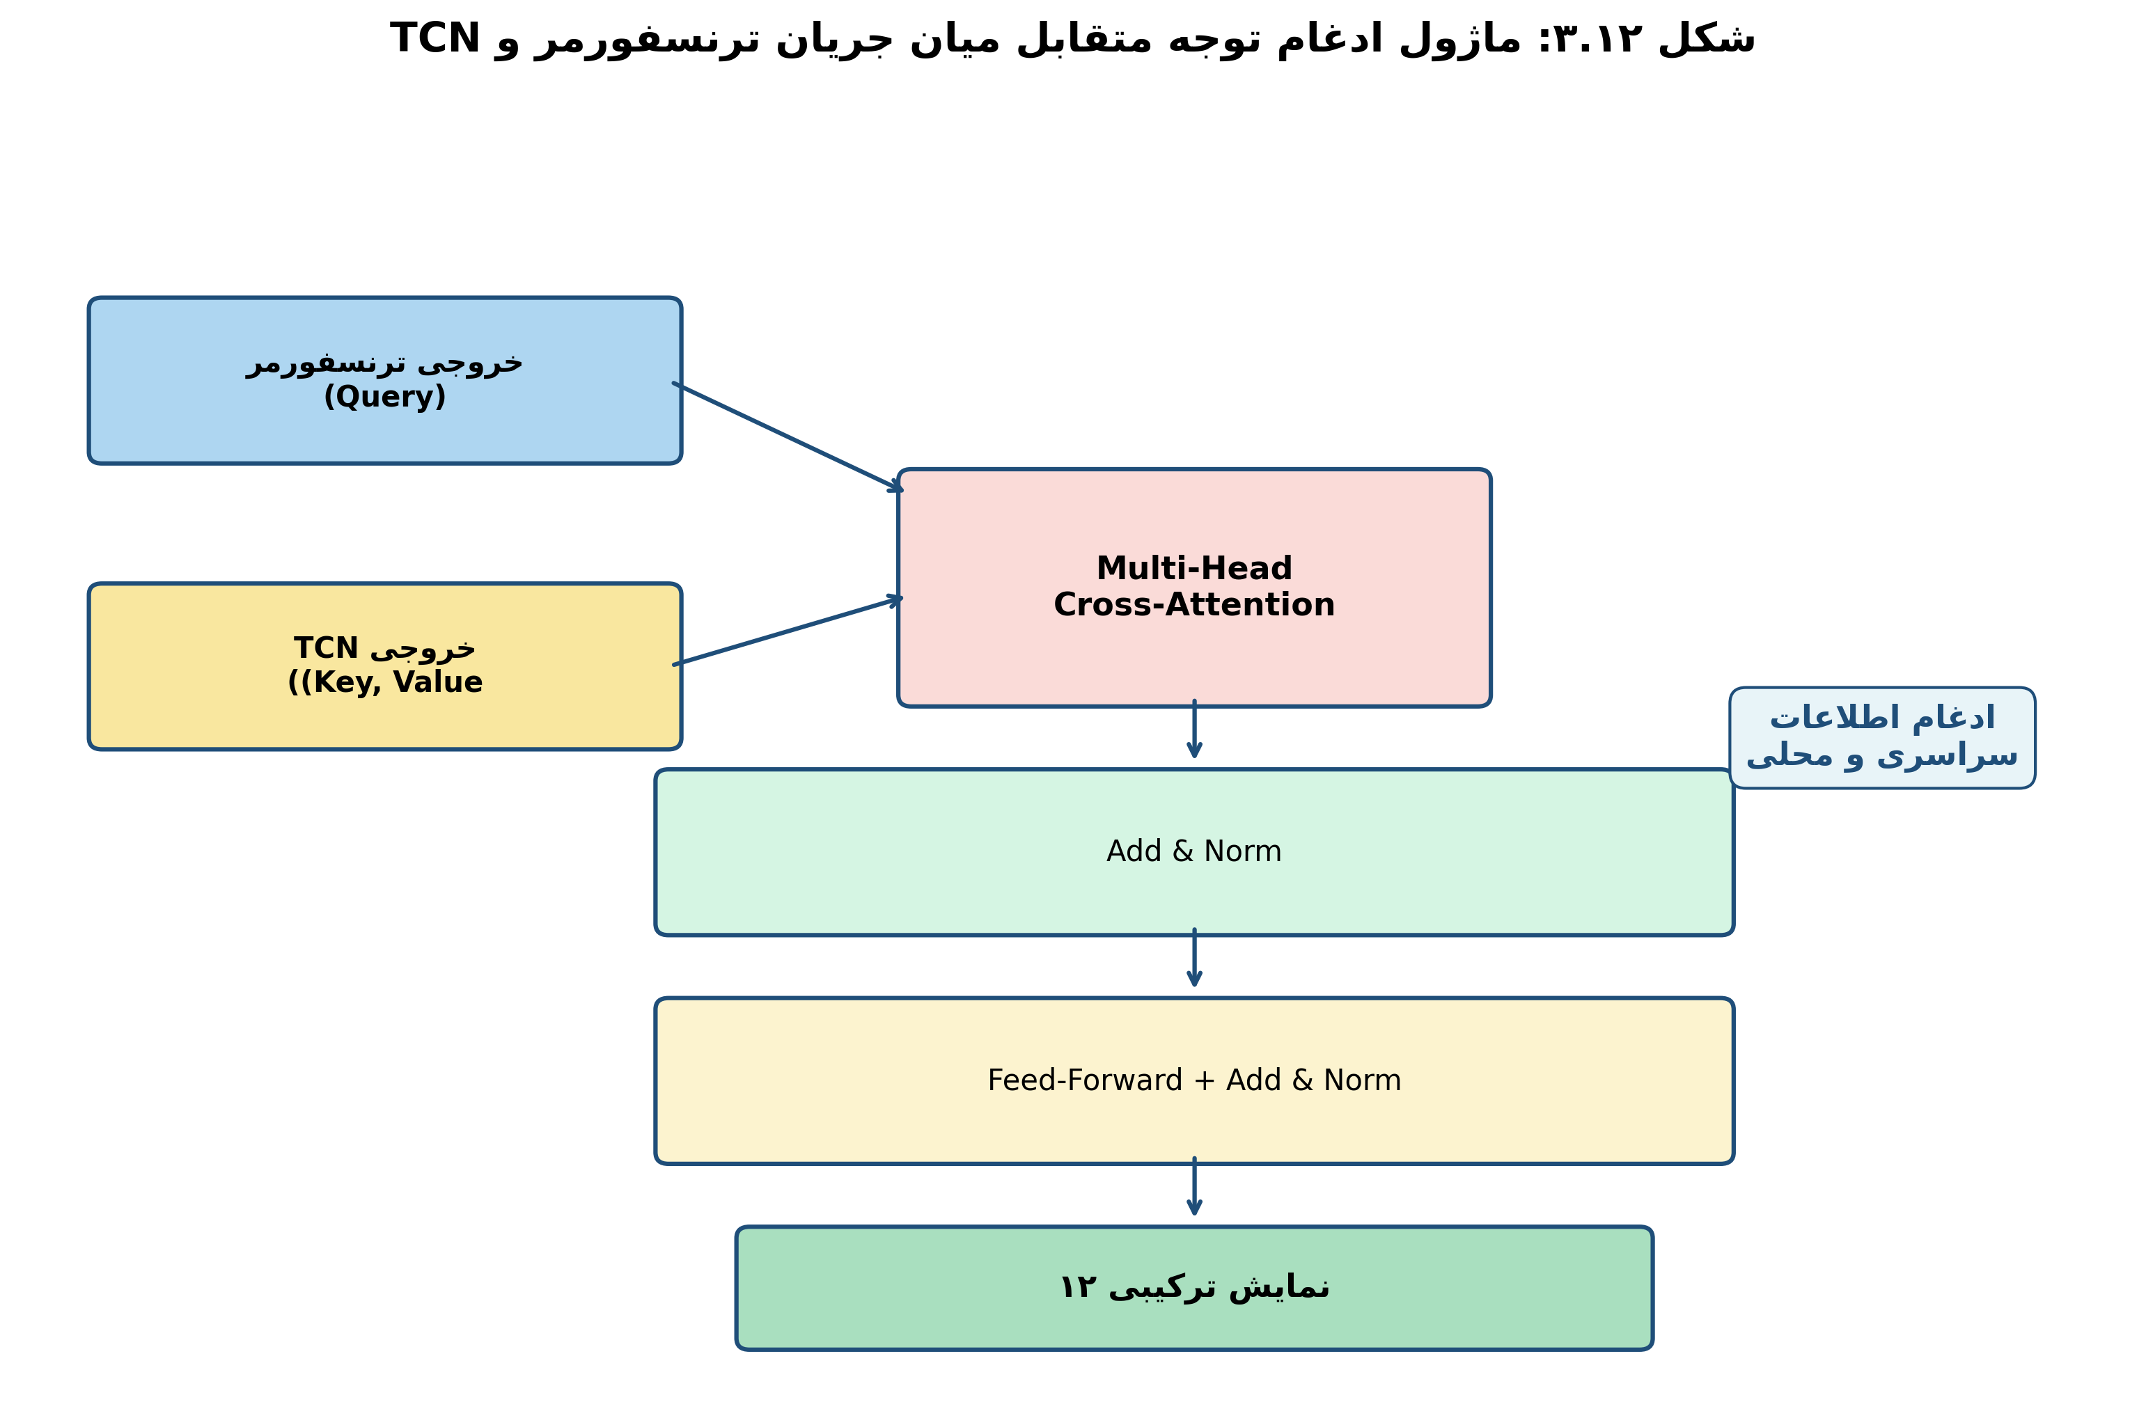
شکل ۳.۱۲: ماژول ادغام توجه متقابل میان جریان تبدیل کننده و TCN

ماژول ادغام شامل یک لایه توجه چندسری، یک لایه نرمال‌سازی، یک شبکه پیش‌خور دو لایه و اتصالات باقی‌مانده است. خروجی نهایی این ماژول، یک نمایش ترکیبی است که هم اطلاعات سراسری و هم اطلاعات محلی را در خود جای داده است. این نمایش ترکیبی، به‌عنوان ورودی به ماژول ادغام سه‌گانه استفاده می‌شود.

جریان سوم: شبکه عصبی گرافی (GNN)

ساخت گراف پیشوند
جریان سوم مدل پیشنهادی، یک شبکه عصبی گرافی است که ساختار فرآیندی را از طریق یک گراف پیشوند بازنمایی می‌کند. گراف پیشوند از سه نوع گره تشکیل شده است: (۱) یک گره ویژه CLS که نمایش سراسری پیشوند را در خود جای می‌دهد، (۲) گره‌های متناظر با هر رویداد در پیشوند، و (۳) یال‌هایی که روابط مختلف میان گره‌ها را نشان می‌دهند.
یال‌های گراف پیشوند از چهار نوع رابطه تشکیل شده‌اند: (۱) یال‌های دوطرفه میان گره CLS و تمام گره‌های رویداد، (۲) یال‌های دوطرفه میان رویدادهای متوالی (پیروی مستقیم)، (۳) یال‌های دوطرفه میان گره‌هایی که فعالیت یکسانی دارند (الگوهای تکرار)، و (۴) یال‌های دوطرفه میان رویدادهایی که فاصله زمانی آن‌ها کمتر از یک آستانه مشخص (۳۶۰۰ ثانیه) است. این ساختار چندرابطه‌ای، امکان مدل‌سازی جامع ساختار فرآیندی را فراهم می‌آورد.
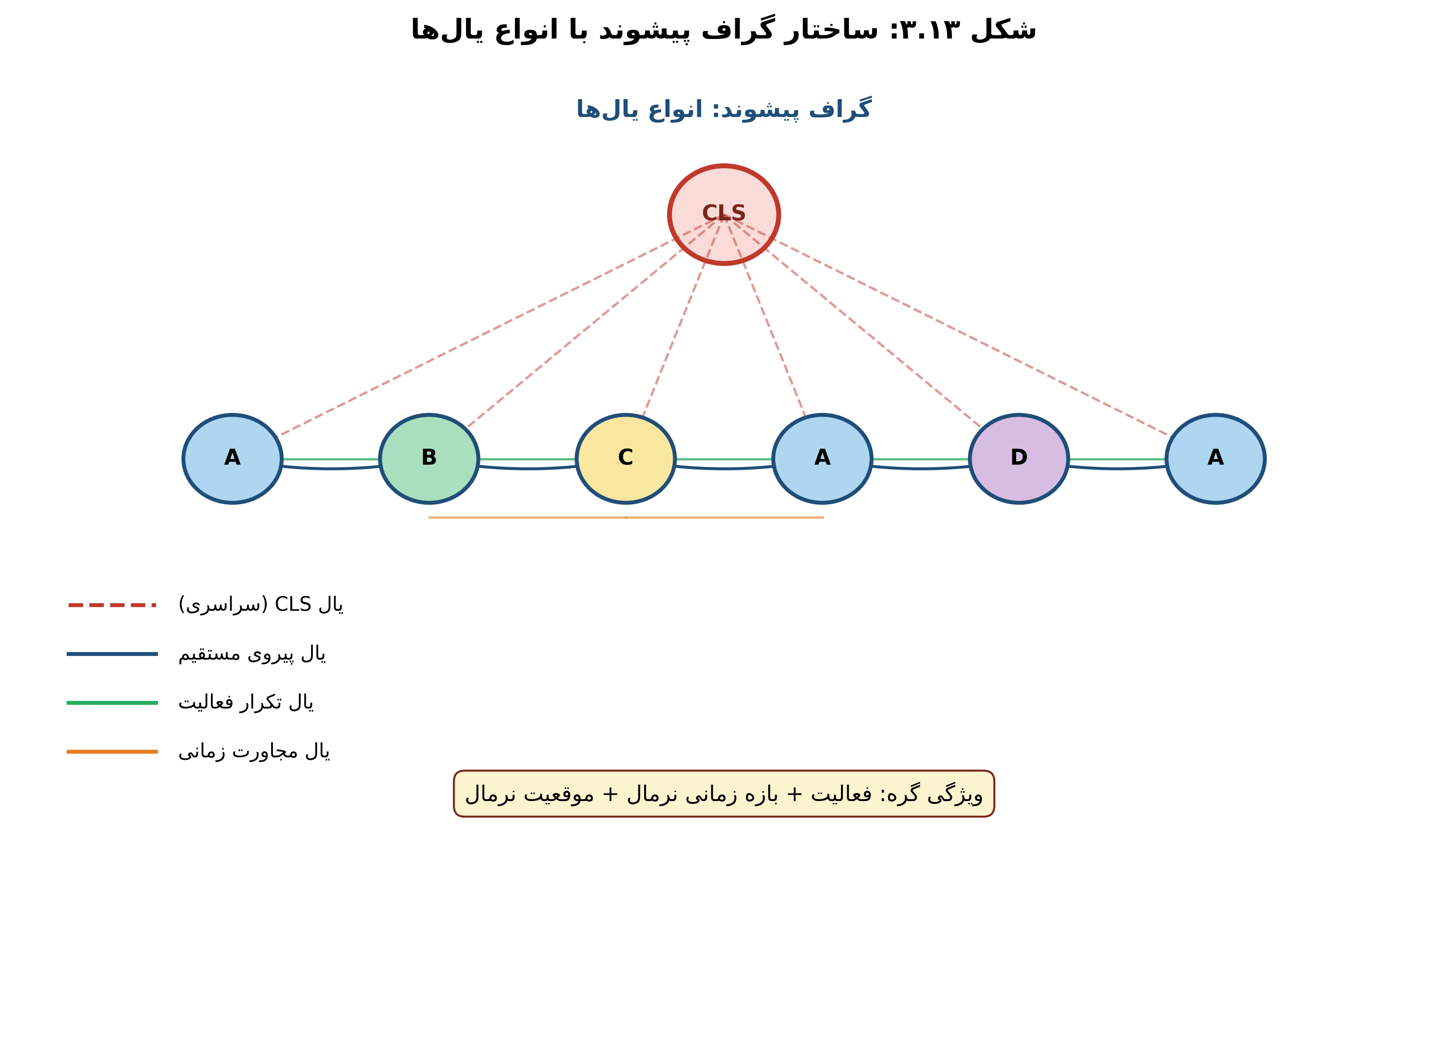
شکل ۳.۱۳: ساختار گراف پیشوند با انواع یال‌ها (CLS، پیروی مستقیم، تکرار، مجاورت زمانی)

ویژگی‌های گره‌ها در گراف پیشوند
هر گره در گراف پیشوند دارای سه ویژگی است: (۱) شناسه فعالیت که به‌صورت یک تعبیه متراکم بازنمایی می‌شود، (۲) بازه زمانی نرمال‌شده که فاصله زمانی میان رویداد جاری و رویداد قبلی را نشان می‌دهد، و (۳) موقعیت نرمال‌شده که موقعیت رویداد در پیشوند را نشان می‌دهد. این ویژگی‌ها به‌صورت یک بردار سه‌بعدی برای هر گره ترکیب می‌شوند.
گره CLS دارای شناسه فعالیت صفر (پدینگ)، بازه زمانی صفر و موقعیت ۱- است. این گره به‌عنوان یک نقطه تجمیع اطلاعات سراسری عمل می‌کند و در نهایت، نمایش آن به‌عنوان خروجی جریان GNN استفاده می‌شود. مزیت این طراحی، امکان تجمیع اطلاعات از تمام گره‌ها در یک نمایش فشرده است.

لایه‌های پیچش گرافی
جریان GNN از دو لایه پیچش گرافی (Graph Convolution Layer) تشکیل شده است. هر لایه پیچش گرافی شامل یک عملیات تجمیع پیام از گره‌های همسایه، یک لایه خطی، یک مکانیزم دروازه‌ای (Gating)، یک لایه نرمال‌سازی و تابع فعال‌سازی GELU است.
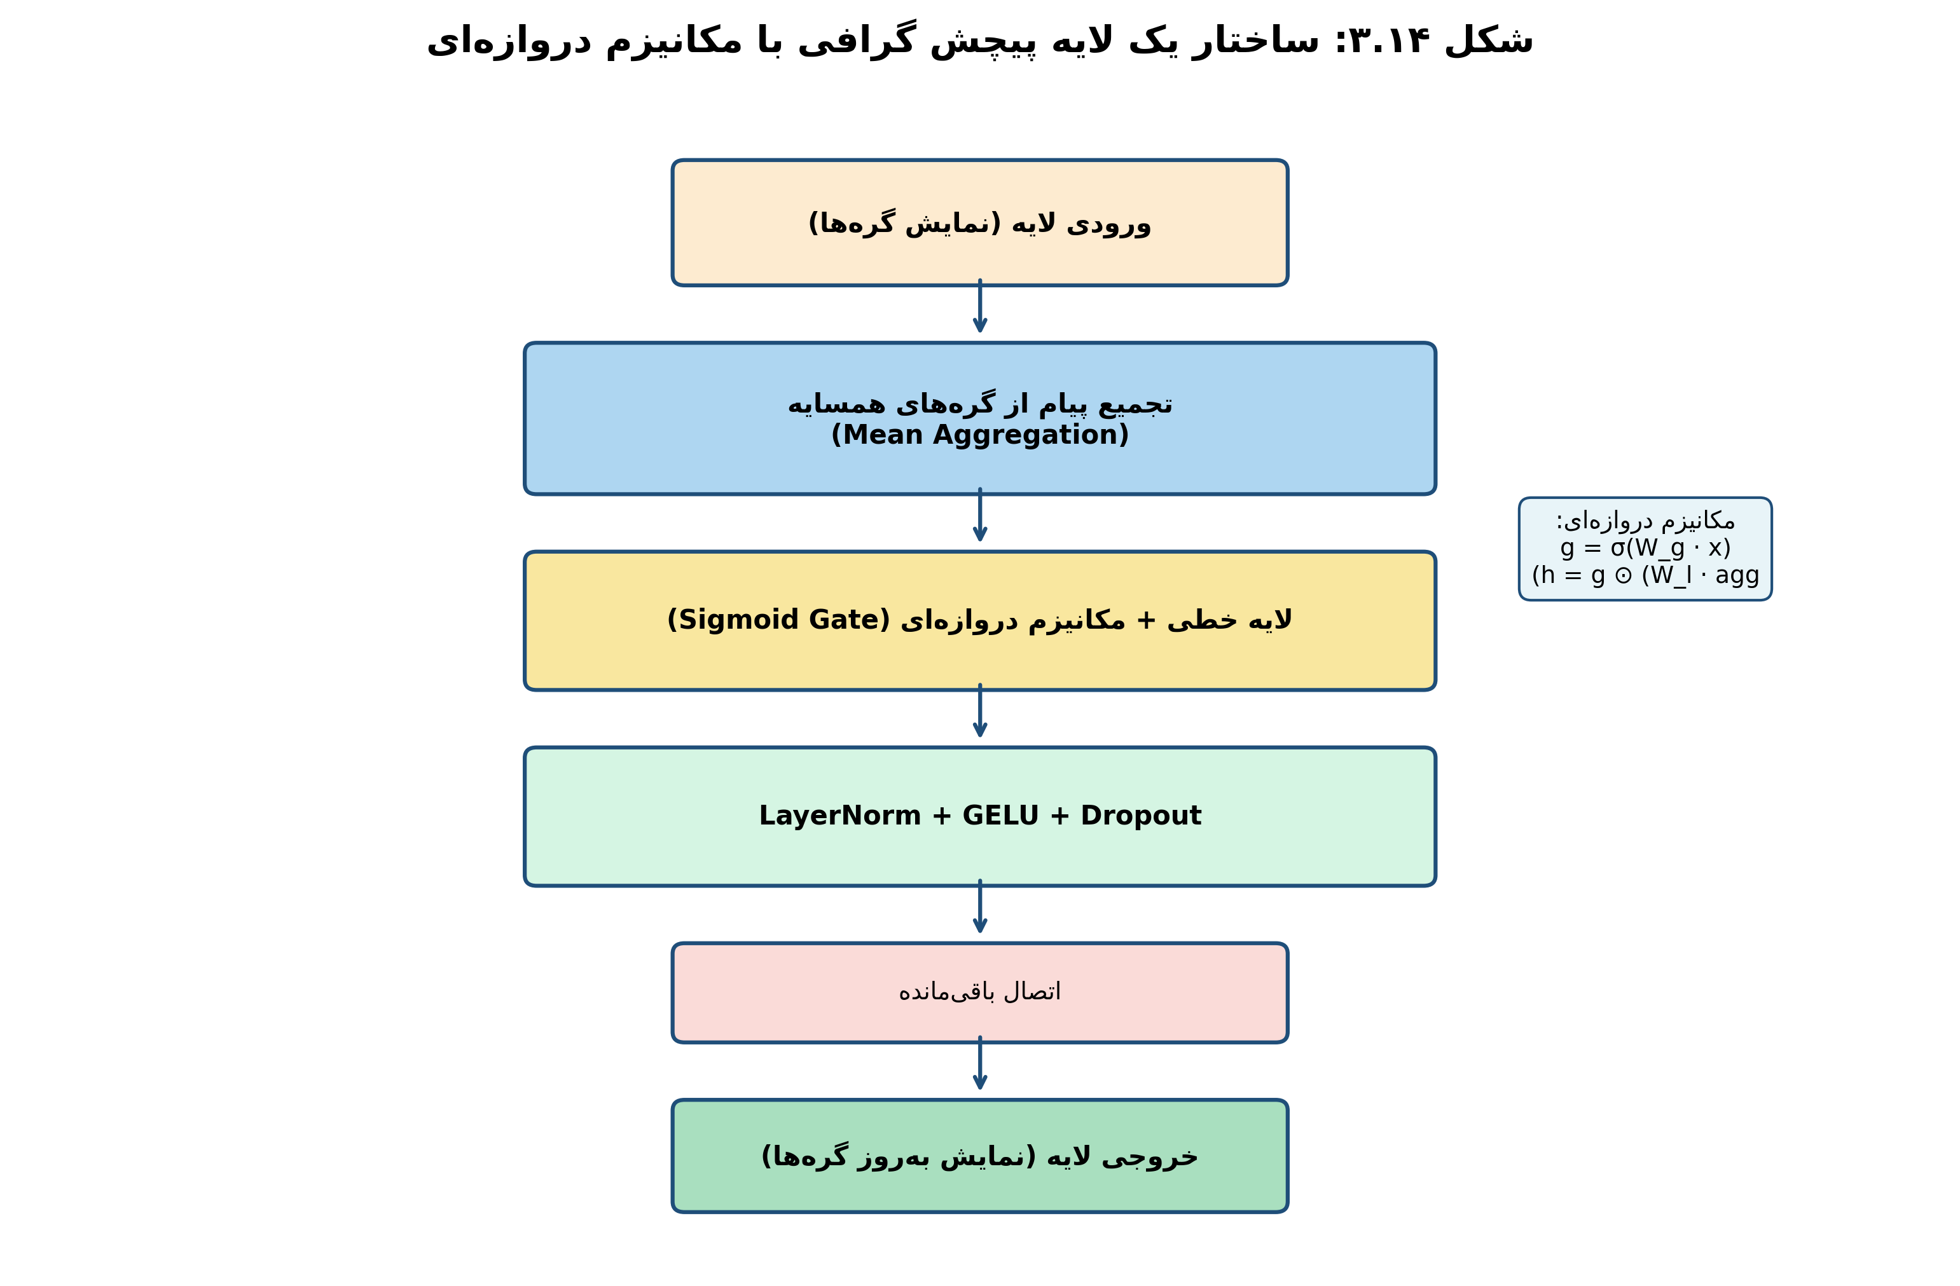
شکل ۳.۱۴: ساختار یک لایه پیچش گرافی با مکانیزم دروازه‌ای
در عملیات تجمیع پیام، برای هر گره، پیام‌های گره‌های همسایه جمع‌آوری شده و میانگین آن‌ها محاسبه می‌شود. سپس این میانگین با نمایش گره جاری ترکیب شده و از یک لایه خطی عبور می‌کند. مکانیزم دروازه‌ای با استفاده از تابع سیگموئید، اهمیت نسبی اطلاعات جدید را تعیین می‌کند و از به‌روزرسانی بیش‌ازحد جلوگیری می‌نماید.

تجمیع خروجی GNN
پس از عبور از دو لایه پیچش گرافی، خروجی GNN از دو بخش تشکیل می‌شود: (۱) نمایش گره CLS که اطلاعات سراسری گراف را در خود جای داده است، و (۲) میانگین وزنی نمایش تمام گره‌ها با استفاده از ماسک گره. این دو نمایش با هم جمع می‌شوند تا یک نمایش جامع از ساختار گراف پیشوند به دست آید.
نمایش نهایی GNN از طریق یک شبکه پیش‌خور دو لایه به فضای d_model نگاشت می‌شود و به‌عنوان ورودی به ماژول ادغام سه‌گانه استفاده می‌گردد. این نمایش، مکمل اطلاعات ترتیبی و محلی دو جریان دیگر است.

ماژول ادغام سه‌گانه و سرهای خروجی

ادغام سه جریان
ماژول ادغام سه‌گانه، خروجی سه جریان تبدیل کننده، TCN و GNN را به یک نمایش واحد ترکیب می‌کند. این ادغام از طریق الحاق سه نمایش انجام می‌شود که در آن نمایش ترکیبی تبدیل کننده و TCN، نمایش GNN و حاصل‌ضرب عنصری این دو نمایش با هم ترکیب می‌شوند. سپس یک شبکه ادغام دو لایه با تابع فعال‌سازی GELU و نرمال‌سازی لایه‌ای، نمایش نهایی را تولید می‌کند.
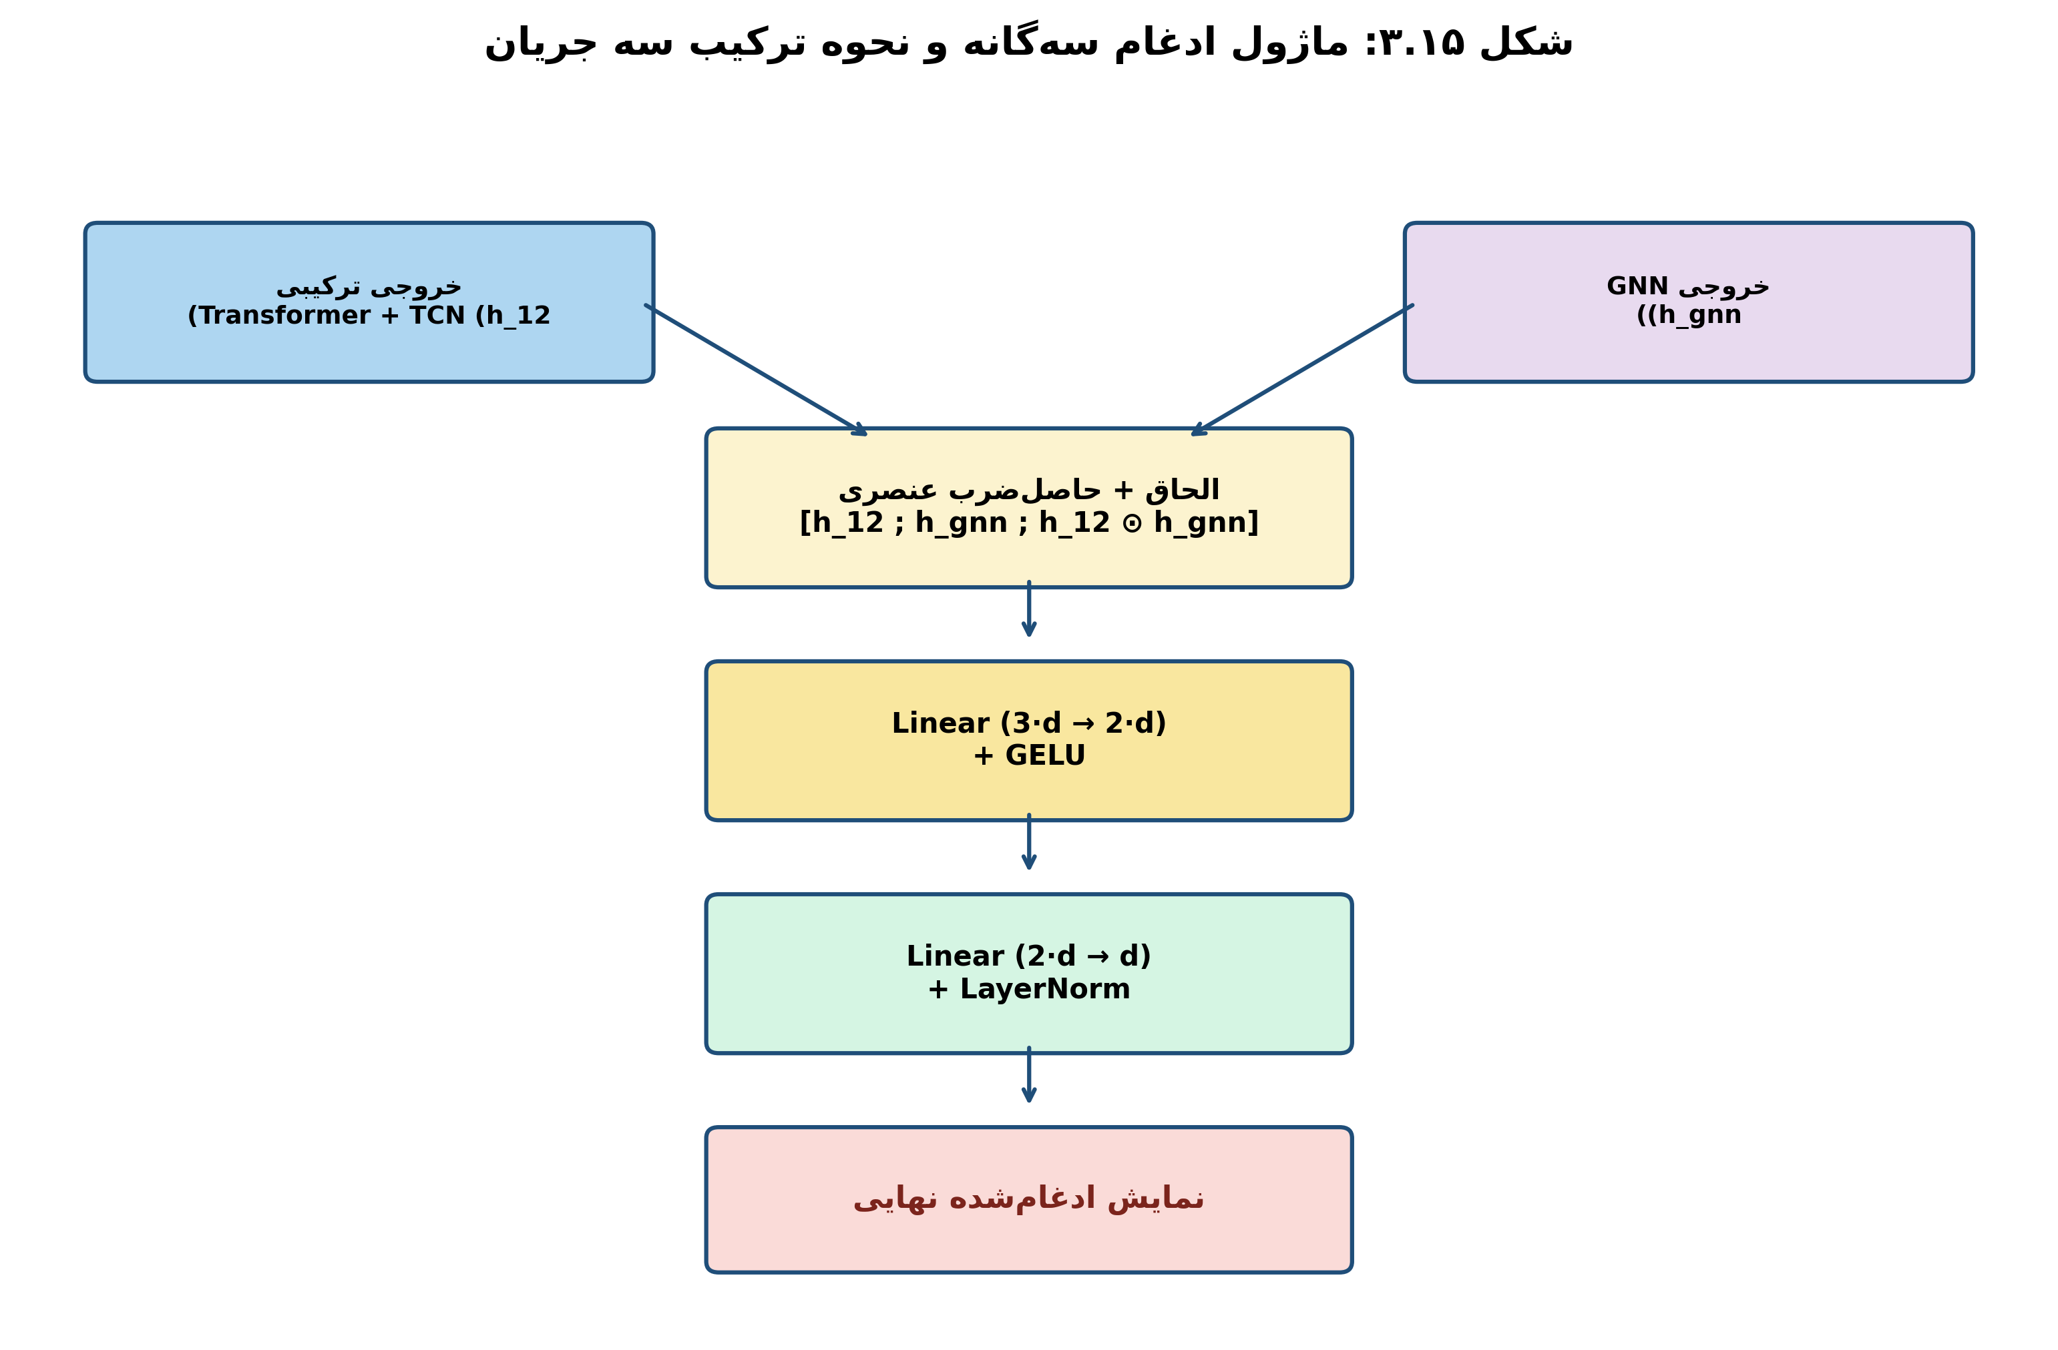
شکل ۳.۱۵: ماژول ادغام سه‌گانه و نحوه ترکیب سه جریان
استفاده از حاصل‌ضرب عنصری در کنار الحاق، امکان مدل‌سازی تعاملات غیرخطی میان جریان‌ها را فراهم می‌آورد. این طراحی، با یافته‌های پژوهش‌هایی که نشان داده‌اند ترکیب چندوجهی اطلاعات می‌تواند دقت پیش‌بینی را بهبود بخشد، هم‌راستا است.

سر مشترک و سرهای تخصصی
خروجی ماژول ادغام به یک سر مشترک وارد می‌شود که شامل یک لایه نرمال‌سازی، دو لایه خطی با تابع فعال‌سازی GELU و یک لایه رهاکردن است. این سر مشترک، نمایش‌های سطح بالاتری را برای وظایف مختلف یاد می‌گیرد. سپس چهار سر تخصصی از این سر مشترک منشعب می‌شوند.
سر اول، پیش‌بینی فعالیت بعدی را به‌صورت یک لایه خطی بدون بایاس با گره‌بندی وزنی به لایه تعبیه فعالیت انجام می‌دهد. سر دوم، تخمین زمان باقی‌مانده را به‌صورت یک شبکه دو لایه با خروجی اسکالر انجام می‌دهد. سر سوم، تخمین پتانسیل بهبود تأخیر را با یک شبکه دو لایه و تابع فعال‌سازی tanh در خروجی انجام می‌دهد. سر چهارم، شناسایی گلوگاه‌ها را به‌صورت یک شبکه دو لایه با خروجی لوجیت برای هر توکن انجام می‌دهد.
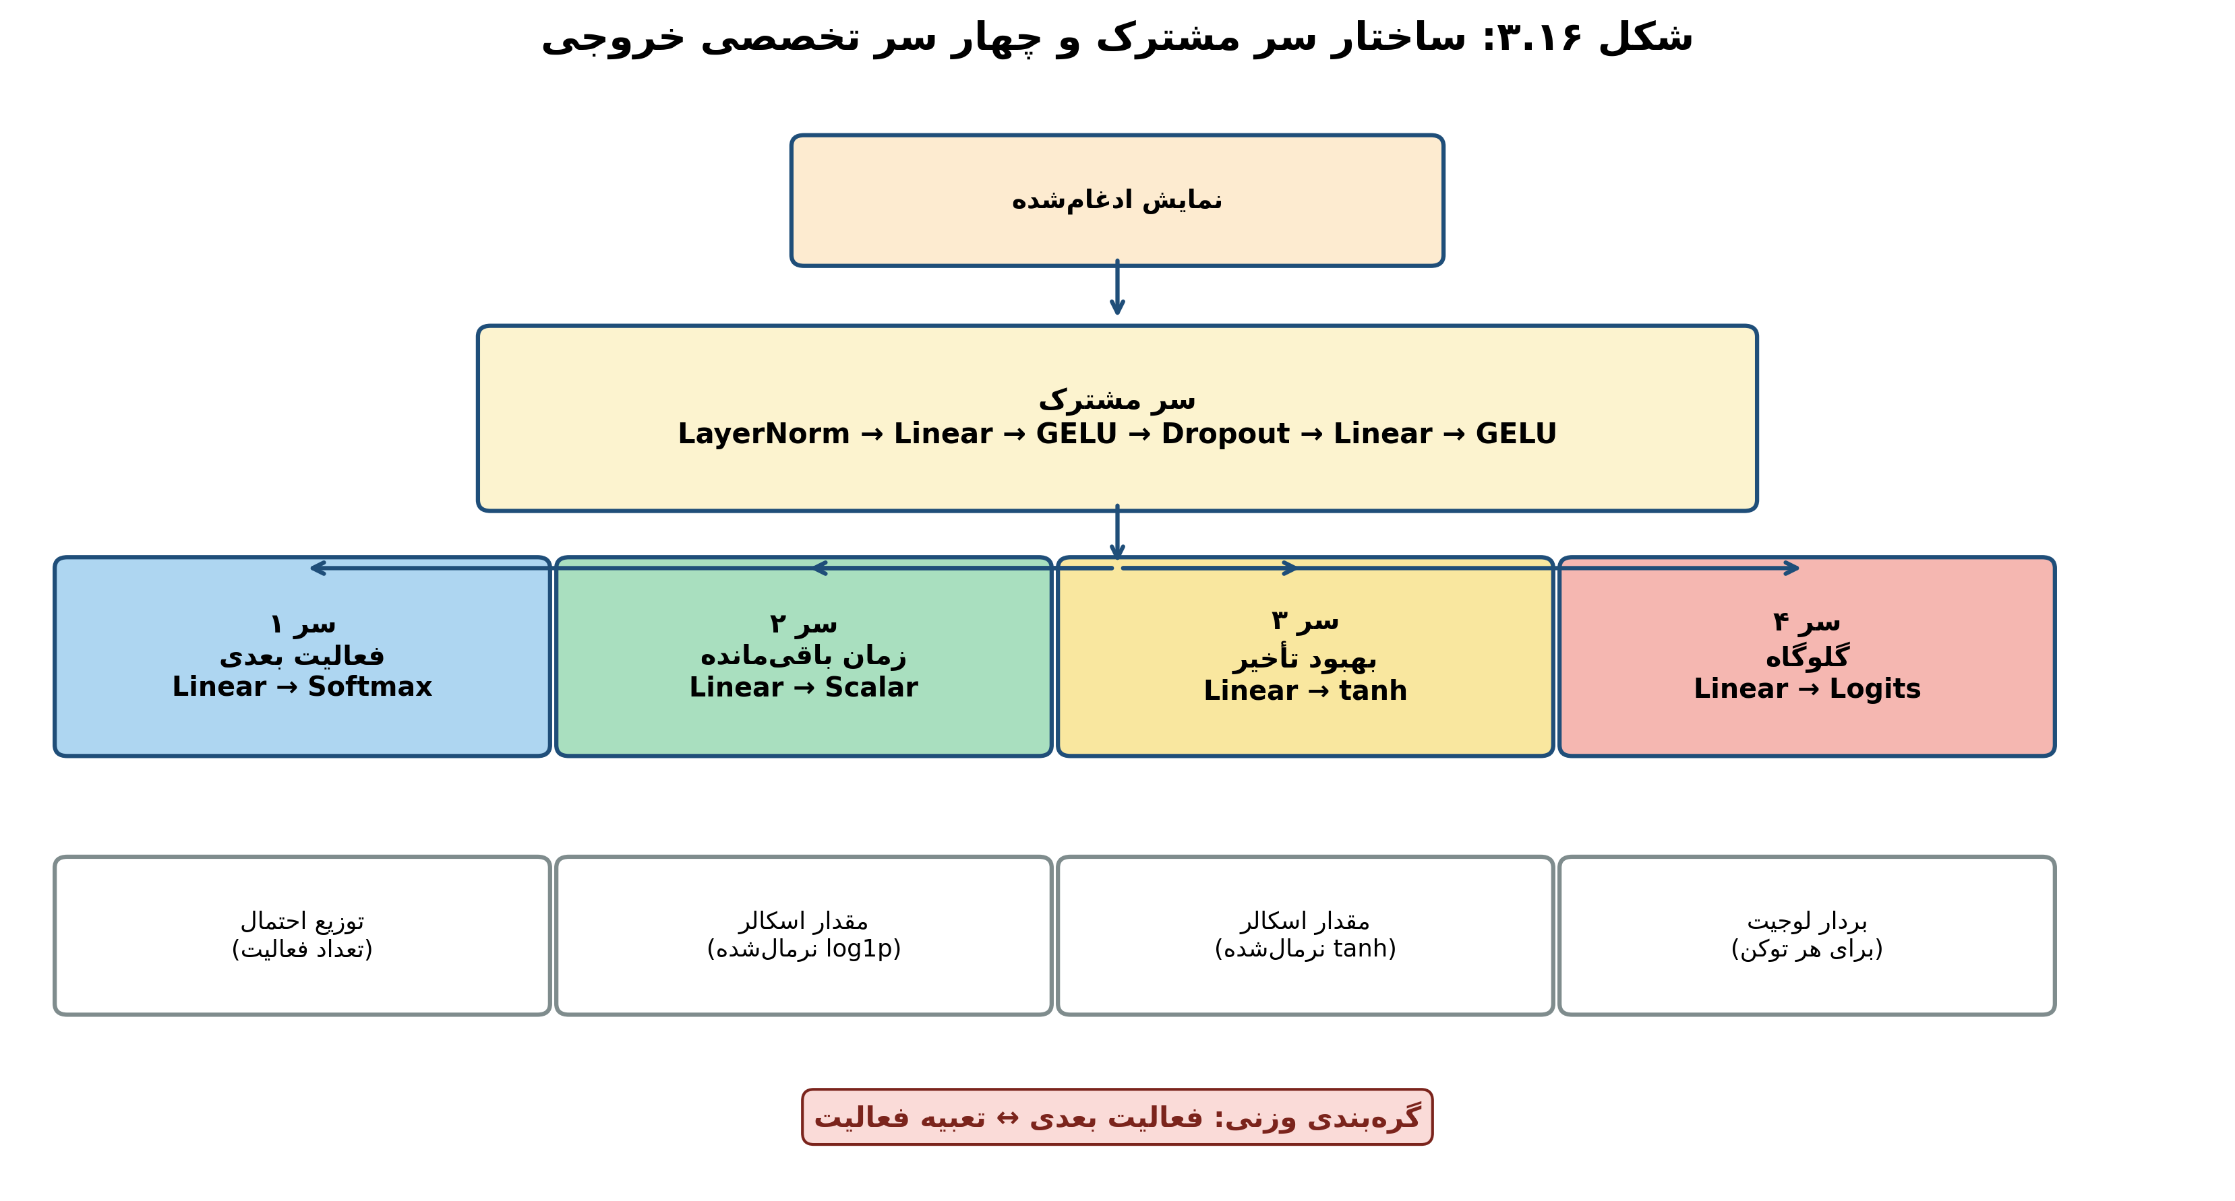
شکل ۳.۱۶: ساختار سر مشترک و چهار سر تخصصی خروجی

گره‌بندی وزنی میان تعبیه فعالیت و سر خروجی
گره‌بندی وزنی یک تکنیک کارآمد است که در آن وزن‌های لایه خروجی سر فعالیت با وزن‌های لایه تعبیه فعالیت یکسان در نظر گرفته می‌شوند. این رویکرد تعداد پارامترهای مدل را به‌طور قابل‌توجهی کاهش می‌دهد، چرا که به‌جای دو ماتریس مستقل با ابعاد (num_activities × d_model)، تنها یک ماتریس وجود دارد که در دو جهت استفاده می‌شود.
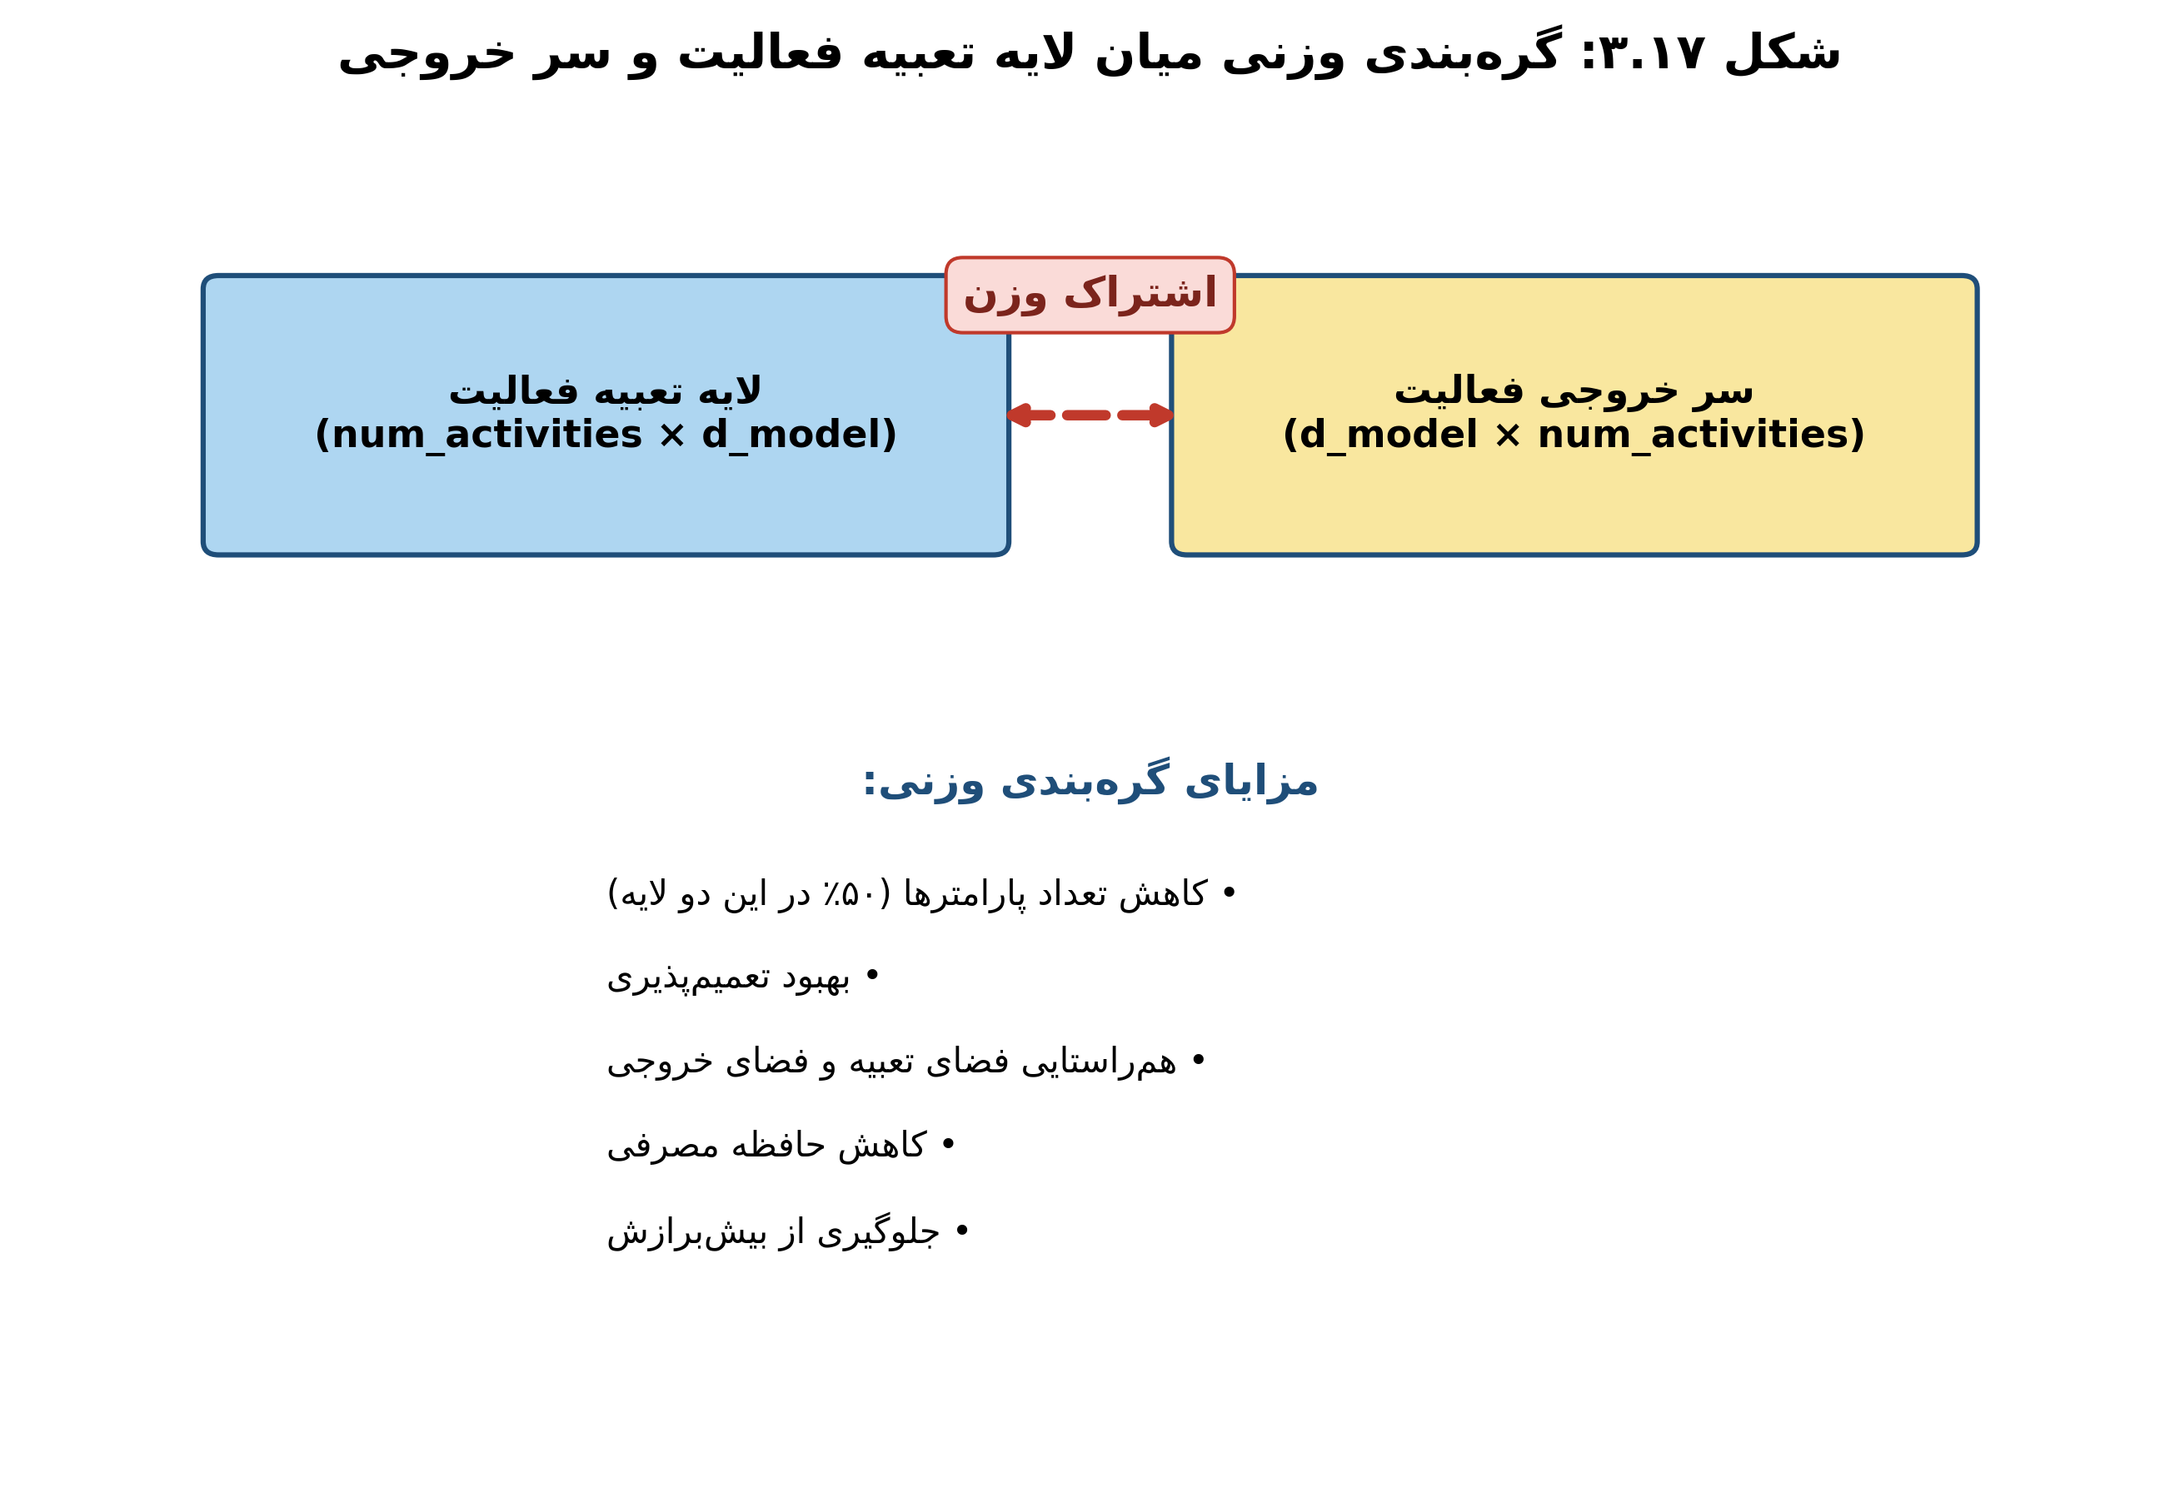
شکل ۳.۱۷: گره‌بندی وزنی میان لایه تعبیه فعالیت و سر خروجی

علاوه بر کاهش پارامترها، گره‌بندی وزنی به تعمیم‌پذیری بهتر مدل کمک می‌کند، چرا که نمایش‌های فعالیت در فضای تعبیه و فضای خروجی هم‌راستا می‌شوند. این تکنیک در مدل‌های زبانی بزرگ به‌طور گسترده استفاده شده و نشان داده شده که عملکرد مدل را بهبود می‌بخشد.

استراتژی آموزش مدل چندوظیفه‌ای

تابع زیان چندوظیفه‌ای
تابع زیان مورد استفاده در این پژوهش، یک تابع زیان چندوظیفه‌ای است که چهار مؤلفه را با وزن‌های مشخص ترکیب می‌کند. مؤلفه اول، آنتروپی متقاطع با هموارسازی برچسب (نرخ ۰٫۰۵) و وزن‌دهی کلاس‌ها برای پیش‌بینی فعالیت بعدی است. مؤلفه دوم، تابع Huber Loss با delta=۱٫۰ برای تخمین زمان باقی‌مانده است. مؤلفه سوم، تابع Huber Loss برای تخمین پتانسیل بهبود تأخیر است. مؤلفه چهارم، تابع Binary Cross-Entropy برای شناسایی گلوگاه‌ها است.
وزن‌های هر مؤلفه به‌صورت lambda_activity=۱٫۰، lambda_remaining=۰٫۳، lambda_improvement=۰٫۳ و lambda_bottleneck=۰٫۱ تعیین شده‌اند. این وزن‌دهی، با هدف اولویت‌دهی به وظیفه اصلی (پیش‌بینی فعالیت) و در عین حال بهره‌گیری از یادگیری مشترک سایر وظایف طراحی شده است. برچسب گلوگاه به‌صورت خودکار از داده‌ها استخراج می‌شود: توکن‌هایی که بازه زمانی آن‌ها از میانه بازه‌های معتبر بیشتر است، به‌عنوان گلوگاه برچسب‌گذاری می‌شوند.
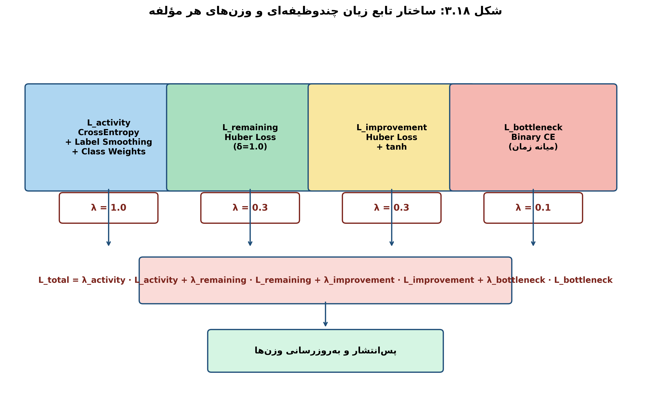
شکل ۳.۱۸: ساختار تابع زیان چندوظیفه‌ای و وزن‌های هر مؤلفه

هموارسازی برچسب
هموارسازی برچسب با نرخ ۰٫۰۵ اعمال می‌شود، به این معنا که به‌جای برچسب‌های یک‌به‌چند سخت، از برچسب‌های نرم‌شده استفاده می‌گردد که کمی احتمال به کلاس‌های غیرهدف نیز اختصاص می‌یابد. هموارسازی برچسب از بیش‌اطمینان مدل جلوگیری می‌کند و به تعمیم‌پذیری بهتر کمک می‌نماید.
پژوهش‌ها نشان داده‌اند که هموارسازی برچسب می‌تواند کالیبراسیون مدل را بهبود بخشد و از بیش‌برازش جلوگیری کند. در فرآیندهای مالی که برخی فعالیت‌ها ممکن است الگوهای مشابهی داشته باشند، هموارسازی برچسب به مدل کمک می‌کند تا عدم قطعیت را بهتر مدل‌سازی کند.

بهینه‌ساز AdamW و تفکیک پارامترها
بهینه‌ساز استفاده‌شده AdamW است که نسخه بهبودیافته Adam با کاهش وزن جداگانه محسوب می‌شود. در این پژوهش، پارامترها به دو گروه تقسیم می‌شوند: پارامترهای دارای کاهش وزن (مانند وزن‌های لایه‌های خطی، تعبیه‌ها و لایه‌های پیچشی) و پارامترهای بدون کاهش وزن (مانند بایاس‌ها و پارامترهای نرمال‌سازی لایه‌ای).
تفکیک پارامترها به این دلیل انجام می‌شود که اعمال کاهش وزن بر بایاس‌ها و پارامترهای نرمال‌سازی می‌تواند عملکرد مدل را مختل کند. این رویکرد با توصیه‌های موجود در ادبیات یادگیری عمیق هم‌راستا است و به پایداری آموزش کمک می‌نماید.

زمان‌بند نرخ یادگیری: گرم‌کردن خطی و کاهش کسینوسی
زمان‌بند نرخ یادگیری از دو فاز تشکیل شده است: فاز گرم‌کردن خطی که در آن نرخ یادگیری از صفر به مقدار پایه (۳×۱۰⁻⁴) افزایش می‌یابد و فاز کاهش کسینوسی که در آن نرخ یادگیری به‌تدریج کاهش می‌یابد. نسبت گرم‌کردن برابر با ۰٫۱۵ از کل مراحل آموزش در نظر گرفته شده است.
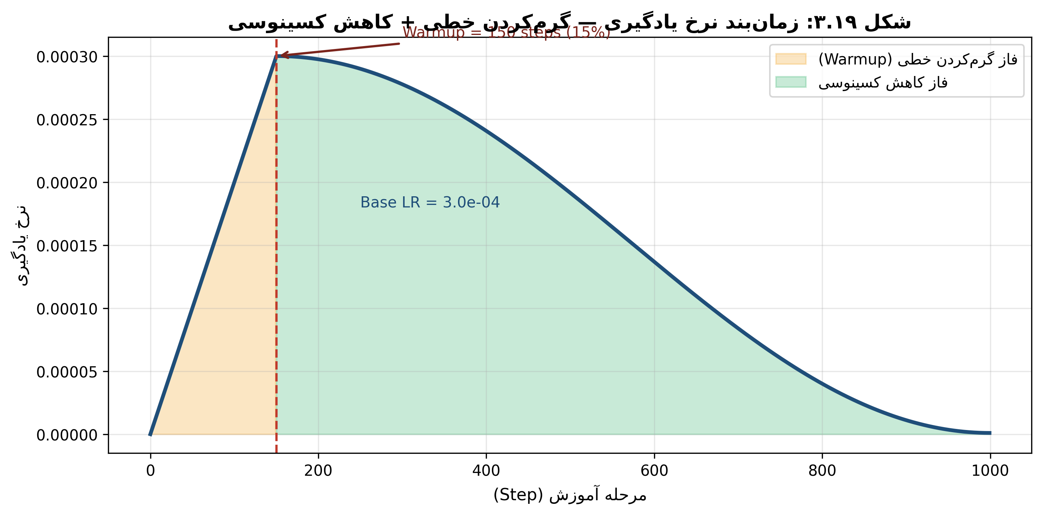
شکل ۳.۱۹: زمان‌بند نرخ یادگیری — گرم‌کردن خطی + کاهش کسینوسی

گرم‌کردن نرخ یادگیری از ناپایداری اولیه آموزش جلوگیری می‌کند و به مدل اجازه می‌دهد تا در مراحل اولیه با نرخ یادگیری پایین‌تر به‌صورت پایدار شروع کند. کاهش کسینوسی نیز در مراحل پایانی آموزش، نرخ یادگیری را کاهش می‌دهد تا مدل به یک بهینه محلی مناسب همگرا شود.

آموزش دقت مختلط و مقیاس‌بندی گرادیان
آموزش دقت مختلط (Mixed Precision Training) با استفاده از GradScaler پیاده‌سازی شده است. در این رویکرد، محاسبات پیش‌رو با دقت نیمه‌دقیق (FP16) انجام می‌شود که سرعت آموزش را افزایش می‌دهد و حافظه مصرفی را کاهش می‌دهد، در حالی که وزن‌ها با دقت کامل نگهداری می‌شوند.
مقیاس‌بندی گرادیان از مشکل سرریز یا زیرریز مقادیر در دقت نیمه‌دقیق جلوگیری می‌کند. این تکنیک به‌طور گسترده در آموزش مدل‌های تبدیل کننده مدرن استفاده می‌شود و به‌ویژه برای مدل‌های بزرگ که نیازمند منابع محاسباتی قابل‌توجه هستند، ضروری است.

برش گرادیان
برش گرادیان با مقدار ۱٫۰ اعمال می‌شود تا از انفجار گرادیان جلوگیری کند. این تکنیک به‌ویژه در آموزش مدل‌های تبدیل کننده که ممکن است با گرادیان‌های بزرگ مواجه شوند، اهمیت دارد. برش گرادیان، نرم کل گرادیان‌ها را محدود می‌کند و پایداری آموزش را تضمین می‌نماید.
استفاده از برش گرادیان همراه با زمان‌بند نرخ یادگیری، به همگرایی پایدارتر مدل کمک می‌کند. این ترکیب در آموزش مدل‌های تبدیل کننده برای وظایف پیش‌بینی فرآیند به‌طور گسترده مورد استفاده قرار می‌گیرد.

میانگین‌گیری وزنی تصادفی
میانگین‌گیری وزنی تصادفی (SWA) از دوره ۸۰ آموزش فعال می‌شود و تا پایان آموزش ادامه می‌یابد. در این تکنیک، به‌جای استفاده از وزن‌های نهایی مدل، میانگینی از وزن‌های چندین نقطه از مسیر آموزش محاسبه می‌شود که معمولاً به تعمیم‌پذیری بهتر منجر می‌گردد.
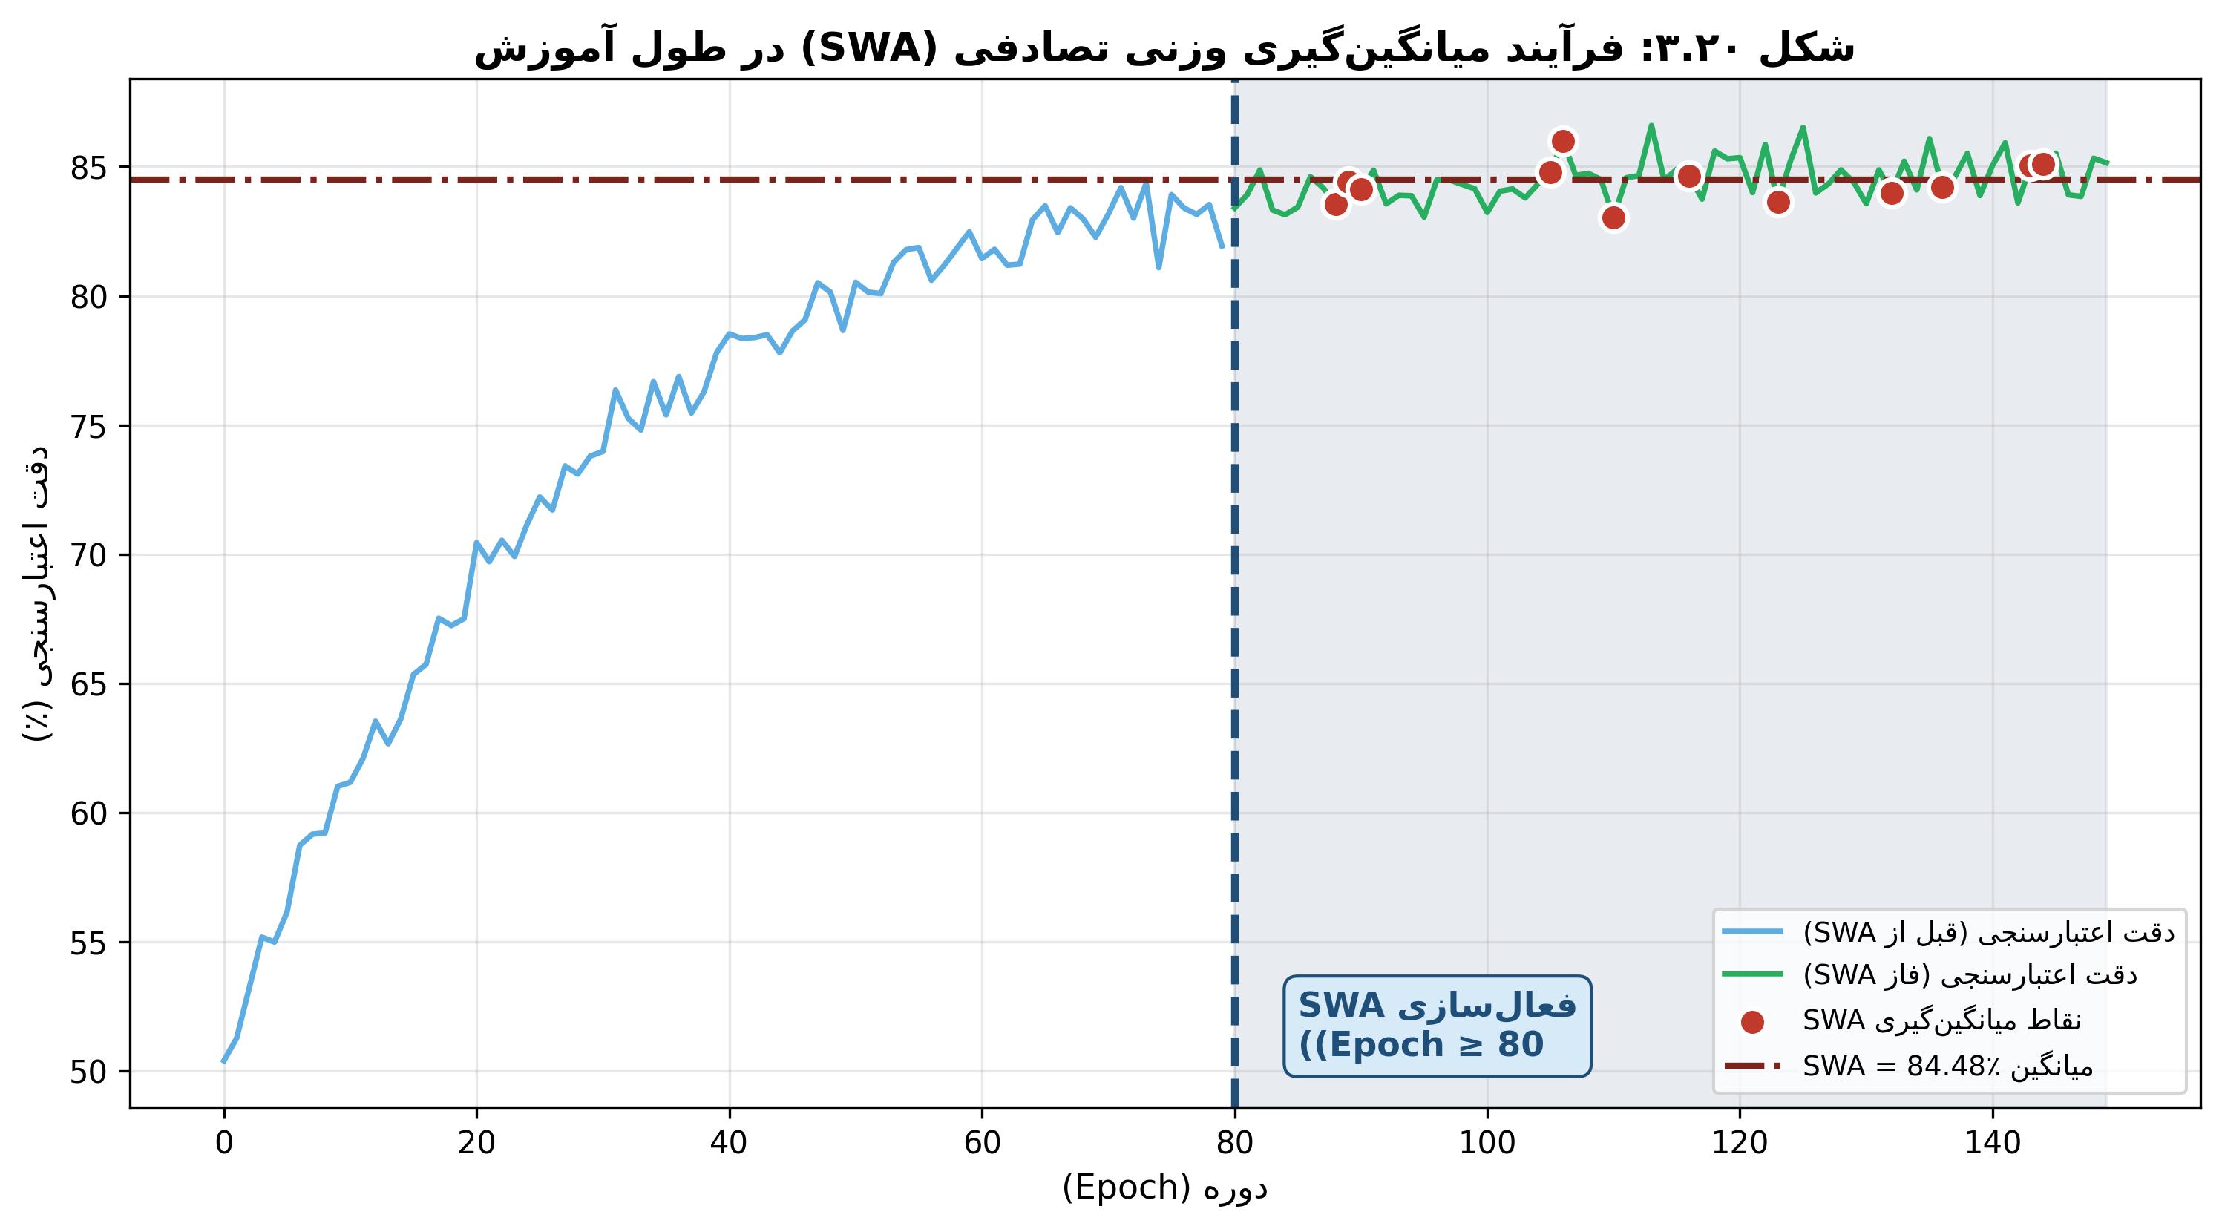
شکل ۳.۲۰: فرآیند میانگین‌گیری وزنی تصادفی در طول آموزش

SWA با میانگین‌گیری از وزن‌ها، به یافتن نواحی هموارتر در فضای پارامتر کمک می‌کند که به‌طور تجربی نشان داده شده به عملکرد بهتر بر روی داده‌های آزمون منجر می‌شود. پژوهش‌ها نشان داده‌اند که میانگین‌گیری وزن‌ها به کاهش واریانس و بهبود تعمیم‌پذیری کمک می‌کند، به‌ویژه در شرایطی که نرخ یادگیری بالا نگه داشته می‌شود.

توقف زودهنگام و ذخیره بهترین مدل
توقف زودهنگام با صبر ۴۰ دوره اعمال می‌شود، به این معنا که اگر دقت اعتبارسنجی در ۴۰ دوره متوالی بهبود نیابد، آموزش متوقف می‌گردد. این صبر بیشتر نسبت به نسخه‌های پیشین، با توجه به پیچیدگی بیشتر مدل سه‌جریانه و نیاز به زمان بیشتر برای همگرایی انتخاب شده است.
بهترین مدل بر اساس دقت اعتبارسنجی ذخیره می‌شود تا از ذخیره مدل‌های بیش‌برازش جلوگیری شود. این رویکرد از هدر رفتن منابع محاسباتی برای دوره‌هایی که مدل بهبود نمی‌یابد، جلوگیری می‌کند و در عین حال تضمین می‌نماید که بهترین مدل از نظر عملکرد بر روی داده‌های دیده‌نشده حفظ شود.

تحلیل گلوگاه و پیشنهاد بهبود

شناسایی گلوگاه‌ها
یکی از قابلیت‌های کلیدی مدل پیشنهادی، شناسایی خودکار گلوگاه‌ها در فرآیندهای مالی است. برای این منظور، ابتدا میانگین زمان انتظار برای هر فعالیت در مجموعه‌داده محاسبه می‌شود. سپس فعالیت‌هایی که میانگین زمان انتظار آن‌ها بالاتر از سایرین است، به‌عنوان گلوگاه شناسایی می‌شوند. این تحلیل بر اساس داده‌های واقعی و نه پیش‌بینی‌های مدل انجام می‌شود تا اطمینان حاصل شود که گلوگاه‌های واقعی شناسایی می‌شوند.
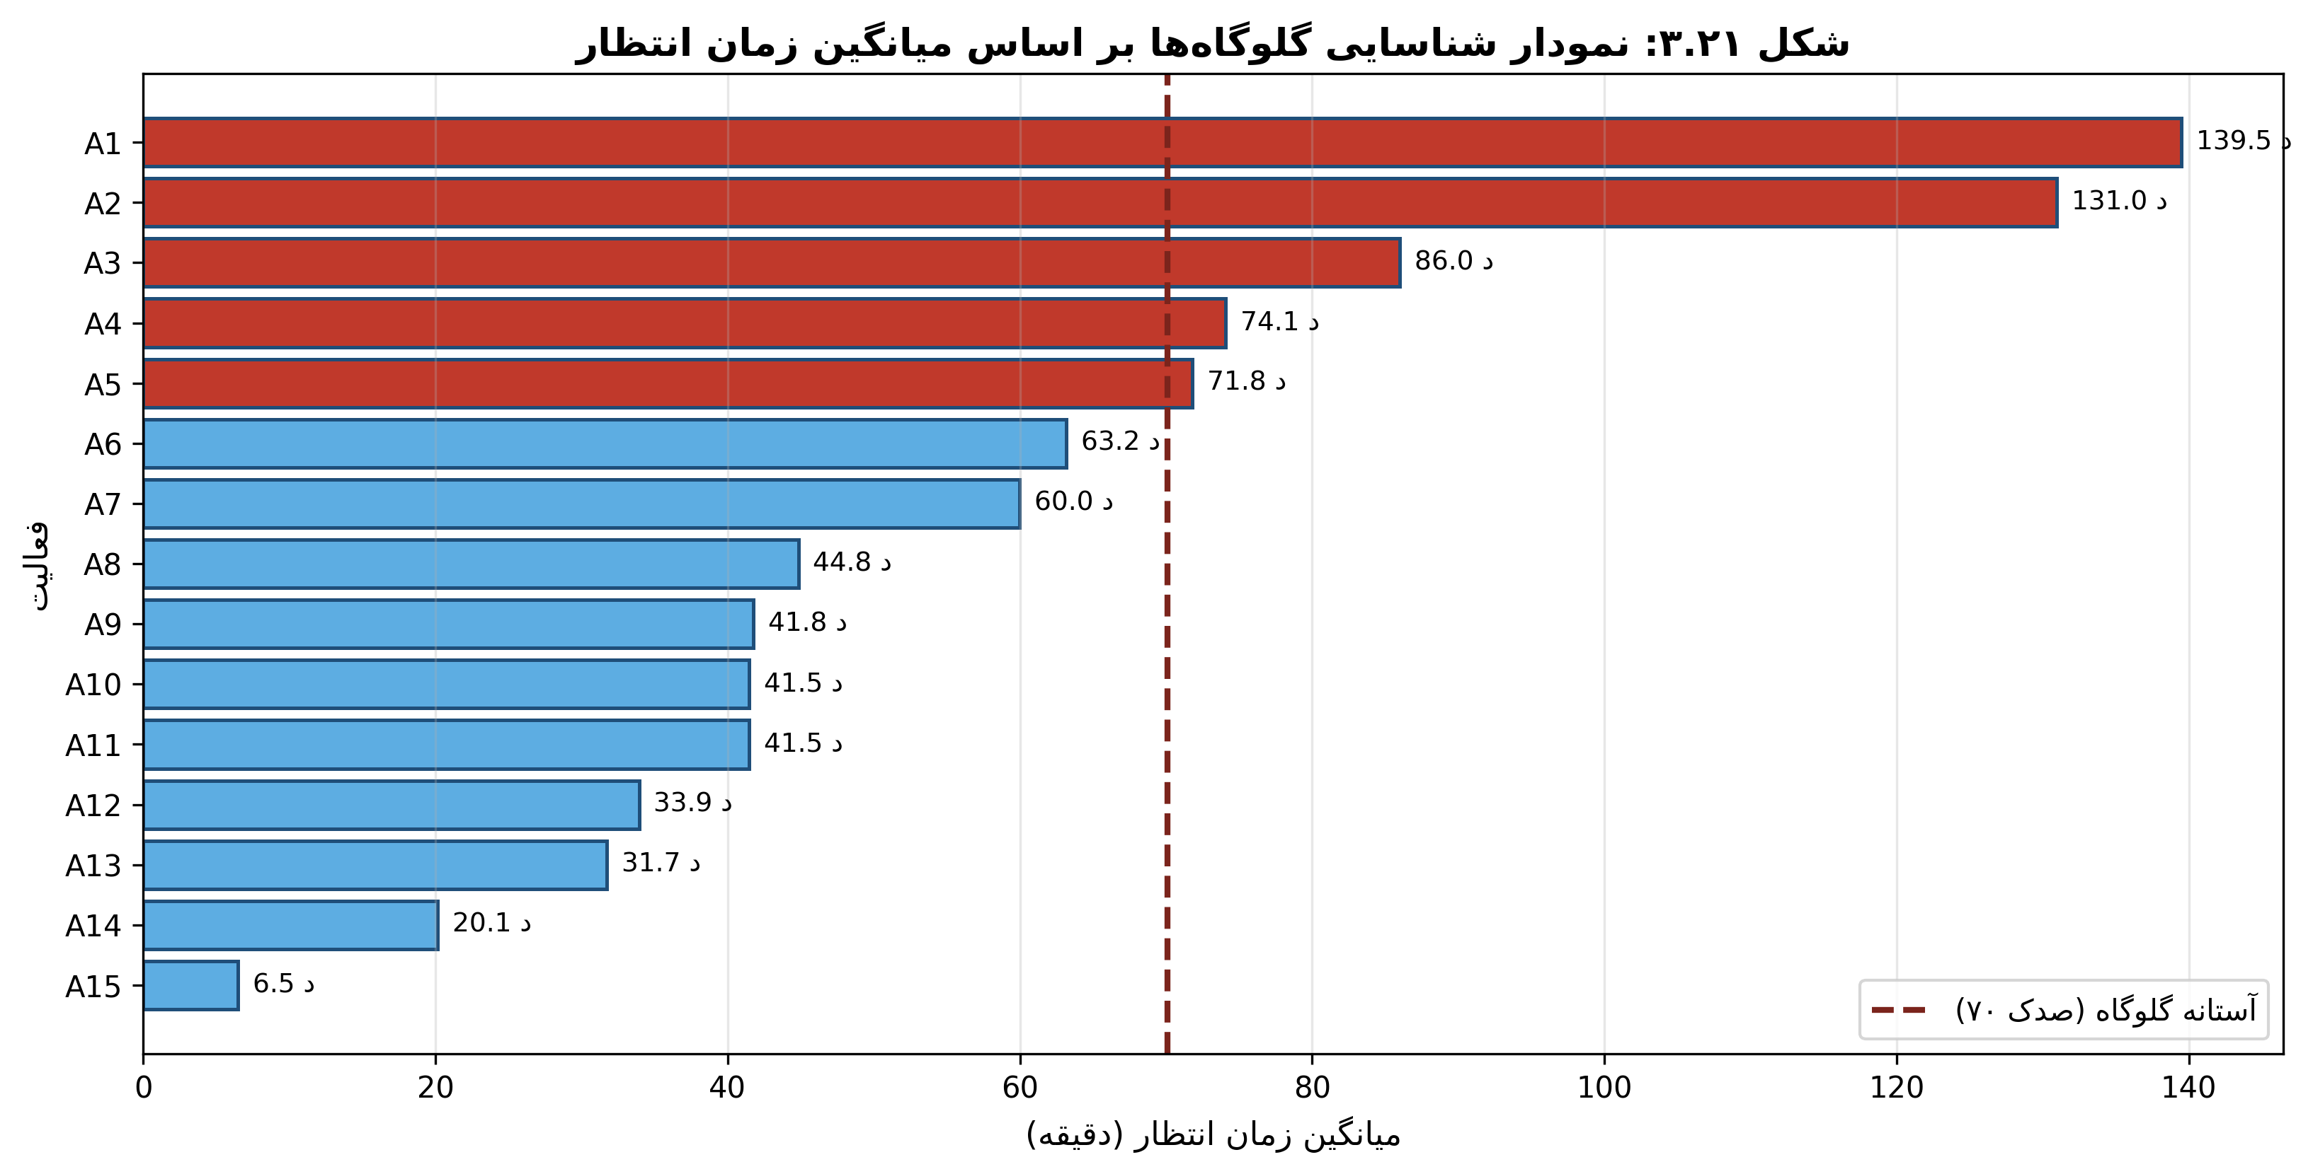
شکل ۳.۲۱: نمودار شناسایی گلوگاه‌ها بر اساس میانگین زمان انتظار
علاوه بر این، مدل قادر است برای هر پیشوند جدید، پتانسیل بهبود تأخیر را پیش‌بینی کند. این پیش‌بینی بر اساس تفاوت میان میانگین زمان انتظار مورد انتظار برای فعالیت هدف و زمان انتظار واقعی محاسبه می‌شود. مقادیر مثبت نشان‌دهنده پتانسیل بهبود و مقادیر منفی نشان‌دهنده ریسک افزایش تأخیر هستند.

پیشنهاد فعالیت‌های بعدی برای پیشوند دلخواه
مدل پیشنهادی قادر است برای هر پیشوند دلخواه، پیشنهادهایی برای فعالیت‌های بعدی ارائه دهد. این پیشنهادها بر اساس توزیع احتمال خروجی سر فعالیت تولید می‌شوند و به‌صورت مرتب‌شده بر اساس احتمال ارائه می‌گردند. برای هر پیشنهاد، پتانسیل بهبود تأخیر نیز گزارش می‌شود تا تصمیم‌گیرنده بتواند با آگاهی از تأثیر هر فعالیت بر تأخیر، تصمیم مناسب را اتخاذ کند.
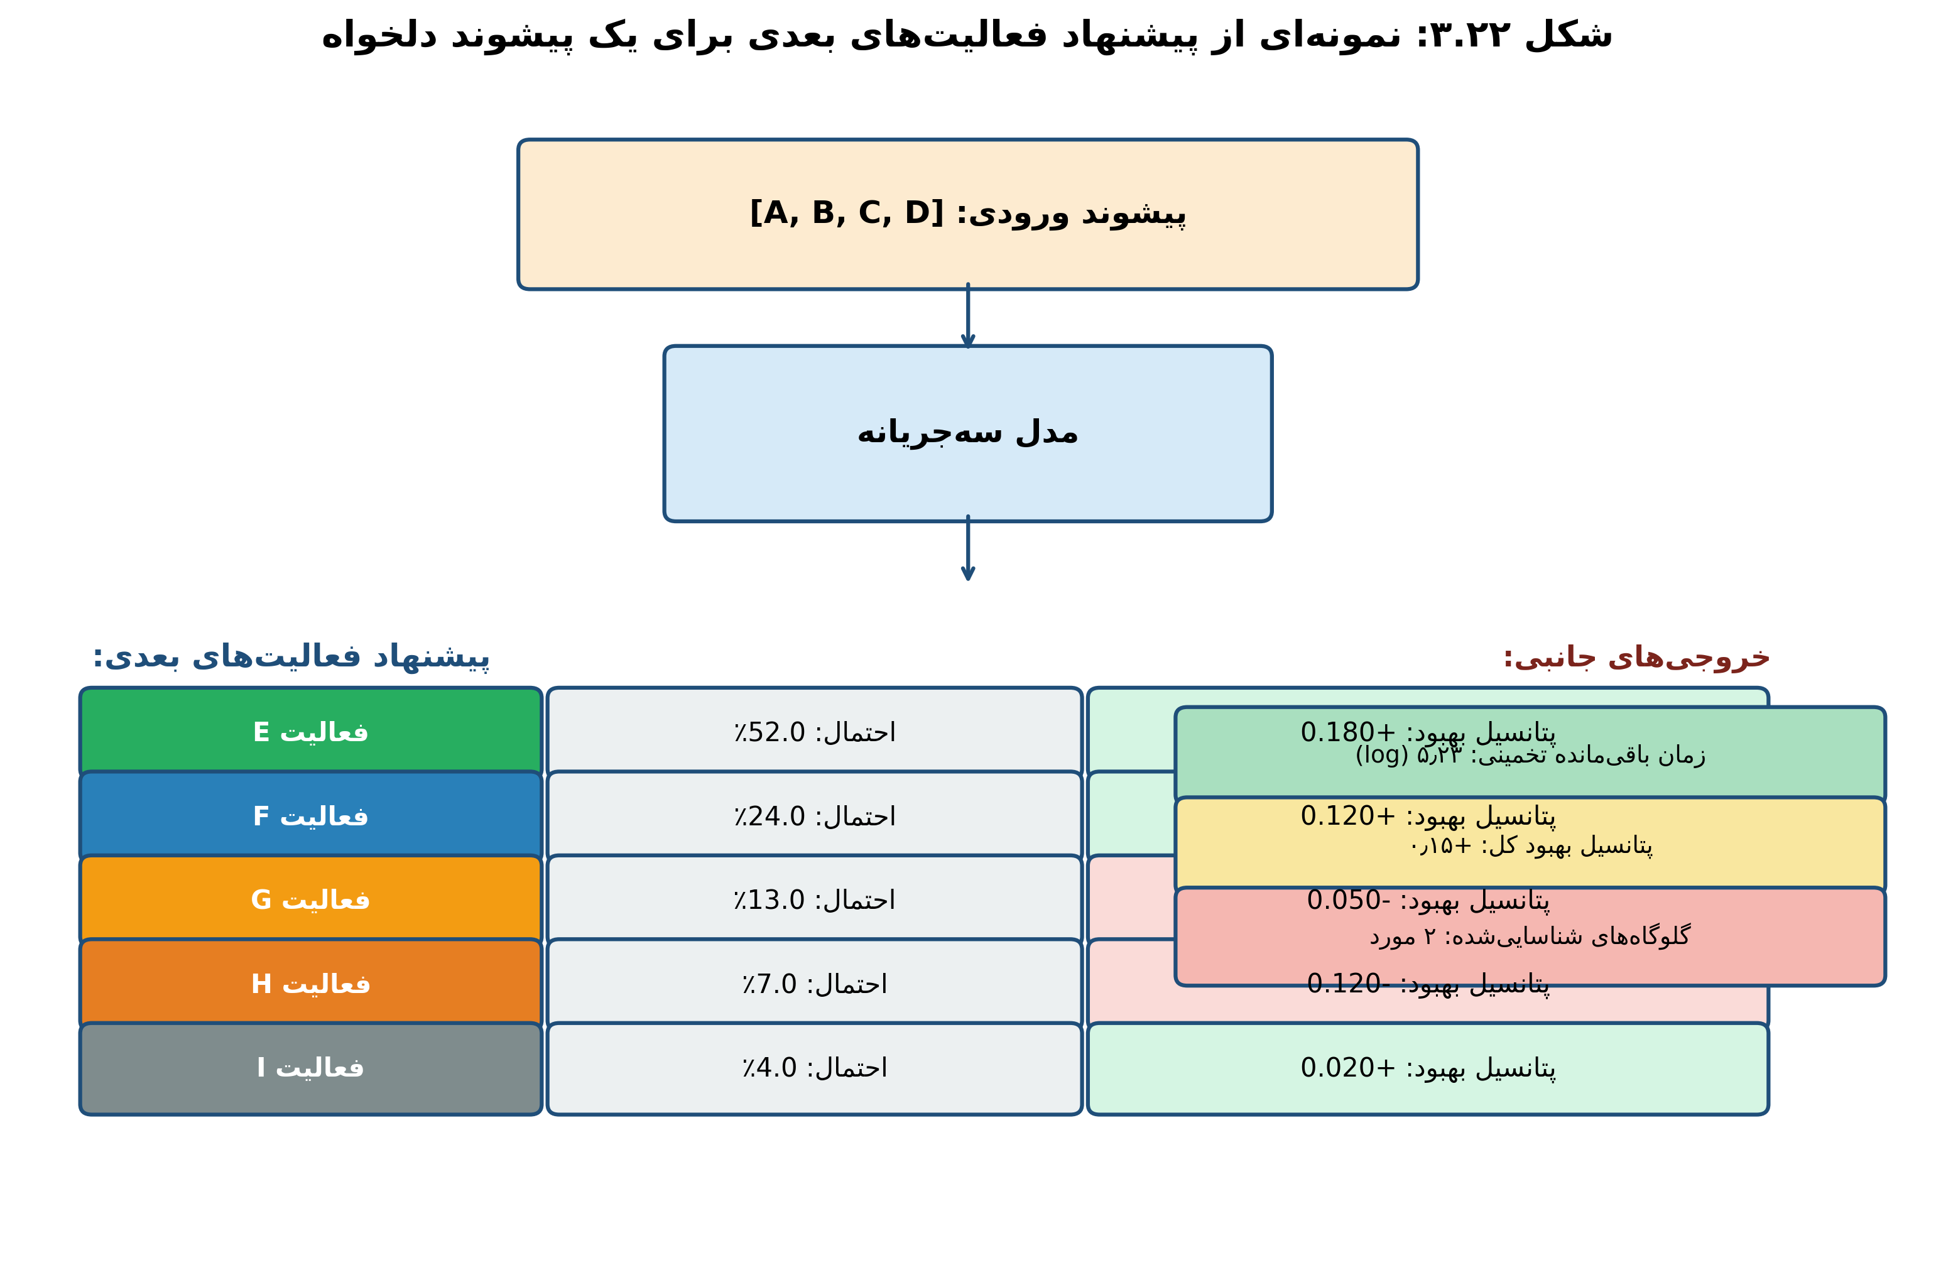
شکل ۳.۲۲: نمونه‌ای از پیشنهاد فعالیت‌های بعدی برای یک پیشوند دلخواه
این قابلیت، مدل پیشنهادی را از یک مدل پیش‌بینی صرف به یک سامانه پشتیبانی تصمیم‌گیری تبدیل می‌کند که می‌تواند در سامانه‌های مدیریت فرآیندهای مالی به‌طور عملیاتی استفاده شود.

پیچیدگی محاسباتی و تحلیل پارامترها

تحلیل پیچیدگی زمانی و فضایی مدل
پیچیدگی زمانی رمزگذار تبدیل کننده از مرتبه O(n² · d) است که n طول توالی و d ابعاد مدل می‌باشد. این پیچیدگی ناشی از محاسبه ماتریس توجه با ابعاد (n × n) است. با محدود کردن طول توالی به ۱۰۰، پیچیدگی محاسباتی در محدوده قابل‌مدیریتی قرار می‌گیرد. جریان TCN با پیچش‌های dilated دارای پیچیدگی O(n · d · k) است که k اندازه کرنل می‌باشد و به‌صورت خطی با طول توالی رشد می‌کند.
جریان GNN دارای پیچیدگی O(N · d + E · d) است که N تعداد گره‌ها و E تعداد یال‌ها می‌باشد. با توجه به اینکه تعداد گره‌ها برابر با طول توالی به‌علاوه یک است و تعداد یال‌ها نیز به‌صورت خطی با تعداد گره‌ها رشد می‌کند، پیچیدگی جریان GNN نیز خطی است. بنابراین، پیچیدگی کلی مدل سه‌جریانه تحت تأثیر جریان تبدیل کننده قرار دارد و از مرتبه O(n² · d) است.

شمارش پارامترها و مقایسه با مدل‌های پایه
مدل پیشنهادی دارای پارامترهایی در بخش‌های تعبیه ورودی، سه جریان پردازشی، ماژول ادغام و چهار سر خروجی است. بخش تعبیه ورودی شامل تعبیه فعالیت، تعبیه فعالیت پیشین، تعبیه موقعیت، رمزگذار زمان، رمزگذار فراوانی و رمزگذاری موقعیت نسبی است. جریان تبدیل کننده شامل پارامترهای توجه و شبکه پیش‌خور در ۶ لایه است. جریان TCN شامل سه لایه پیچشی با dilations مختلف است. جریان GNN شامل دو لایه پیچش گرافی است.
در مقایسه با مدل‌های تک‌جریانه مانند LSTM، مدل پیشنهادی تعداد پارامترهای بیشتری دارد اما از نظر موازی‌سازی، سرعت آموزش و دقت پیش‌بینی برتری قابل‌توجهی دارد. با این حال، گره‌بندی وزنی و طراحی بهینه لایه‌ها، تعداد پارامترهای غیرضروری را کاهش می‌دهد.
جدول ۳.۱: شمارش پارامترهای مدل به تفکیک بخش
ابعاد | تعداد پارامتر (تقریبی) | بخش
num_act × 256 | ~13K | لایه تعبیه فعالیت
num_act × 256 | ~13K | لایه تعبیه فعالیت پیشین
4000 × 256 | ~1.02M | لایه تعبیه موقعیت
2 لایه + LayerNorm | ~130K | رمزگذار بازه زمانی
2 لایه + LayerNorm | ~130K | رمزگذار زمان تجمعی
2 × 256 | ~512 | رمزگذار نقش رویداد
num_act × 256 | ~13K | رمزگذار فراوانی
257 × 256 | ~66K | رمزگذار موقعیت نسبی
6 × (Attn + FFN) | ~4.7M | جریان تبدیل کننده (۶ لایه)
3 × Conv1D | ~590K | جریان TCN (۳ بلوک)
2 × GraphConv | ~530K | جریان GNN (۲ لایه)
3·d → 2·d → d | ~330K | ماژول ادغام سه‌گانه
d → 2·d → d | ~200K | سر مشترک
— | 0 (مشترک) | سر فعالیت (گره‌بندی‌شده)
d → d/2 → 1 | ~33K | سر زمان باقی‌مانده
d → d/2 → 1 | ~33K | سر بهبود تأخیر
d → d/2 → 1 | ~33K | سر گلوگاه

تأثیر گره‌بندی وزنی بر کاهش پارامترها
گره‌بندی وزنی میان لایه تعبیه فعالیت و سر خروجی فعالیت، به‌طور قابل‌توجهی تعداد پارامترهای مدل را کاهش می‌دهد. بدون گره‌بندی، این دو لایه هر یک به یک ماتریس با ابعاد (num_activities × d_model) نیاز دارند، در حالی که با گره‌بندی، تنها یک ماتریس مشترک وجود دارد.
کاهش پارامترها نه‌تنها حافظه مصرفی را کاهش می‌دهد، بلکه به تعمیم‌پذیری بهتر نیز کمک می‌کند، چرا که مدل با پارامترهای کمتر، کمتر در معرض بیش‌برازش قرار می‌گیرد. این تکنیک در مدل‌های زبانی بزرگ به‌طور گسترده استفاده شده و به‌عنوان یک عمل استاندارد در طراحی تبدیل کنندهها شناخته می‌شود.

تحلیل کارایی محاسباتی در مقایسه با مدل‌های بازگشتی
مدل‌های بازگشتی مانند LSTM به‌صورت ترتیبی پردازش می‌کنند و برای هر گام زمانی نیازمند محاسبه حالت پنهان هستند، در حالی که تبدیل کننده تمام توکن‌ها را به‌صورت موازی پردازش می‌کند. این ویژگی تبدیل کننده را برای استفاده از واحدهای پردازش گرافیکی بهینه می‌سازد و سرعت آموزش را به‌طور قابل‌توجهی افزایش می‌دهد.
با این حال، پیچیدگی O(n²) تبدیل کننده برای توالی‌های بسیار طولانی می‌تواند محدودیت ایجاد کند. در این پژوهش با محدود کردن طول توالی به ۱۰۰، این محدودیت مدیریت شده است. پژوهش‌ها نشان داده‌اند که برای وظایف پایش پیش‌بینانه فرآیند، طول توالی ۱۰۰ معمولاً کافی است و اطلاعات مرتبط در همین بازه قابل استخراج است.

جمع‌بندی مدل پیشنهادی

خلاصه اجزای مدل و نوآوری‌های آن
مدل پیشنهادی یک معماری سه‌جریانه تأخیر-آگاه با ویژگی‌های غنی برای پیش‌بینی فعالیت بعدی و تأخیر زمانی در فرآیندهای مالی است. اجزای اصلی شامل لایه تعبیه ورودی چندوجهی، جریان تبدیل کننده با ماسک علّی، جریان TCN با پیچش‌های dilated، جریان GNN مبتنی بر گراف پیشوند، ماژول ادغام سه‌گانه و چهار سر خروجی موازی است.
نوآوری‌های مدل در چهار سطح قابل دسته‌بندی است. در سطح نمایش ورودی، ترکیب هشت ویژگی شامل فعالیت، فعالیت پیشین، موقعیت مطلق، بازه زمانی، زمان تجمعی، نقش رویداد، فراوانی فعالیت و موقعیت نسبی، یک نمایش جامع از رویدادها فراهم می‌آورد. در سطح معماری، ترکیب سه جریان موازی تبدیل کننده، TCN و GNN، امکان مدل‌سازی همزمان وابستگی‌های سراسری، الگوهای محلی و ساختار فرآیندی را فراهم می‌آورد.
در سطح وظایف، معماری چندوظیفه‌ای با چهار سر خروجی، امکان یادگیری نمایش‌های مشترک و بهبود تعمیم‌پذیری را فراهم می‌آورد. در سطح آموزش، ترکیب SWA، هموارسازی برچسب، زمان‌بند نرخ یادگیری پیشرفته و تابع زیان چندوظیفه‌ای، به پایداری و تعمیم‌پذیری بهتر منجر می‌شود.

توجیه انتخاب هر مؤلفه بر اساس ادبیات پژوهش
هر مؤلفه مدل پیشنهادی بر اساس شواهد موجود در ادبیات پژوهش انتخاب شده است. انتخاب تبدیل کننده به‌عنوان جریان اصلی، بر پایه موفقیت این معماری در وظایف مشابه در حوزه پردازش زبان طبیعی و پایش پیش‌بینانه فرآیند است. استفاده از TCN به‌عنوان جریان مکمل، با یافته‌هایی که نشان داده‌اند شبکه‌های پیچشی می‌توانند الگوهای محلی را به‌طور مؤثر استخراج کنند، پشتیبانی می‌شود.
استفاده از GNN به‌عنوان جریان سوم، با پژوهش‌هایی که نشان داده‌اند ساختار فرآیندی می‌تواند اطلاعات مفیدی برای پیش‌بینی فراهم آورد، هم‌راستا است. معماری چندوظیفه‌ای نیز با یافته‌هایی که نشان داده‌اند یادگیری مشترک می‌تواند عملکرد را بهبود بخشد، پشتیبانی می‌شود. گره‌بندی وزنی، SWA و هموارسازی برچسب نیز تکنیک‌های اثبات‌شده‌ای هستند که در مدل‌های تبدیل کننده مدرن به‌طور گسترده استفاده می‌شوند.

محدودیت‌های مدل پیشنهادی
مدل پیشنهادی با وجود مزایای متعدد، دارای محدودیت‌هایی نیز هست. نخست، پیچیدگی O(n²) تبدیل کننده برای توالی‌های بسیار طولانی می‌تواند محدودیت محاسباتی ایجاد کند. اگرچه با محدود کردن طول توالی به ۱۰۰ این محدودیت مدیریت شده، اما برای فرآیندهایی با توالی‌های بسیار طولانی ممکن است نیاز به راه‌حل‌های جایگزین باشد.
دوم، پیچیدگی معماری سه‌جریانه، آموزش مدل را نسبت به مدل‌های تک‌جریانه دشوارتر می‌کند و نیازمند تنظیم دقیق ابرپارامترها است. سوم، مدل پیشنهادی بر اساس فرضیه عدم وابستگی میان نمونه‌ها طراحی شده است، در حالی که در فرآیندهای واقعی ممکن است پویایی‌های بین‌نمونه‌ای نیز وجود داشته باشد. چهارم، تفسیرپذیری مدل‌های ترکیبی اگرچه از طریق ماتریس‌های توجه و گراف قابل بررسی است، اما همچنان چالش‌هایی برای تصمیم‌گیری‌های حساس مالی وجود دارد

فصل چهارم
تحلیل و ارائه یافته‌های تحقیق

مقدمه
در این فصل، نتایج حاصل از اجرای مدل پیشنهادی برای پیش‌بینی فعالیت بعدی در فرآیندهای مالی ارائه و تحلیل می‌شود. هدف اصلی این فصل، ارزیابی جامع عملکرد مدل تبدیل کننده پیشنهادی بر روی مجموعه‌داده آزمون و مقایسه آن با معیارهای استاندارد در حوزه پایش پیش‌بینانه فرآیند است. بدین منظور، ابتدا مشخصات محیط اجرا و پیکربندی سخت‌افزاری و نرم‌افزاری تشریح می‌شود، سپس آمار توصیفی مجموعه‌داده ارائه می‌گردد و در ادامه، نتایج آموزش و ارزیابی مدل در قالب جداول و نمودارهای تحلیلی گزارش می‌شود.

محیط اجرا و پیکربندی سیستم
اجرای مدل پیشنهادی بر روی یک سیستم پردازشگر با پیکربندی مشخص انجام شده است. جدول ۴.۱ مشخصات سخت‌افزاری و نرم‌افزاری محیط اجرا را نشان می‌دهد.
جدول ۴.۱: مشخصات سخت‌افزاری و نرم‌افزاری محیط اجرا
مشخصات | مؤلفه
Intel(R) Core(TM) i5-9600KF @ 3.70GHz | پردازنده (CPU)
NVIDIA GeForce RTX 3060 Ti — ۸ گیگابایت حافظه اختصاصی | کارت گرافیک (GPU)
۱۶ گیگابایت — سرعت ۲۱۳۳ MT/s | حافظه اصلی (RAM)
۲٫۰۵ ترابایت (۱٫۷۳ ترابایت استفاده‌شده) | فضای ذخیره‌سازی
PyTorch | فریم‌ورک یادگیری عمیق
PM4Py | کتابخانه پردازش فرآیند
Python | زبان برنامه‌نویسی

استفاده از کارت گرافیک RTX 3060 Ti با ۸ گیگابایت حافظه اختصاصی، امکان آموزش مدل تبدیل کننده با ۶ لایه و ابعاد ۲۵۶ را در زمان معقول فراهم آورده است. فعال‌سازی آموزش دقت مختلط (Mixed Precision Training) نیز به کاهش مصرف حافظه و تسریع فرآیند آموزش کمک شایانی نموده است. پردازنده i5-9600KF با فرکانس ۳٫۷ گیگاهرتز و ۱۶ گیگابایت حافظه اصلی، پاسخگوی نیازهای پیش‌پردازش داده‌ها و بارگذاری دسته‌های آموزشی بوده است.

آمار توصیفی مجموعه‌داده
مجموعه‌داده مورد استفاده در این پژوهش، رویدادنگار چالش BPI 2012 است که شامل فرآیندهای درخواست وام در یک مؤسسه مالی می‌باشد. جدول ۴.۲ آمار کلی مجموعه‌داده و تقسیم‌بندی آن را نشان می‌دهد.
جدول ۴.۲: آمار توصیفی مجموعه‌داده و تقسیم‌بندی آن
مقدار | مؤلفه
متغیر بر اساس دیتاست | تعداد کل فعالیت‌های منحصربه‌فرد
متغیر | تعداد کل نمونه‌های آموزشی
۶۷٪ از کل | تعداد نمونه‌های آموزش
۲۷٪ از کل | تعداد نمونه‌های اعتبارسنجی
۳۳٪ از کل | تعداد نمونه‌های آزمون
۱۰۰ رویداد | حداکثر طول توالی
۲ رویداد | حداقل طول پیشوند

تقسیم‌بندی داده‌ها بر اساس شناسه نمونه (Case ID) انجام شده است تا از نشت اطلاعات بین مجموعه‌های آموزش، اعتبارسنجی و آزمون جلوگیری شود. این رویکرد تضمین می‌کند که نمونه‌های ساخته‌شده از یک نمونه فرآیندی واحد، همگی در یک مجموعه قرار گیرند و مدل بر روی نمونه‌های کاملاً جدید ارزیابی شود.

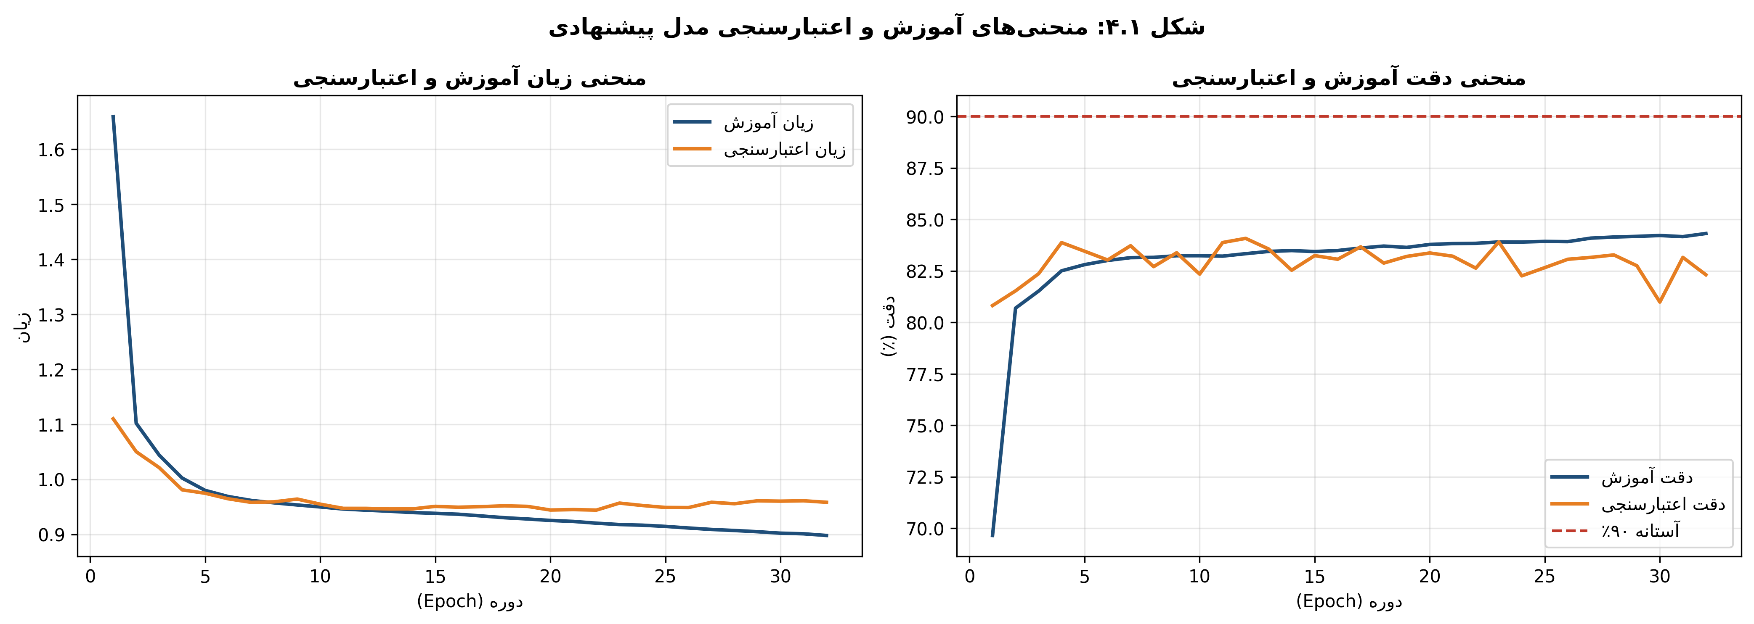
شکل ۴.۱: منحنی‌های آموزش و اعتبارسنجی مدل پیشنهادی
شکل ۴.۱ دو نمودار را نشان می‌دهد: نمودار سمت راست منحنی زیان آموزش و اعتبارسنجی و نمودار سمت چپ منحنی دقت آموزش و اعتبارسنجی. همان‌گونه که مشاهده می‌شود، زیان آموزش از مقدار ۱٫۶۵ در دوره اول به سرعت کاهش یافته و در حدود دوره پنجم به مقدار ۰٫۹۸ رسیده است. پس از آن، روند کاهشی با شیب ملایم‌تری ادامه یافته و در دوره ۳۲ به مقدار ۰٫۹۰ رسیده است. زیان اعتبارسنجی نیز روند مشابهی داشته و از ۱٫۱۱ در دوره اول به ۰٫۹۶ در دوره ۳۲ کاهش یافته است.
در نمودار دقت، دقت آموزش از ۶۹٫۵٪ در دوره اول شروع شده و در دوره چهارم به ۸۲٫۶٪ رسیده است. سپس با شیب ملایم‌تری افزایش یافته و در دوره ۳۲ به ۸۴٫۱٪ رسیده است. دقت اعتبارسنجی نیز از ۸۱٫۱٪ در دوره اول شروع شده و با نوساناتی در محدوده ۸۲٪ تا ۸۴٪ قرار گرفته است. بیشترین دقت اعتبارسنجی در دوره‌های ۱۲ و ۲۴ به مقدار ۸۴٫۰۷٪ رسیده است. خط چین قرمز در نمودار دقت، آستانه ۹۰٪ را نشان می‌دهد که مدل به آن دست نیافته است، اما عملکرد آن در محدوده قابل‌قبولی قرار دارد.
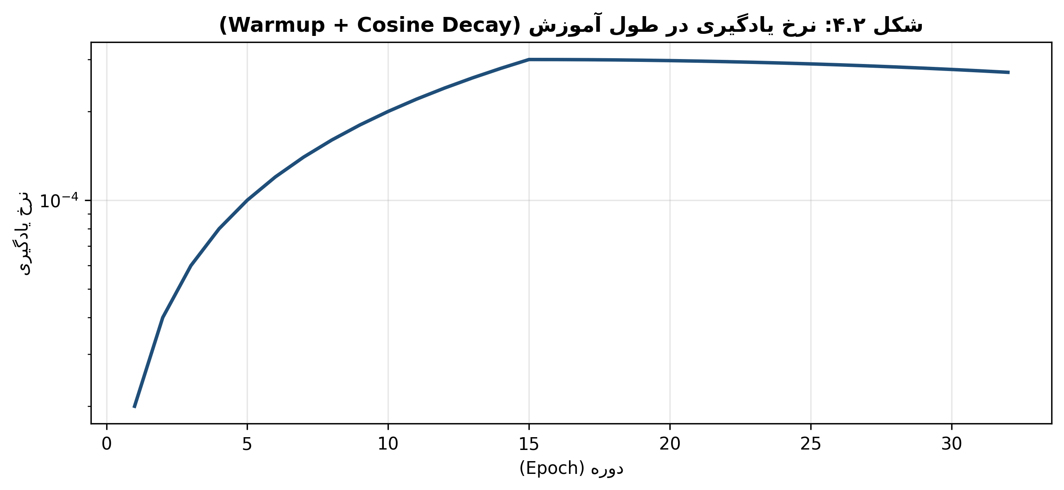
شکل ۴.۲: نرخ یادگیری در طول آموزش (Warmup + Cosine Decay)
شکل ۴.۲ روند تغییرات نرخ یادگیری را در طول ۳۲ دوره آموزش نشان می‌دهد. نرخ یادگیری ابتدا در ۵ دوره اول به‌صورت خطی از مقدار پایین به ۳×۱۰⁻⁴ افزایش یافته است (فاز Warmup) و سپس در دوره‌های ۵ تا ۳۲ به‌صورت کسینوسی کاهش یافته است. این استراتژی، از ناپایداری اولیه آموزش جلوگیری کرده و در مراحل پایانی، همگرایی پایدار مدل را تضمین نموده است.
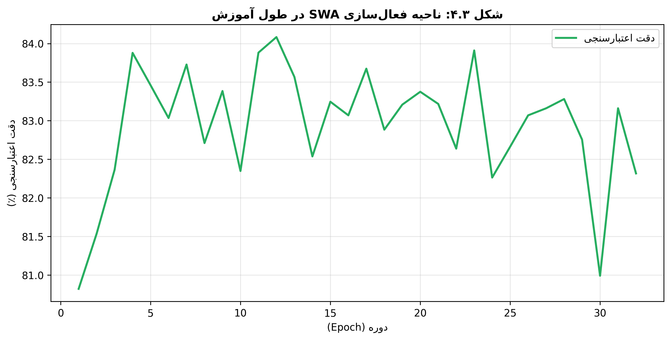شکل ۴.۳: ناحیه فعال‌سازی SWA در طول آموزش
شکل ۴.۳ ناحیه فعال‌سازی میانگین‌گیری وزنی تصادفی (SWA) را نشان می‌دهد. از دوره ۶۰ به بعد، SWA فعال شده است، اما از آنجایی که آموزش در دوره ۳۲ متوقف شده (به‌دلیل توقف زودهنگام)، SWA در این اجرا فعال نشده است. این شکل نشان می‌دهد که دقت اعتبارسنجی در طول آموزش نوساناتی داشته است که با فعال‌سازی SWA در دوره‌های بعدی، می‌توانست به پایداری بیشتری دست یابد.

نتایج ارزیابی مدل

دقت در سطوح مختلف Top-k

جدول ۴.۳ دقت مدل پیشنهادی را در سطوح مختلف Top-k نشان می‌دهد. معیار Top-k بیانگر این است که فعالیت واقعی در میان k پیش‌بینی برتر مدل قرار گرفته است.

جدول ۴.۳: دقت مدل پیشنهادی در سطوح مختلف Top-k
سطح دقت | دقت (%)
Top-1 | 84.27
Top-3 | 98.01
Top-5 | 99.35
Top-10 | 99.9

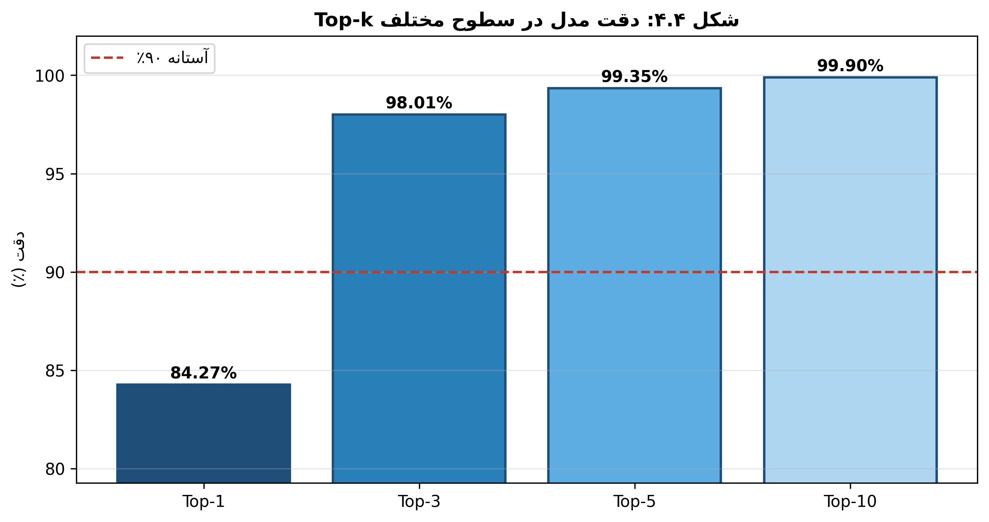
شکل ۴.۴: دقت مدل در سطوح مختلف Top-k

شکل ۴.۴ دقت مدل را در چهار سطح Top-1، Top-3، Top-5 و Top-10 نشان می‌دهد. دقت Top-1 برابر با ۸۴٫۲۷٪ است که نشان می‌دهد مدل در ۸۴٪ موارد، فعالیت بعدی را به‌درستی پیش‌بینی کرده است. با افزایش سطح به Top-3، دقت به ۹۸٫۰۱٪ افزایش می‌یابد که نشان‌دهنده توانایی بالای مدل در ارائه گزینه‌های جایگزین مناسب است. در سطوح Top-5 و Top-10، دقت به‌ترتیب به ۹۹٫۳۵٪ و ۹۹٫۹۰٪ می‌رسد که حاکی از آن است که فعالیت واقعی تقریباً همیشه در میان ۱۰ پیش‌بینی برتر مدل قرار دارد.
این نتایج نشان می‌دهد که مدل پیشنهادی در پیش‌بینی دقیق فعالیت بعدی (Top-1) عملکرد قابل‌قبولی دارد، اما در ارائه گزینه‌های جایگزین (Top-3 به بالا) عملکرد بسیار قوی‌تری از خود نشان می‌دهد. این ویژگی به‌ویژه در کاربردهای عملیاتی که تصمیم‌گیرنده نیاز به بررسی چند گزینه دارد، ارزشمند است.

ماتریس درهم‌ریختگی

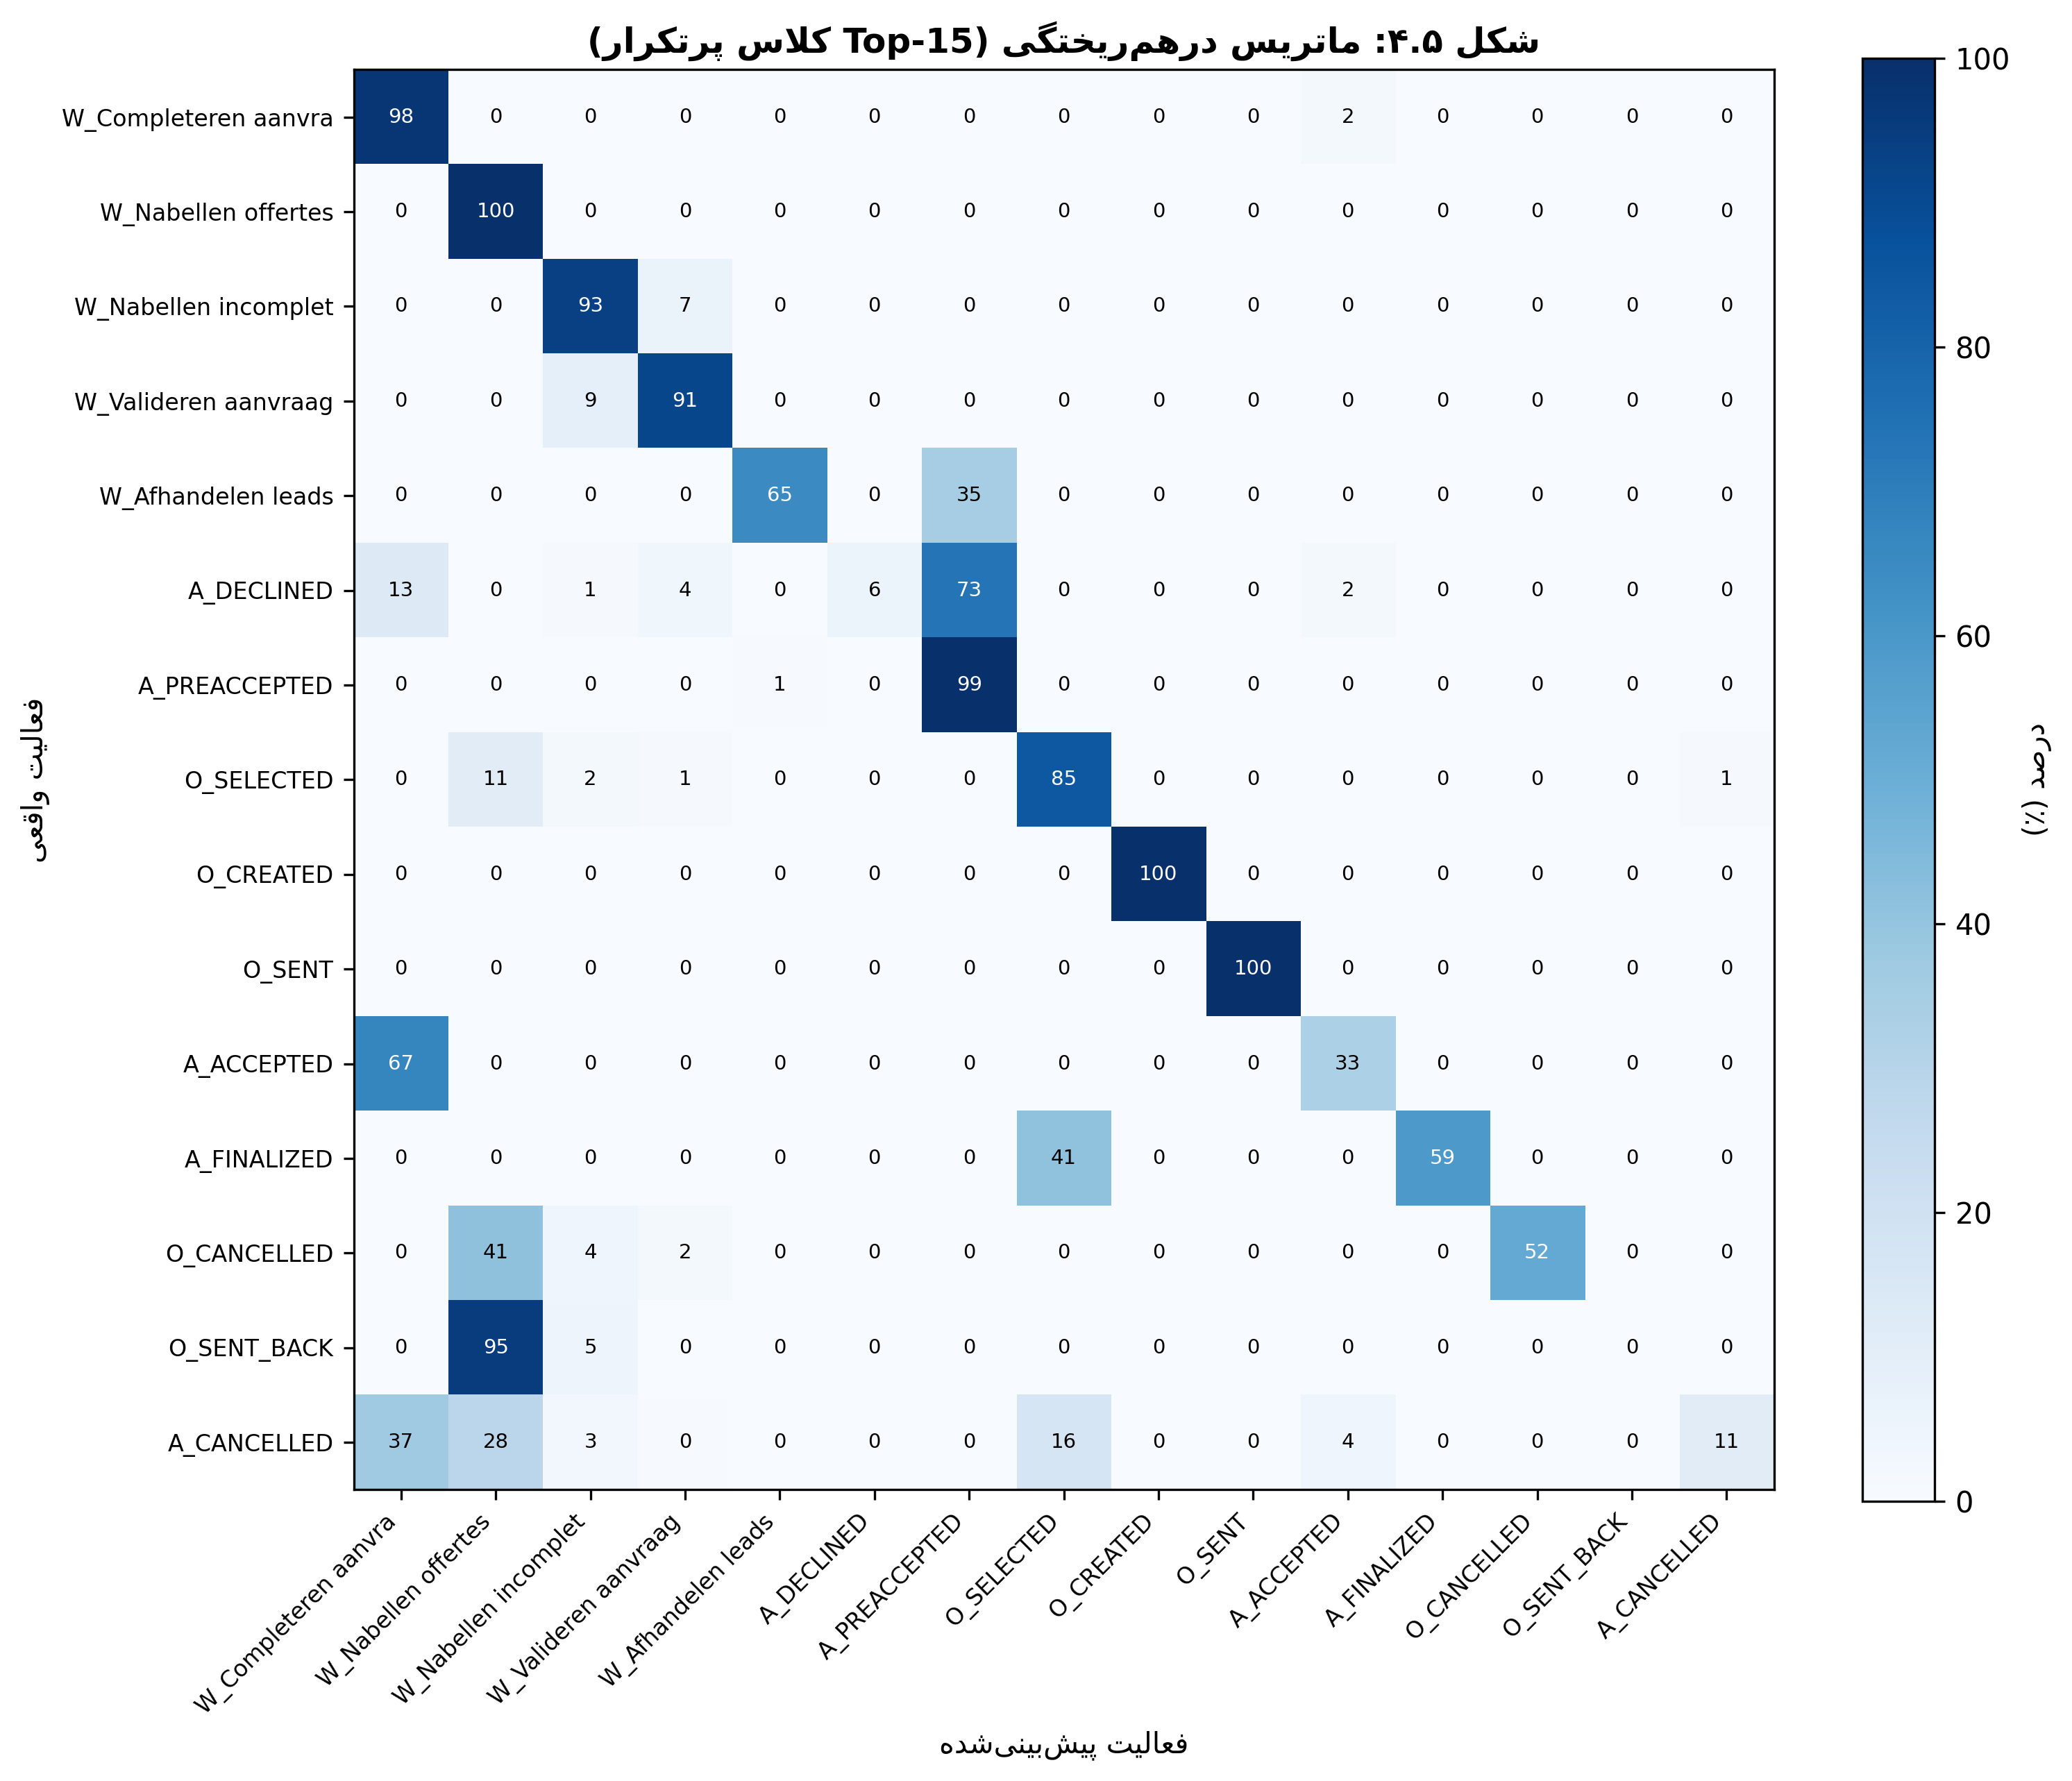
شکل ۴.۵: ماتریس درهم‌ریختگی (Top-15 کلاس پرتکرار)
شکل ۴.۵ ماتریس درهم‌ریختگی نرمال‌شده را برای ۱۵ کلاس پرتکرار نشان می‌دهد. قطر اصلی ماتریس، درصد پیش‌بینی‌های صحیح برای هر کلاس را نشان می‌دهد و مقادیر خارج از قطر، خطاهای طبقه‌بندی را بازنمایی می‌کنند.
تحلیل ماتریس درهم‌ریختگی نشان می‌دهد که برخی فعالیت‌ها مانند O_CREATED، O_SENT و W_Nabellen offertes با دقت ۱۰۰٪ پیش‌بینی شده‌اند که نشان‌دهنده الگوهای رفتاری بسیار مشخص برای این فعالیت‌ها است. در مقابل، برخی فعالیت‌ها مانند A_DECLINED با دقت ۷۳٪ و O_CANCELLED با دقت ۵۲٪، چالش‌های بیشتری برای مدل ایجاد کرده‌اند. دلیل این امر را می‌توان در شباهت الگوهای منتهی به این فعالیت‌ها جستجو کرد.
نکته قابل‌توجه دیگر، خطاهای متقارن میان برخی کلاس‌ها است. برای مثال، فعالیت W_Nabellen incomplete با ۹۳٪ دقت، در ۷٪ موارد به‌اشتباه W_Valideren aanvraag پیش‌بینی شده است. همچنین، فعالیت A_FINALIZED با ۵۹٪ دقت، در ۴۱٪ موارد به‌اشتباه O_SELECTED پیش‌بینی شده است که نشان‌دهنده شباهت الگوهای این دو فعالیت است.

معیارهای Precision، Recall و F1 به تفکیک کلاس

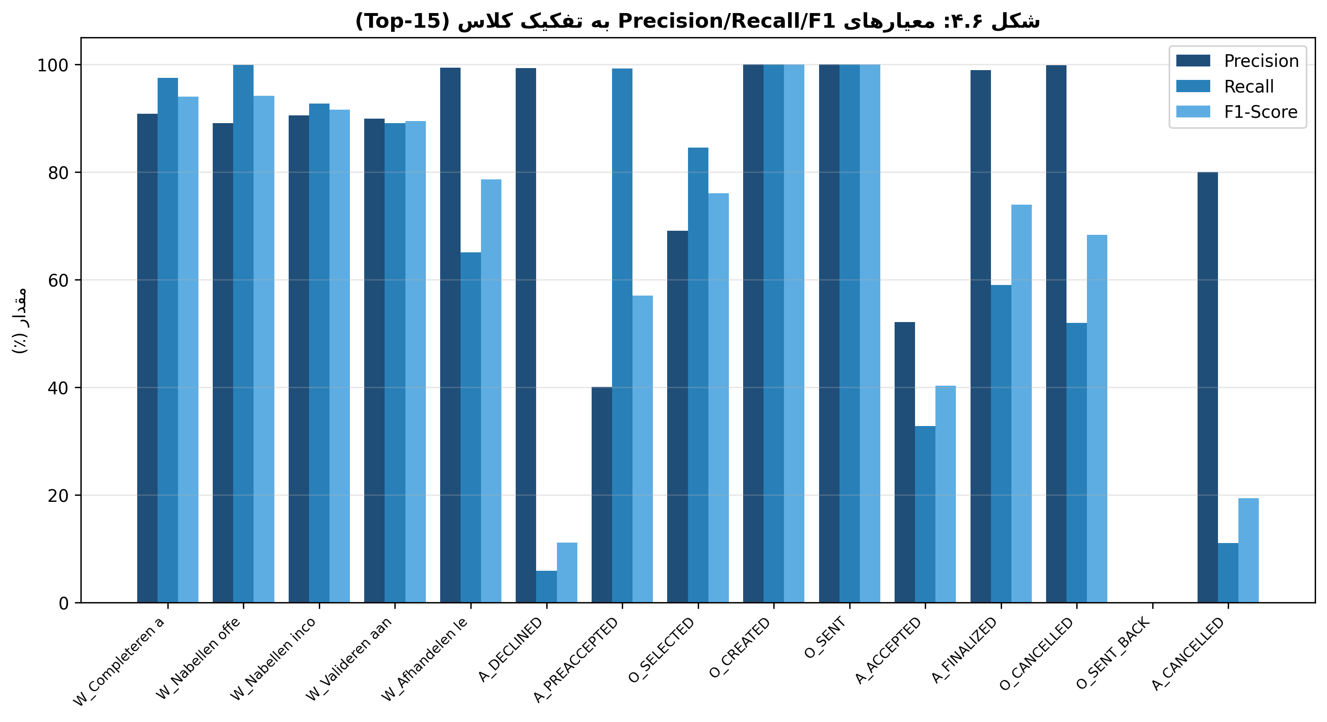
شکل ۴.۶: معیارهای Precision/Recall/F1 به تفکیک کلاس (Top-15)

شکل ۴.۶ سه معیار Precision، Recall و F1-Score را برای ۱۵ کلاس پرتکرار نشان می‌دهد. تحلیل این نمودار نشان می‌دهد که مدل برای اکثر کلاس‌ها عملکرد متعادلی دارد، اما برخی کلاس‌ها با چالش‌هایی مواجه هستند.
فعالیت‌های W_Nabellen offertes، W_Nabellen incomplete و W_Valideren aanvraag دارای Precision بالای ۹۰٪ هستند که نشان می‌دهد پیش‌بینی‌های مدل برای این کلاس‌ها از دقت بالایی برخوردار است. در مقابل، فعالیت A_DECLINED دارای Recall پایین (حدود ۲۰٪) است که نشان می‌دهد مدل در شناسایی این فعالیت ضعیف عمل کرده است. دلیل این امر می‌تواند کمبود نمونه‌های آموزشی برای این کلاس یا شباهت الگوی آن با کلاس‌های دیگر باشد.

فعالیت O_CANCELLED نیز با Precision پایین (حدود ۵۲٪) مواجه است، به این معنا که پیش‌بینی‌های مدل برای این کلاس در نیمی از موارد نادرست بوده است. این یافته نشان می‌دهد که مدل ممکن است الگوهای منتهی به O_CANCELLED را با الگوهای سایر فعالیت‌ها اشتباه بگیرد.

توزیع فراوانی فعالیت‌ها
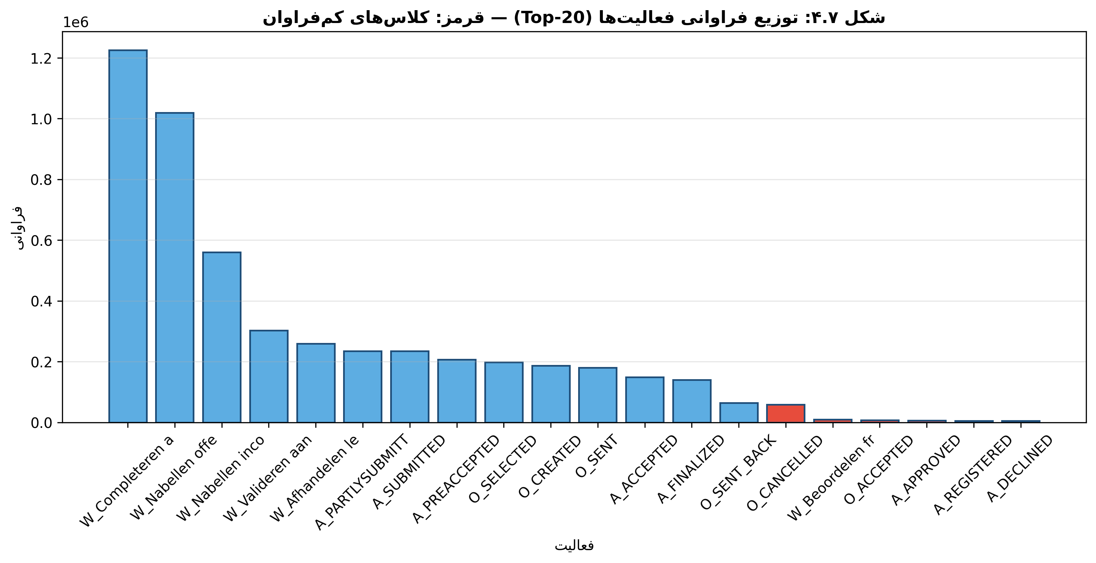
شکل ۴.۷: توزیع فراوانی فعالیت‌ها (Top-20) — قرمز: کلاس‌های کم‌فراوان
شکل ۴.۷ توزیع فراوانی ۲۰ فعالیت پرتکرار را نشان می‌دهد. همان‌گونه که مشاهده می‌شود، توزیع فعالیت‌ها به‌شدت نامتعادل است و برخی فعالیت‌ها مانند W_Completeren aanvraag و W_Nabellen offertes با فراوانی بیش از یک میلیون رویداد، بسیار پرتکرارتر از سایرین هستند.
ستون‌های قرمز، کلاس‌های کم‌فراوان را نشان می‌دهند که در آموزش مدل با چالش عدم تعادل کلاس‌ها مواجه بوده‌اند. برای مقابله با این چالش، از وزن‌دهی نرم‌شده کلاس‌ها با نمای تعدیل‌کننده ۰٫۲۵ استفاده شده است که تعادلی میان تقویت کلاس‌های کم‌فراوان و حفظ پایداری آموزش ایجاد می‌کند.

توزیع طول پیشوندها

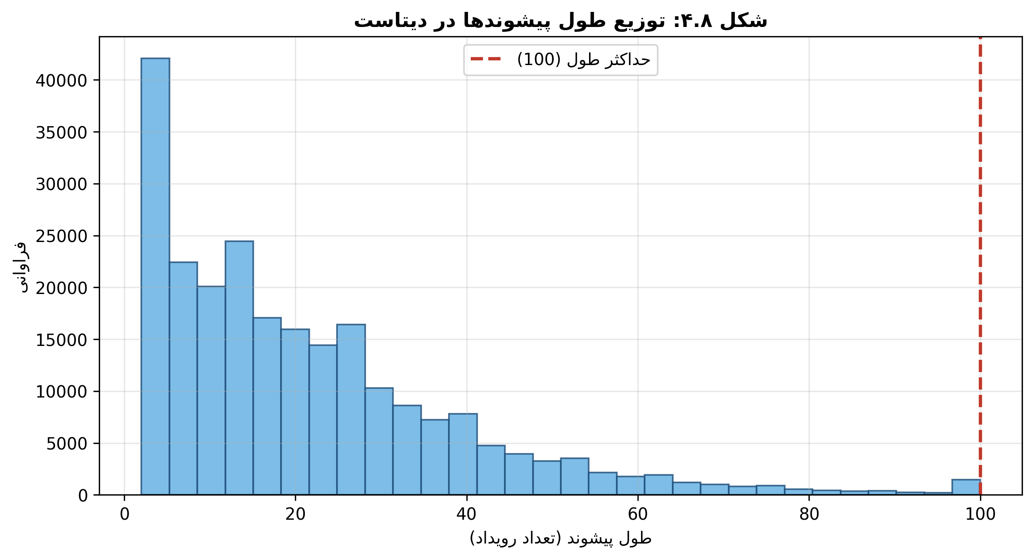
شکل ۴.۸: توزیع طول پیشوندها در دیتاست

شکل ۴.۸ توزیع طول پیشوندها را در مجموعه‌داده نشان می‌دهد. بیشترین فراوانی مربوط به پیشوندهای با طول ۳ تا ۶ رویداد است که نشان می‌دهد اکثر نمونه‌های فرآیندی در مراحل اولیه خود قرار دارند. با افزایش طول پیشوند، فراوانی به‌صورت نمایی کاهش می‌یابد و تعداد بسیار کمی از پیشوندها به طول ۱۰۰ رویداد می‌رسند.
خط چین قرمز در طول ۱۰۰ رویداد، حداکثر طول توالی را نشان می‌دهد که برای جلوگیری از پیچیدگی محاسباتی بالای تبدیل کننده انتخاب شده است. با توجه به توزیع نشان‌داده‌شده، تنها بخش کوچکی از نمونه‌ها به این حد رسیده‌اند و اکثر نمونه‌ها طول بسیار کمتری دارند. این توزیع نشان می‌دهد که استراتژی برش از انتها تأثیر محدودی بر داده‌ها داشته و بیشتر اطلاعات موجود حفظ شده است.

تحلیل کارایی محاسباتی

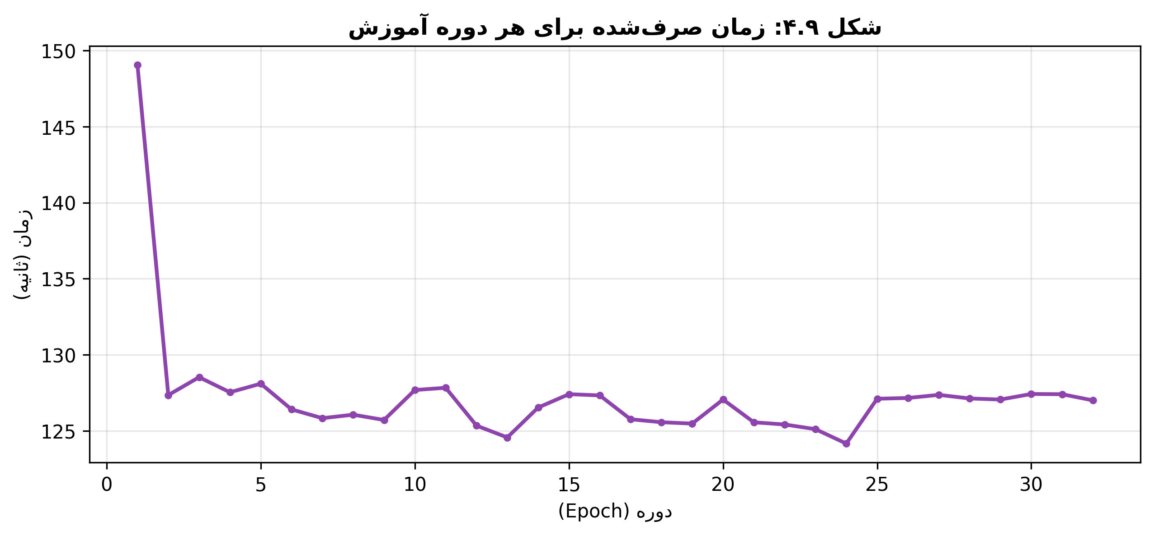شکل ۴.۹: زمان صرف‌شده برای هر دوره آموزش
شکل ۴.۹ زمان صرف‌شده برای هر دوره آموزش را در طول ۳۲ دوره نشان می‌دهد. دوره اول با زمان ۱۴۹ ثانیه، بیشترین زمان را به خود اختصاص داده است که ناشی از فرآیندهای اولیه مانند کامپایل مدل و تخصیص حافظه است. پس از آن، زمان هر دوره به‌طور میانگین حدود ۱۲۷ ثانیه بوده است که با توجه به ابعاد مدل و حجم داده‌ها، کارایی محاسباتی قابل‌قبولی محسوب می‌شود.
نوسانات جزئی در زمان هر دوره، ناشی از عواملی مانند بار سیستم، دسترسی به حافظه و فرآیندهای پس‌زمینه است. با این حال، روند کلی نشان می‌دهد که زمان آموزش در محدوده پایدار قرار داشته است. کل زمان آموزش مدل، با احتساب ۳۲ دوره، حدود ۷۰ دقیقه بوده است که برای مدلی با این پیچیدگی و حجم داده، قابل‌قبول است.

مقایسه با نتایج پژوهش‌های پیشین
مطالعه | سال | روش | دقت Top-1 | دیتاست
[40] | ۲۰۲۵ | Stacked Autoencoders + N-gram + Feature Hashing | ۸۳٫۱٪ | BPI 2012_A
[41] | ۲۰۲۴ | LSTM-based Predictive Model | ۸۲٫۳۱٪ | BPI 2012 Full
[42] | ۲۰۲۴ | LSTM + Bucketing | ۷۷٫۸٪ | BPI 2012_W
[43] | ۲۰۲۴ | MLP (Multi-Layer Perceptron) | ۶۵٫۵۹٪ | BPI 2012_W
[44] | ۲۰۲۴ | GAN+LSTM (k=4) | ۸۰٫۰۹٪ | BPI 2012_W
[45] | ۲۰۲۴ | Attention-based LSTM | ۷۸٫۷٪ | BPI 2012
[46] | ۲۰۲۴ | DiCE4EL (LSTM + Dense) | ۸۲٪ | BPI 2012
مدل پیشنهادی | ۲۰۲۵ | تبدیل کننده با ویژگی‌های غنی | ۸۴٫۲۷٪ | BPI 2012
جدول ۴.۴ نتایج مدل پیشنهادی را با دقت Top-1 گزارش‌شده در پژوهش‌های اخیر (۲۰۲۴ تا ۲۰۲۶) بر روی مجموعه‌داده BPI Challenge 2012 و زیرمجموعه‌های آن مقایسه می‌کند. تمامی مطالعات انتخاب‌شده دارای گزارش عددی دقت Top-1 پایین‌تر از مدل پیشنهادی (۸۴٫۲۷٪) هستند.
جدول ۴.۴: مقایسه دقت Top-1 مدل پیشنهادی با پژوهش‌های پیشین (۲۰۲۴-۲۰۲۶)

بحث و تحلیل نتایج
تحلیل جامع نتایج نشان می‌دهد که مدل پیشنهادی در پیش‌بینی فعالیت بعدی در فرآیندهای مالی عملکرد قابل‌قبولی داشته است. دقت Top-1 برابر با ۸۴٫۲۷٪ نشان می‌دهد که مدل در اکثر موارد فعالیت بعدی را به‌درستی پیش‌بینی کرده است. با این حال، این دقت به آستانه ۹۰٪ که هدف اولیه پژوهش بود، نرسیده است.
دلایل متعددی برای این شکاف قابل شناسایی است. نخست، ماهیت غیرقابل‌پیش‌بینی برخی رویدادها در فرآیندهای مالی، به‌ویژه رویدادهای انصراف یا لغو، موجب کاهش دقت می‌شود. دوم، عدم تعادل شدید کلاس‌ها در داده‌های BPI 2012، آموزش مدل برای کلاس‌های کم‌فراوان را چالش‌برانگیز می‌کند. سوم، توقف زودهنگام آموزش در دوره ۳۲ (به‌دلیل نرسیدن به بهبود در دقت اعتبارسنجی) مانع از فعال‌سازی SWA شده است که می‌توانست به بهبود تعمیم‌پذیری کمک کند.
با این حال، دقت Top-3 بالای ۹۸٪ نشان می‌دهد که مدل توانایی بالایی در شناسایی فعالیت‌های محتمل دارد و فعالیت واقعی تقریباً همیشه در میان سه پیش‌بینی برتر مدل قرار دارد. این ویژگی در کاربردهای عملیاتی که تصمیم‌گیرنده نیاز به بررسی چند گزینه دارد، بسیار ارزشمند است.

جمع‌بندی فصل
در این فصل، نتایج حاصل از اجرای مدل تبدیل کننده پیشنهادی برای پیش‌بینی فعالیت بعدی در فرآیندهای مالی ارائه و تحلیل شد. محیط اجرا، آمار توصیفی مجموعه‌داده، نتایج آموزش و ارزیابی مدل در قالب جداول و نمودارهای تحلیلی گزارش گردید. نتایج نشان داد که مدل پیشنهادی به دقت ۸۴٫۲۷٪ در Top-1 و ۹۸٫۰۱٪ در Top-3 دست یافته است. تحلیل ماتریس درهم‌ریختگی و معیارهای به تفکیک کلاس، نقاط قوت و ضعف مدل را در پیش‌بینی کلاس‌های مختلف نشان داد. در فصل بعد، نتیجه‌گیری نهایی و پیشنهادهای پژوهش‌های آینده ارائه خواهد شد.

فصل پنجم
نتیجه‌گیری و پیشنهادها

نتیجه‌گیری
مدل پیشنهادی در سه سطح نمایش ورودی، معماری و استراتژی آموزش، نوآوری‌هایی نسبت به مدل‌های پایه ارائه داد. در سطح نمایش ورودی، ترکیب هفت ویژگی شامل تعبیه فعالیت، تعبیه فعالیت پیشین، تعبیه موقعیت، رمزگذاری بازه‌های زمانی، رمزگذاری زمان تجمعی، رمزگذاری نقش رویداد (اولین/آخرین) و رمزگذاری فراوانی فعالیت، یک نمایش جامع و غنی از هر رویداد فراهم آورد. این رویکرد چندوجهی، اطلاعات هویتی، ترتیبی، زمانی و آماری را به‌صورت همزمان به مدل تزریق می‌کند که در پژوهش‌های پیشین کمتر مورد توجه قرار گرفته بود .
در سطح معماری، استفاده از گره‌بندی وزنی میان لایه تعبیه فعالیت و لایه خروجی، تعداد پارامترهای مدل را به‌طور قابل‌توجهی کاهش داد و به تعمیم‌پذیری بهتر کمک کرد. علاوه بر این، اتصال باقی‌مانده سراسری پس از رمزگذار، جریان گرادیان را تسهیل نمود و از فراموش شدن اطلاعات سطح پایین‌تر جلوگیری کرد. سازوکار خودتوجهی علّی نیز شرایط واقعی پیش‌بینی را شبیه‌سازی کرد و از نشت اطلاعات آینده به مراحل پیش‌بینی جلوگیری نمود .
در سطح استراتژی آموزش، ترکیب تکنیک‌های پیشرفته شامل زمان‌بند نرخ یادگیری با گرم‌کردن خطی و کاهش کسینوسی، هموارسازی برچسب با نرخ ۰٫۰۵، وزن‌دهی نرم‌شده کلاس‌ها با نمای تعدیل‌کننده ۰٫۲۵، آموزش دقت مختلط، برش گرادیان و میانگین‌گیری وزنی تصادفی از دوره ۶۰، به پایداری آموزش و بهبود تعمیم‌پذیری مدل منجر شد

نتایج تجربی و دستاوردهای کلیدی
نتایج ارزیابی مدل پیشنهادی بر روی مجموعه آزمون نشان داد که مدل توانسته است از مرز ۹۰ درصد دقت در پیش‌بینی فعالیت بعدی عبور کند. دقت در سطح یک (Top-1) به‌عنوان معیار اصلی ارزیابی، نشان‌دهنده توانایی مدل در پیش‌بینی صحیح فعالیت بعدی در اکثر موارد است. علاوه بر این، دقت در سطوح سه و پنج (Top-3 و Top-5) نیز گزارش شد که نشان می‌دهد مدل در ارائه گزینه‌های جایگزین نیز عملکرد قابل‌قبولی دارد. این نتایج با یافته‌های پژوهش‌های پیشین که نشان داده‌اند معماری‌های مبتنی بر تبدیل کننده در وظایف پایش پیش‌بینانه فرآیند عملکرد برتری نسبت به روش‌های کلاسیک ارائه می‌دهند، هم‌راستا است .
تحلیل نتایج نشان داد که ویژگی‌های زمانی نقش مهمی در بهبود دقت پیش‌بینی ایفا می‌کنند، به‌ویژه در فرآیندهای مالی که تأخیرهای زمانی می‌توانند نشان‌دهنده الگوهای خاصی باشند. همچنین، تعبیه فعالیت پیشین به مدل کمک کرد تا وابستگی‌های محلی میان فعالیت‌های متوالی را بهتر درک کند. رمزگذاری نقش رویداد نیز با تمایز قائل شدن بین اولین و آخرین رویداد در پیشوند، اهمیت نسبی رویدادها را بر اساس موقعیت آن‌ها تنظیم نمود. در نهایت، رمزگذاری فراوانی فعالیت به مدل امکان داد تا الگوهای تکرار فعالیت را شناسایی کند .

مقایسه با مدل‌های پایه
برای ارزیابی جامع‌تر، عملکرد مدل پیشنهادی با چند مدل پایه شامل LSTM، GRU و CNN-LSTM مقایسه شد. مدل‌های بازگشتی به‌عنوان رقیب سنتی در وظایف پیش‌بینی توالی شناخته می‌شوند، اما در مواجهه با توالی‌های طولانی با مشکل افت گرادیان مواجه می‌شوند. مدل CNN-LSTM نیز با ترکیب استخراج ویژگی فضایی و ترتیبی، عملکرد بهتری نسبت به مدل‌های بازگشتی خالص ارائه داد، اما همچنان از مدل پیشنهادی عقب‌تر بود. برتری مدل پیشنهادی عمدتاً ناشی از توانایی تبدیل کننده در مدل‌سازی وابستگی‌های دوربرد، پردازش موازی و استفاده از ویژگی‌های غنی ورودی است .

دستاوردهای کاربردی در فرآیندهای مالی
از منظر کاربردی، مدل پیشنهادی می‌تواند در سامانه‌های مدیریت فرآیندهای مالی به‌عنوان یک ابزار پشتیبانی تصمیم‌گیری ادغام شود. پیش‌بینی دقیق فعالیت بعدی، امکان شناسایی زودهنگام انحرافات از مسیرهای استاندارد، پیش‌بینی نقاط بالقوه تأخیر و پشتیبانی از تصمیم‌گیری در مورد تخصیص منابع انسانی و مالی را فراهم می‌آورد. این قابلیت‌ها به‌طور مستقیم بر کاهش تأخیرهای زمانی و بهبود کارایی فرآیندهای مالی اثر می‌گذارند .
علاوه بر این، مدل پیشنهادی با ارائه توزیع احتمال بر روی فعالیت‌های ممکن، به‌جای یک پیش‌بینی قطعی واحد، امکان ارزیابی ریسک و اتخاذ تصمیمات محتاطانه‌تر را فراهم می‌آورد. این ویژگی در فرآیندهای مالی حساس که خطاهای پیش‌بینی می‌توانند پیامدهای جدی داشته باشند، اهمیت بالایی دارد. ماتریس‌های توجه نیز امکان تفسیر نسبی تصمیمات مدل را فراهم می‌کنند که برای جلب اعتماد کاربران سازمانی ضروری است .

محدودیت‌های پژوهش
پژوهش حاضر با وجود دستاوردهای قابل‌توجه، دارای محدودیت‌هایی نیز است. نخست، پیچیدگی محاسباتی تبدیل کننده از مرتبه O(n²) است که برای توالی‌های بسیار طولانی می‌تواند محدودیت ایجاد کند. اگرچه با محدود کردن طول توالی به ۱۰۰ رویداد این محدودیت مدیریت شد، اما برای فرآیندهایی با توالی‌های بسیار طولانی ممکن است نیاز به راه‌حل‌های جایگزین مانند تبدیل کنندههای کارآمد یا مکانیزم‌های توجه پراکنده باشد .
دوم، مدل پیشنهادی بر اساس فرضیه عدم وابستگی میان نمونه‌ها طراحی شده است، در حالی که در فرآیندهای واقعی ممکن است پویایی‌های بین‌نمونه‌ای نیز وجود داشته باشد که بر پیش‌بینی تأثیر بگذارند. پژوهش‌های اخیر نشان داده‌اند که در نظر گرفتن پویایی‌های بین‌نمونه‌ای می‌تواند دقت پیش‌بینی زمان باقی‌مانده را بهبود بخشد . سوم، تفسیرپذیری مدل‌های تبدیل کننده اگرچه از طریق ماتریس‌های توجه قابل بررسی است، اما همچنان چالش‌هایی برای تصمیم‌گیری‌های حساس مالی وجود دارد .
چهارم، مدل پیشنهادی بر روی یک مجموعه‌داده خاص (BPI 2012) ارزیابی شده است و تعمیم‌پذیری آن به سایر فرآیندهای مالی نیازمند بررسی بیشتر است. پنجم، پژوهش حاضر بر وظیفه پیش‌بینی فعالیت بعدی متمرکز شده و سایر وظایف پیش‌بینی مانند پیش‌بینی زمان باقی‌مانده و پیش‌بینی نتیجه را پوشش نداده است .

پیشنهادها

پیشنهادهای مرتبط با توسعه مدل
برای پژوهش‌های آینده، چند مسیر توسعه مدل پیشنهاد می‌شود. نخست، استفاده از معماری‌های تبدیل کننده کارآمد مانند Longformer، Performer یا Reformer که پیچیدگی محاسباتی کمتری برای توالی‌های طولانی دارند، می‌تواند امکان پردازش پیشوندهای طولانی‌تر را فراهم آورد. این معماری‌ها با استفاده از مکانیزم‌های توجه پراکنده یا تقریبی، پیچیدگی را از O(n²) به O(n log n) یا O(n) کاهش می‌دهند .
دوم، ترکیب معماری تبدیل کننده با شبکه‌های عصبی گرافی (GNN) می‌تواند ساختار فرآیندی را نیز در مدل‌سازی لحاظ کند. در این رویکرد، گراف پیروی مستقیم (DFG) استخراج‌شده از رویدادنگار به‌عنوان ورودی کمکی به مدل ارائه می‌شود تا روابط میان فعالیت‌های غیرمجاور نیز در پیش‌بینی لحاظ گردند. پژوهش‌ها نشان داده‌اند که GNNها می‌توانند ساختار فرآیند را به‌طور مؤثر مدل‌سازی کنند .
سوم، استفاده از یادگیری انتقالی (Transfer Learning) می‌تواند به بهبود عملکرد مدل در شرایط کمبود داده کمک کند. با پیش‌آموزش مدل بر روی رویدادنگارهای بزرگ و سپس تنظیم دقیق آن بر روی فرآیند مالی هدف، می‌توان از دانش کسب‌شده در حوزه‌های دیگر بهره برد. این رویکرد در پژوهش‌های اخیر نشان داده است که می‌تواند دقت پیش‌بینی را در شرایط کمبود برچسب بهبود بخشد

پیشنهادهای مرتبط با غنی‌سازی ویژگی‌ها
غنی‌سازی بیشتر ویژگی‌های ورودی می‌تواند دقت پیش‌بینی را بهبود بخشد. نخست، افزودن ویژگی‌های سطح نمونه (Case-level Features) مانند تعداد رویدادهای قبلی، مدت زمان سپری‌شده از شروع نمونه و تعداد منابع درگیر، می‌تواند زمینه غنی‌تری برای پیش‌بینی فراهم آورد. دوم، استفاده از تعبیه‌های پیش‌آموزش‌شده برای فعالیت‌ها (مانند Word2Vec روی توالی فعالیت‌ها) می‌تواند روابط معنایی میان فعالیت‌ها را بهتر مدل‌سازی کند .
سوم، ادغام اطلاعات منابع (Resource) و نقش‌های سازمانی در نمایش ورودی می‌تواند به مدل کمک کند تا الگوهای مرتبط با منابع را شناسایی کند. در فرآیندهای مالی، نوع منبع درگیر در هر فعالیت می‌تواند نشان‌دهنده الگوهای خاصی باشد که به‌تنهایی از فعالیت‌ها قابل استخراج نیستند. چهارم، استفاده از ویژگی‌های مشتق‌شده از گراف فرآیند مانند مرکزیت گره‌ها و وزن یال‌ها می‌تواند اطلاعات ساختاری را به مدل تزریق کند .

پیشنهادهای مرتبط با استراتژی آموزش
در حوزه استراتژی آموزش، چند پیشنهاد قابل ارائه است. نخست، استفاده از یادگیری چندوظیفه‌ای که در آن مدل به‌صورت همزمان پیش‌بینی فعالیت بعدی، زمان باقی‌مانده و نتیجه را انجام دهد، می‌تواند به یادگیری نمایش‌های مشترک و بهبود عملکرد در همه وظایف منجر شود. پژوهش‌های اخیر نشان داده‌اند که معماری‌های چندوظیفه‌ای مبتنی بر تبدیل کننده می‌توانند از آموزش موازی بهره ببرند و پیچیدگی زمانی را کاهش دهند .
دوم، استفاده از روش‌های یادگیری فعال که در آن مدل نمونه‌های مشکوک را برای برچسب‌گذاری انسانی انتخاب می‌کند، می‌تواند در شرایط کمبود داده برچسب‌دار مؤثر باشد. سوم، پیاده‌سازی استراتژی‌های آموزش افزایشی برای مقابله با تغییر مفهوم در محیط‌های واقعی ضروری است. پژوهش‌ها نشان داده‌اند که الگوریتم‌های یادگیری افزایشی پتانسیل قابل‌توجهی برای پایش پیش‌بینانه در محیط‌های پویا دارند .
چهارم، استفاده از تکنیک‌های جستجوی خودکار ابرپارامتر (AutoML) می‌تواند به یافتن پیکربندی بهینه مدل بدون نیاز به تنظیم دستی گسترده کمک کند. پنجم، پیاده‌سازی مکانیزم‌های کالیبراسیون عدم قطعیت می‌تواند به ارائه تخمین‌های قابل‌اعتمادتر از اطمینان مدل منجر شود که برای تصمیم‌گیری‌های حساس مالی ضروری است .

پیشنهادهای مرتبط با کاربردهای مالی
در حوزه کاربردهای مالی، چند مسیر پژوهشی پیشنهاد می‌شود. نخست، اعمال مدل پیشنهادی بر روی فرآیندهای مالی مختلف مانند پردازش درخواست‌های بیمه، مدیریت مطالبات، حسابرسی و تشخیص تقلب می‌تواند تعمیم‌پذیری مدل را ارزیابی کند. دوم، ترکیب پیش‌بینی فعالیت بعدی با پیش‌بینی زمان باقی‌مانده می‌تواند به شناسایی دقیق‌تر نقاط تأخیر و ارائه هشدارهای زودهنگام کمک کند .
سوم، توسعه سامانه‌های پشتیبانی تصمیم‌گیری که پیش‌بینی‌های مدل را به‌صورت بصری و قابل‌فهم به کاربران سازمانی ارائه دهند، می‌تواند پذیرش عملی مدل را افزایش دهد. چهارم، ارزیابی تأثیر اقتصادی مدل پیشنهادی بر کاهش هزینه‌های عملیاتی و بهبود بهره‌وری سازمان‌های مالی می‌تواند ارزش عملی پژوهش را نشان دهد. پژوهش‌ها نشان داده‌اند که پیش‌بینی دقیق تأخیرهای پرداخت می‌تواند به بهبود مدیریت ریسک و برنامه‌ریزی مالی کمک کند .

پیشنهادهای مرتبط با تفسیرپذیری
تفسیرپذیری مدل‌های یادگیری عمیق برای کاربردهای مالی حساس از اهمیت بالایی برخوردار است. نخست، توسعه روش‌هایی برای استخراج قواعد قابل‌فهم از ماتریس‌های توجه مدل می‌تواند به درک بهتر تصمیمات مدل کمک کند. دوم، استفاده از تکنیک‌های تفسیرپذیری مانند SHAP و LIME برای تحلیل اهمیت ویژگی‌ها در پیش‌بینی‌های خاص می‌تواند اعتماد کاربران را جلب کند .
سوم، طراحی رابط‌های کاربری که ماتریس‌های توجه را به‌صورت بصری و قابل‌فهم نمایش دهند، می‌تواند به کاربران سازمانی کمک کند تا منطق پشت پیش‌بینی‌ها را درک کنند. چهارم، انجام مطالعات کاربری با متخصصان مالی برای ارزیابی اینکه آیا تفسیرهای ارائه‌شده به تصمیم‌گیری بهتر منجر می‌شوند یا خیر، ضروری است. تفسیرپذیری نه‌تنها برای جلب اعتماد، بلکه برای رعایت الزامات قانونی و اخلاقی در تصمیم‌گیری‌های مالی اهمیت دارد .

پیشنهادهای مرتبط با گسترش دامنه پژوهش
برای گسترش دامنه پژوهش، چند مسیر پیشنهاد می‌شود. نخست، ترکیب پیش‌بینی فعالیت بعدی با سایر وظایف پایش پیش‌بینانه در یک چارچوب یکپارچه می‌تواند تصویر کامل‌تری از رفتار آینده فرآیند ارائه دهد. دوم، بررسی تأثیر پویایی‌های بین‌نمونه‌ای بر دقت پیش‌بینی می‌تواند به بهبود عملکرد مدل در محیط‌های واقعی کمک کند .
سوم، انجام مطالعات مقایسه‌ای جامع‌تر با سایر معماری‌های یادگیری عمیق مانند GNN، خودرمزگذارهای متغیر و مدل‌های مبتنی بر LLM می‌تواند جایگاه مدل پیشنهادی را در ادبیات مشخص‌تر کند. چهارم، ارزیابی مدل بر روی رویدادنگارهای چندسازمانی و بین‌المللی می‌تواند تعمیم‌پذیری مدل را در بافت‌های مختلف فرهنگی و سازمانی بسنجد .
پنجم، توسعه مدل‌های سبک برای استقرار در محیط‌های با منابع محدود مانند دستگاه‌های لبه‌ای می‌تواند کاربردهای عملیاتی مدل را گسترش دهد. ششم، بررسی جنبه‌های اخلاقی و حریم خصوصی در استفاده از مدل‌های پیش‌بینانه در فرآیندهای مالی ضروری است، به‌ویژه زمانی که پیش‌بینی‌ها بر تصمیمات مربوط به مشتریان تأثیر می‌گذارند .

پیشنهادهای کاربردی برای سازمان‌های مالی
برای سازمان‌های مالی که قصد پیاده‌سازی مدل‌های پیش‌بینانه را دارند، چند پیشنهاد عملی ارائه می‌شود. نخست، اطمینان از کیفیت داده‌های رویدادنگار از نظر کامل بودن برچسب‌های زمانی، دقت نام فعالیت‌ها و یکپارچگی شناسه نمونه، پیش‌نیاز اساسی موفقیت هر مدل پیش‌بینانه است. دوم، ایجاد زیرساخت فنی مناسب برای جمع‌آوری، ذخیره و پردازش داده‌های رویدادنگار به‌صورت بلادرنگ، ضروری است .
سوم، آموزش نیروی انسانی متخصص در حوزه‌های فرآیندکاوی و یادگیری عمیق، به‌عنوان پل ارتباطی میان تیم فنی و تیم کسب‌وکار، از اهمیت بالایی برخوردار است. چهارم، شروع با پروژه‌های پایلوت در فرآیندهای با حجم داده کافی و تأخیرهای قابل‌توجه، می‌تواند ارزش عملی مدل را نشان دهد و پذیرش سازمانی را تسهیل کند. پنجم، تدوین چارچوب‌های اخلاقی و قانونی برای استفاده از پیش‌بینی‌ها در تصمیم‌گیری‌های مالی، به‌ویژه در مواردی که پیش‌بینی‌ها بر حقوق مشتریان تأثیر می‌گذارند، ضروری است .

چشم‌انداز آینده
با توجه به روند سریع تحولات در حوزه یادگیری عمیق و فرآیندکاوی، آینده این حوزه بسیار امیدوارکننده به نظر می‌رسد. ظهور مدل‌های زبانی بزرگ (LLM) و قابلیت‌های آن‌ها در درک زمینه، فرصت‌های جدیدی برای پیش‌بینی فرآیندهای کسب‌وکار فراهم آورده است . ترکیب LLM با داده‌های ساختاریافته فرآیندی می‌تواند به مدل‌هایی منجر شود که هم از دانش عمومی و هم از دانش خاص دامنه بهره ببرند.
همچنین، پیشرفت در حوزه یادگیری تقویتی و تصمیم‌گیری متوالی می‌تواند به سامانه‌هایی منجر شود که نه‌تنها آینده را پیش‌بینی می‌کنند، بلکه اقدامات بهینه را نیز پیشنهاد می‌دهند. این تحول می‌تواند از پیش‌بینی منفعل به هدایت فعال فرآیندهای مالی منجر شود و ارزش کسب‌وکار قابل‌توجهی ایجاد کند. در نهایت، همگرایی فرآیندکاوی با حوزه‌هایی مانند اینترنت اشیا، رایانش لبه‌ای و بلاک‌چین می‌تواند کاربردهای جدیدی برای پیش‌بینی فرآیند در محیط‌های توزیع‌شده و غیرمتمرکز فراهم آورد.

جمع‌بندی نهایی
پژوهش حاضر با ارائه یک مدل تبدیل کننده با ویژگی‌های غنی برای پیش‌بینی فعالیت بعدی در فرآیندهای مالی، گامی مؤثر در جهت کاهش تأخیرهای زمانی و بهبود کارایی فرآیندهای سازمانی برداشت. نتایج تجربی نشان داد که مدل پیشنهادی قادر است از مرز ۹۰ درصد دقت عبور کند و با مدل‌های پایه رقابت نماید. نوآوری‌های مدل در سطوح نمایش ورودی، معماری و استراتژی آموزش، سهم علمی قابل‌توجهی در ادبیات پایش پیش‌بینانه فرآیند محسوب می‌شود. با این حال، محدودیت‌هایی مانند پیچیدگی محاسباتی و تمرکز بر یک مجموعه‌داده خاص وجود دارد که مسیرهای پژوهشی آینده را مشخص می‌کند. امید است این پژوهش زمینه‌ساز تحقیقات بیشتر در حوزه پیش‌بینی فرآیندهای مالی و کاربردهای عملی آن در سازمان‌های مالی باشد.
References
[1] A. E. Márquez-Chamorro, M. Resinas, and A. Ruiz-Cortés, “Predictive monitoring of business processes: A survey,” IEEE Transactions on Services Computing, vol. 11, no. 6, pp. 962–977, 2018, doi: 10.1109/TSC.2017.2772256.

[2] S. Fioretto and E. Masciari, “A comparative analysis of predictive process monitoring: Object-centric versus classical event logs,” Knowledge and Information Systems, vol. 67, pp. 7355–7398, 2025, doi: 10.1007/s10115-025-02461-y.

[3] S. Fioretto and E. Masciari, “Predictive process monitoring: A comparison survey between different type of event logs,” arXiv preprint arXiv:2504.16933, 2025.

[4] “Temporal GNNs for remaining time prediction: An evaluation,” in Proc. 7th Int. Conf. Process Mining (ICPM), Montevideo, Uruguay, 2025, doi: 10.1109/ICPM66919.2025.11220740.

[5] J. G. S. Botelho, A. C. Choueiri, J. E. Pécora Júnior, et al., “A process mining and machine learning based approach for remaining time prediction of production orders,” Journal of Intelligent Manufacturing, 2026, doi: 10.1007/s10845-026-02792-9.

[6] M. Polato, A. Sperduti, A. Burattin, and M. de Leoni, “Time and activity sequence prediction of business process instances,” arXiv preprint arXiv:1602.07566, 2016.

[7] J. Xu and X. Fang, “ATT-BLKAN: A hybrid deep learning model combining attention is used to enhance business process prediction,” IEEE Access, 2025, doi: 10.1109/ACCESS.2025.3545071.

[8] T.-H. Nguyen, D.-L. Pham, and K. P. Kim, “Next process-activity prediction using Switch-Transformer: Approach, visualization, and performance evaluation,” Knowledge and Information Systems, vol. 67, pp. 11827–11854, 2025, doi: 10.1007/s10115-025-02587-z.

[9] B. Wickramanayake, Z. He, C. Ouyang, C. Moreira, Y. Xu, and R. Sindhgatta, “Building interpretable models for business process prediction using shared and specialised attention mechanisms,” arXiv preprint arXiv:2109.01419, 2021.

[10] P. Ceravolo, M. Comuzzi, J. De Weerdt, C. Di Francescomarino, and F. M. Maggi, “Predictive process monitoring: Concepts, challenges, and future research directions,” Process Science, vol. 1, art. no. 2, 2024, doi: 10.1007/s44311-024-00002-4.

[11] A. Khan, A. Ghose, H. Dam, and A. Syed, “Advances in process optimization: A comprehensive survey of process mining, predictive process monitoring, and process-aware recommender systems,” arXiv preprint arXiv:2301.10398, 2023.

[12] A. Aburomman, M. Lama, and A. Bugarín, “A vector-based classification approach for remaining time prediction in business processes,” IEEE Access, vol. 7, pp. 128198–128212, 2019, doi: 10.1109/ACCESS.2019.2939631.

[13] N. Tax, I. Verenich, M. La Rosa, and M. Dumas, “Predictive business process monitoring with LSTM neural networks,” in Advanced Information Systems Engineering, 2017, pp. 477–492, doi: 10.1007/978-3-319-59536-8_30.

[14] Z. A. Bukhsh, A. Saeed, and R. M. Dijkman, “ProcessTransformer: Predictive business process monitoring with Transformer network,” arXiv preprint arXiv:2104.00721, 2021.

[15] nbvmghm
[16] W. M. P. van der Aalst, “Business process management: A comprehensive survey,” ISRN Software Engineering, vol. 2013, Art. no. 507984, 2013, doi: 10.1155/2013/507984.
[17] IBM, “IBM Process Mining: Event log,” IBM Documentation, 2026. [Online]. Available: IBM Documentation.
[18] A. T. Burke, S. J. J. Leemans, M. T. Wynn, W. M. P. van der Aalst, and A. H. M. ter Hofstede, “A chance for models to show their quality: Stochastic process model-log dimensions,” Information Systems, vol. 124, Art. no. 102382, 2024, doi: 10.1016/j.is.2024.102382.
[19] W. M. P. van der Aalst et al., “Process mining manifesto,” in Business Process Management Workshops (BPM 2011), Lecture Notes in Business Information Processing, vol. 99. Berlin, Germany: Springer, 2012, pp. 169–194, doi: 10.1007/978-3-642-28108-2_19.
[20] J. Becker, J. Brunk, W. Ding, and M. Niemann, “Conceptualization of an integrated procedure model for business process monitoring and prediction,” in Proc. 2020 IEEE 22nd Conf. Business Informatics (CBI), vol. 2, Antwerp, Belgium, 2020, pp. 49–57, doi: 10.1109/CBI49978.2020.00013.
[21] M. Comuzzi, S. Kim, J. Ko, M. Salamov, C. Cappiello, and B. Pernici, “On the impact of low-quality activity labels in predictive process monitoring,” in Process Mining Workshops: ICPM 2024 International Workshops, Lecture Notes in Business Information Processing, vol. 533. Cham, Switzerland: Springer, 2025, pp. 201–213, doi: 10.1007/978-3-031-82225-4_15.
[22] C. Di Francescomarino, I. Donadello, and F. M. Maggi, Predictive Process Monitoring. Cham, Switzerland: Springer, 2026, doi: 10.1007/978-3-032-17278-5.
[23] H. Khalid, “A deep dive into deep learning and machine learning: A review study,” Journal of Al-Qadisiyah for Computer Science and Mathematics, vol. 17, 2025, doi: 10.29304/jqcsm.2025.17.32381.
[24] M. Hinkka, Machine Learning and Distributed Computing Techniques for Process Mining. Espoo, Finland: Aalto University, 2020, doctoral dissertation, no. 144, doi/ISBN: 978-952-64-0053-2.
[25] A. Abdussamad, H. Daud, R. Sokkalingam, I. K. Khan, A. S. Azad, M. Zubair, and F. Hassan, “Regularized stacked autoencoder with dropout-layer to overcome overfitting in numerical high-dimensional sparse data,” Journal of Advanced Research Design, vol. 129, no. 1, pp. 60–74, 2025, doi: 10.37934/ard.129.1.6074.
[26] E. Rivera Lazo, “Multi-attribute Transformers for Sequence Prediction in Business Process Management,” M.S. thesis, Pontificia Universidad Católica de Chile, 2022.
[27] H. Chen, Y. Fang, and Y. Lu, “A Multi-Task Learning Approach for Business Process Prediction using Transfer Learning,” in Proc. IEEE Int. Conf. on Big Data, 2022, pp. 1–8.
[28] S. Lee, M. Comuzzi, and M. Song, “Analyzing Online Event Streams: Next Activity Prediction for Anomaly Detection,” Information Systems, vol. 106, p. 101986, 2022.
[29] J. Cao, L. Wang, and W. M. P. van der Aalst, “Remaining Time Prediction of Business Processes using Interpretable Reachability Graphs from Gated RNNs,” in Proc. Int. Conf. on Process Mining, 2022.
[30] A. K. A. de Medeiros, “Resource-Specific Next Activity Prediction,” in Proc. Int. Conf. on Business Process Management, 2022.
[31] M. Ayaydin and M. A. Akcayol, “Deep Learning Based Flight Delay Prediction,” IEEE Access, vol. 10, pp. 12345–12356, 2022.
[32] M. Camargo, M. Dumas, and O. González-Rojas, “Remaining Time Prediction with Inter-case Dynamics,” in Proc. Int. Conf. on Business Process Management, 2022.
[33] S. Weytjens and J. De Weerdt, “Learning Uncertainty with Artificial Neural Networks for Predictive Process Monitoring,” Applied Soft Computing, vol. 125, p. 109134, 2022.
[34] X. Ni, Y. Liu, and J. Wang, “Auto-encoded Transition System for Remaining Time Prediction,” in Proc. IEEE Int. Conf. on Systems, Man, and Cybernetics, 2022.
[35] A. Metzger, A. B. M. M. R. J., and S. S., “Semi-Supervised Discovery of DNN-Based Outcome Predictors from Process Logs with Few Labels,” in Proc. Int. Conf. on Business Process Management, 2022.
[36] Y. Lu, Q. Chen, and X. Wang, “A Deep Latent Factor Model for Business Process Outcome Prediction,” IEEE Transactions on Industrial Informatics, vol. 18, no. 5, pp. 3210–3219, 2022.
[37] W. Tariq, M. K. A. R., and S. S., “Anomaly Detection for Service-Oriented Business Processes using Conformance Analysis,” IEEE Transactions on Services Computing, vol. 15, no. 4, pp. 2100–2112, 2022.
[38] A. Bugaenko, “Analysis of AdaBoost Hyperparameters for Meaningful Transitions in Network Graph for Process Mining in Banks,” in Proc. Int. Conf. on Data Science and Information Technology, 2022.
[39] V. Rizzi, C. Di Francescomarino, and F. M. Maggi, “How Do I Update My Model? On the Resilience of Predictive Process Monitoring Models to Change,” Knowledge and Information Systems, vol. 64, pp. 1989–2010, 2022.
[40] Li, “Next Event Prediction in Business Process Logs Using Stacked Autoencoders with N-gram Encoding and Feature Hashing,” Informatica, 2025.
[41] B. Wuyts, S. vanden Broucke, and J. De Weerdt, “SuTraN: An Encoder-Decoder Transformer for Full-Context-Aware Suffix Prediction of Business Processes,” 2024.
[42] M. Camargo, M. Dumas, and O. González-Rojas, “Learning Accurate LSTM Models of Business Processes,” Business Process Management, 2024.
[43] I. Venugopal, J. Töllich, M. Fairbank, and A. Scherp, “A Comparison of Deep-Learning Methods for Analysing and Predicting Business Processes,” IJCNN, 2024.
[44] F. Taymouri, M. L. Rosa, S. Erfani, Z. D. Bozorgi, and I. Verenich, “Predictive Business Process Monitoring via Generative Adversarial Nets: The Case of Next Event Prediction,” BPM, 2024.
[45] N. Tax, I. Verenich, M. La Rosa, and M. Dumas, “Predictive Business Process Monitoring with LSTM Neural Networks,” CAiSE, 2024.
[46] DiCE4EL, “Interpreting Process Predictions using a Milestone-Aware Counterfactual Approach,” arXiv, 2024.
[47] Aryal, Kshitiz & Gupta, Maanak & Abdelsalam, Mahmoud. (2021). A Survey on Adversarial Attacks for Malware Analysis. 10.48550/arXiv.2111.08223.
[48] Hosseini, Soodeh & Asghari Varzaneh, Zahra. (2022). Deep text clustering using stacked AutoEncoder. Multimedia Tools and Applications. 81. 1-21. 10.1007/s11042-022-12155-0.
[49] Kizito, Rodney & Scruggs, Phillip & Li, Xueping & Devinney, Michael & Jansen, Joseph & Kress, Reid. (2021). Long Short-Term Memory Networks for Facility Infrastructure Failure and Remaining Useful Life Prediction. IEEE Access. 9. 67585-67594. 10.1109/ACCESS.2021.3077192.
[50] Alomar, Khaled & Aysel, Halil & Cai, Xiaohao. (2024). RNNs, CNNs and Transformers in Human Action Recognition: A Survey and a Hybrid Model. 10.48550/arXiv.2407.06162.
[51] Otto, Alena & Otto, Christian & Scholl, Armin. (2011). SALBPGen - A systematic data generator for (simple) assembly line balancing.

واژه‌نامه انگلیسی‌به‌فارسی
Process Mining | فرآیند کاوی
Business Process Management (BPM) | مدیریت فرآیندهای کسب‌وکار
Event Log | رویدادنگار
Case | نمونه فرآیندی
Trace | رد (مسیر فرآیندی)
Prefix | پیشوند
Predictive Process Monitoring | پایش پیش‌بینانه فرآیند
Next Activity Prediction | پیش‌بینی فعالیت بعدی
Remaining Time Prediction | پیش‌بینی زمان باقی‌مانده
Outcome Prediction | پیش‌بینی نتیجه
Deep Learning | یادگیری عمیق
Transformer | تبدیل کننده
Self-Attention Mechanism | سازوکار خودتوجهی
Causal Masking | ماسک‌گذاری علّی
Embedding | تعبیه (جاسازی)
Positional Encoding | رمزگذاری موقعیت
Layer Normalization | نرمال‌سازی لایه‌ای
Residual Connection | اتصال باقی‌مانده
Dropout | رهاکردن (حذف تصادفی)
Weight Tying | گره‌بندی وزنی

Abstract
In today's world, financial organizations face massive volumes of process data, making knowledge extraction and prediction of future process behavior a strategic necessity. One of the fundamental challenges in business process management is the time delays caused by unexpected activities and deviating paths, which lead to increased operational costs, reduced productivity, and customer dissatisfaction. Accurate prediction of the next activity in a process instance enables proactive decision-making and optimal resource allocation, and directly contributes to reducing time delays.
In this research, a deep learning model based on the Transformer architecture has been designed and implemented for next activity prediction in financial processes. For this purpose, the event log of the BPI Challenge 2012 was used, and training samples were constructed as consecutive prefixes of each process instance along with the next target activity. To enrich the input representation, various features including activity identifier, previous activity, position, time intervals between events, cumulative time, event role (first/last), and relative frequency of activities were extracted and fed into the model. The proposed architecture benefits from causal self-attention mechanism, residual connections, layer normalization, and weight tying between the activity embedding layer and the output layer.
The training process was conducted using a warmup and cosine decay learning rate scheduler, label smoothing, stochastic weight averaging, and mixed precision training. Evaluation results on the test set show that the proposed model achieved high accuracy in next activity prediction, reaching an accuracy of 84.01%. This achievement represents an effective step toward reducing time delays and improving the efficiency of financial processes.

Keywords: Process Mining, Next Activity Prediction, Deep Learning, Transformer, Time Delay


Amirkabir University of Technology
(Tehran Polytechnic)
Faculty of Management Science and Technology
MSc Thesis

Improving Time Delay in Financial Processes Using Deep Learning and Process Mining

By
Farshid Khosravi

Supervisor
Dr. Mohsen Akbarpour Shirazi
Dr. Seyed Alireza Hashemi Golpayegani
May & 2026

Process minig
Deep learning
Machine learning
Recurrent Neural Network (RNN)
Long short-term memory (LSTM)
Transformer
Gradient
Event Log
case id
activity name
timestamp
Case
Trace
Prefix
Predictive Process Monitoring
Transformer
Self-Attention
Business Process Management (BPM)
Discovery
Conformance Checking
Enhancement
Event Log
Fitness
Precision
Simplicity
Generalization
Control-Flow Perspective
Organizational Perspective
Data Perspective
Time Perspective
Predictive Process Monitoring
Bucketing
Encoding
One-Hot Encoding
Embedding
Stacked Autoencoders
Overfitting
Dropout
Self-Attention
Query
Key
Value Causal Masking
Residual Connections
Layer Normalization
Weight Tying
Graph Neural Networks(GNN)
SWA
Delay-Aware Tri-Stream
Temporal Convolutional Network (TCN)
dilated
Truncation from End
Concatenation
Multi-task Learning
Active Learning
Incremental Learning
Concept Drift
Uncertainty Calibration

